ECOEN CONSULT Sp. z o.o.
ul. Centralna 5
42-625 Pyrzowice
Inwestor:
Gmina Zbrosławice
ul. Oświęcimska 2
42-674 Zbrosławice
Temat opracowania:
PROJEKT ZAŁOŻEŃ DO PLANU ZAOPATRZENIA W CIEPŁO, ENERGIĘ ELEKTRYCZNĄ I PALIWA GAZOWE GMINY ZBROSŁAWICE
NA LATA 2023-2038
Zespół autorski:
Mateusz Jaruszowiec
Justyna Zastrzeżyńska
Joanna Spałek
listopad 2023 r.

Spis treści: 2
1 WPROWADZENIE 6
2 ZADANIA WŁASNE GMINY W ZAKRESIE ZARZĄDZANIA ENERGIĄ 7
2.1 Wspólnotowa i krajowa polityka energetyczna 10
2.2 Regionalna polityka energetyczna 17
3 CEL I ZAKRES OPRACOWANIA 21
4 OGÓLNA CHARAKTERYSTYKA GMINY 23
5 GOSPODARKA CIEPLNA 32
5.1 Bilans potrzeb cieplnych - stan istniejący 32
5.2 Prognoza zapotrzebowania na ciepło 36
5.3 Zapotrzebowanie na ciepło - przewidywane zmiany 41
5.4 Ocena stanu zaopatrzenia w ciepło 43
6 STAN ZAOPATRZENIA GMINY W GAZ 45
6.1 Prognoza zapotrzebowania na gaz 51
6.2 System gazowniczy – przewidywane zmiany 53
6.3 Ocena stanu zaopatrzenia w paliwa gazowe 55
7 STAN ZAOPATRZENIA GMINY W ENERGIĘ ELEKTRYCZNĄ 56
7.1 Zapotrzebowanie na energię elektryczną - stan istniejący 56
7.2 Oświetlenie uliczne 61
7.3 Prognoza zapotrzebowania na energię elektryczną 62
7.4 System elektroenergetyczny – przewidywane zmiany 63
7.5 Zapotrzebowanie na energię elektryczną terenów rozwojowych 64
8 PRZEDSIĘWZIĘCIA RACJONALIZUJĄCE UŻYTKOWANIE CIEPŁA, ENERGII ELEKTRYCZNEJ I PALIW GAZOWYCH 68
9 MOŻLIWOŚĆ WYKORZYSTANIA ISTNIEJĄCYCH NADWYŻEK I LOKALNYCH ZASOBÓW PALIW ORAZ ENERGII ZE ŹRÓDEŁ ODNAWIALNYCH 80
9.1 Gospodarka cieplna 80
9.2 Gospodarka elektroenergetyczna 80
9.3 Gospodarka paliw gazowych 81
9.4 Odnawialne źródła energii 81
9.4.1 Energia słoneczna 82
9.4.2 Energia wodna 84
9.4.3 Energia wiatru 86
9.4.4 Energia geotermalna 88
9.4.5 Pompy ciepła 89
9.4.6 Biomasa 94
9.4.7 Biopaliwa stałe 95
9.4.8 Biopaliwa płynne 96
9.4.9 Biopaliwa gazowe 97
10 MOŻLIWOŚCI FINANSOWANIA INWESTYCJI Z ZAKRESU OSZCZĘDZANIA ENERGII I WYKORZYSTANIA OZE 100
10.1 Unijna perspektywa budżetowa na lata 2021-2027 100
10.2 Środki krajowe 106
10.3 Pozostałe możliwości dofinansowania: 120
11 REKOMENDACJA DLA WŁADZ GMINY W KWESTII ZWIĘKSZENIA WYKORZYSTANIA ENERGII 124
12 ZAKRES WSPÓŁPRACY Z INNYMI GMINAMI 127
13 WNIOSKI Z ZAŁOŻEŃ DO PLANU ZAOPATRZENIA W CIEPŁO, ENERGIĘ ELEKTRYCZNĄ I PALIWA GAZOWE GMINY ZBROSŁAWICE 129

ZAŁĄCZNIKI
Załącznik nr 1 – Mapa sieci elektroenergetycznej
Załącznik nr 2 - Wykaz stacji transformatorowych

Spis tabel:
Tabela 1 Zapotrzebowanie na energię finalną w podziale na sektory gospodarki [Mtoe] 11
Tabela 2 Zapotrzebowanie na energię finalną w podziale na nośniki [Mtoe] 11
Tabela 3 Zapotrzebowanie na energię finalną brutto z OZE w podziale na rodzaje energii [ktoe] 12
Tabela 4 Zapotrzebowanie na energię pierwotną w podziale na nośniki [Mtoe, jednostki naturalne] 12
Tabela 5 Pomniki przyrody na terenie Gminy Zbrosławice 24
Tabela 6 Liczba ludności Gminy Zbrosławice w latach 2019-2022 26
Tabela 7 Klasyfikacja strefy śląskiej z uwzględnieniem kryteriów określonych w celu ochrony zdrowia dla poszczególnych zanieczyszczeń w latach 2018-2022 30
Tabela 8 Szczegółowy bilans potrzeb cieplnych Gminy Zbrosławice 35
Tabela 9 Główne prognozowane wskaźniki 36
Tabela 10 Przyjęte scenariusze w zakresie przyrostu nowych mieszkań 37
Tabela 11 Prognozowany wzrost zapotrzebowania na moc cieplną 38
Tabela 12 Prognozowany wzrost zapotrzebowania na energię cieplną 39
Tabela 13 Zestawienie kosztów zmiennych ogrzewania w oparciu o porównywalne media 42
Tabela 14 Infrastruktura sieci gazowej na terenie Gminy Zbrosławice 48
Tabela 15 Zestawienie ilości odbiorców gazu ziemnego na terenie Gminy Zbrosławice w latach 2018–2022 z podziałem na podstawowe grupy użytkowników 48
Tabela 16 Zużycie paliwa gazowego na terenie Gminy Zbrosławice w latach 2018-2022 z uwzględnieniem poszczególnych sektorów użytkowników 48
Tabela 17 Grupy taryfowe oraz kryteria kwalifikacji odbiorców gazu sieciowego 51
Tabela 19 Główne prognozowane wskaźniki 51
Tabela 20 Prognozowane zmiany zapotrzebowania na paliwa gazowe 52
Tabela 21 Długości linii napowietrznych i kablowych WN,SN, nN będących własnością TAURON Dystrybucja S.A. Oddział w Gliwicach zlokalizowanych na terenie Gminy Zbrosławice 57
Tabela 22 Ilość dostarczanej energii w podziale na grupy taryfowe w latach 2020-2022 na terenie Gminy Zbrosławice 59
Tabela 23 Zapotrzebowanie na energię elektryczną ogółem Gminy Zbrosławice w [MWh] 63
Tabela 24 Wykaz zadań inwestycyjnych na terenie Gminy Zbrosławice 64
Tabela 25 Ocena ilościowa efektów działań termomodernizacyjnych 74
Tabela 26 Właściwości poszczególnych rodzajów biomasy w zależności od wilgotności 96
Tabela 27 Źródła biopaliw płynnych i możliwości ich zastosowania 96

Spis rysunków:

Rysunek 1 Proces planowania energetycznego na szczeblu lokalnym 20
Rysunek 2 Położenie Gminy Zbrosławice na tle woj. śląskiego 23
Rysunek 3 Podział województwa śląskiego na strefy pod względem pomiarów jakości powietrza 29
Rysunek 4 Ogólny bilans potrzeb cieplnych Gminy Zbrosławice 36
Rysunek 5 Dynamika wzrostu zapotrzebowania na ciepło według przyjętych scenariuszy 40
Rysunek 6 Dynamika wzrostu zapotrzebowania na moc cieplną według przyjętych scenariuszy 40
Rysunek 7 Szacunkowe koszty ogrzewania budynku jednorodzinnego w zależność od źródła ciepła 43
Rysunek 8 Przebieg gazociągów GAZ-SYSTEM S.A. 46
Rysunek 9 Schemat sieci gazowej GAZ-SYSTEM na terenie Gminy Zbrosławice 47
Rysunek 10 Struktura zużycia gazu ziemnego w latach 2018-2022 49
Rysunek 11 Dynamika wzrostu rozwoju gazu dla analizowanych scenariuszy 52
Rysunek 12 Przebieg linii elektroenergetycznych PSE S.A. 58
Rysunek 13 Zużycie energii elektrycznej na terenie Gminy Zbrosławice w latach 2020-2022 60
Rysunek 14 Prognoza zapotrzebowania na energię elektryczną na terenie Gminy Zbrosławice [MWh] 63
Rysunek 15 Średnie zużycie ciepła na cele grzewcze w kWh/m2 powierzchni użytkowej 71
Rysunek 16 Potencjał techniczny energetyki słonecznej w województwie śląskim 83
Rysunek 17 Mapa usłonecznienia Polski – średnie roczne sumy (godziny) 84
Rysunek 18 Potencjał teoretyczny i techniczny energetyki wodnej w województwie śląskim 85
Rysunek 19 Potencjał techniczny energetyki wiatrowej na wysokości 18 m n.p.t. w województwie śląskim 86
Rysunek 20 Potencjał techniczny energetyki wiatrowej na wysokości 60 m n.p.t. w województwie śląskim 87
Rysunek 21 Potencjał teoretyczny i techniczny energetyki geotermalnej w województwie śląskim 88
Rysunek 22 Zasada działania pompy ciepła 89
Rysunek 23 Obieg pośredni pompy ciepła 90
Rysunek 24 Pobieranie ciepła przez kolektory gruntowe 91
Rysunek 25 Pozyskiwanie ciepła z wody gruntowej 92
Rysunek 26 Pozyskiwanie ciepła z powietrza zewnętrznego 93
Rysunek 27 Łańcuch przekształceń energii z uwzględnieniem pompy 94

WPROWADZENIE
Podstawa opracowania
Podstawę formalną opracowania „Projektu założeń do planu zaopatrzenia w ciepło, energię elektryczną i paliwa gazowe dla Gminy Zbrosławice na lata 2023-2038” stanowią ustalenia określone w umowie z dnia 28 czerwca 2023 r. nr 629/2023 zawartej pomiędzy Gminą Zbrosławice a firmą ECOEN CONSULT Sp. z o.o. z siedzibą w Pyrzowicach przy ul. Centralnej 5.
Opracowanie wykonano zgodnie z:
- ustawą o samorządzie gminnym z dnia 8 marca 1990 r. (t.j. Dz.U. 2023 poz. 40 z późn. zm.);
- ustawą Prawo energetyczne z dnia 10 kwietnia 1997 r. (t.j. Dz.U. 2022 poz. 1385 z późn. zm.);
- przepisami wykonawczymi do ww. ustawy;
- ustawą o efektywności energetycznej z dnia 20 maja 2016 r. (t.j. Dz.U. 2021 poz. 2166 z późn. zm.);
- ustawą Prawo ochrony środowiska z dnia 27 kwietnia 2001 r. (t.j. Dz.U. 2022 poz. 2556 z późn. zm.);
- ustawą o udostępnianiu informacji o środowisku i jego ochronie, udziale społeczeństwa w ochronie środowiska oraz o ocenach oddziaływania na środowisko z dnia 3 października 2008 r. (t.j. Dz.U. 2023 poz. 1094 z późn. zm.);
- ustawą o planowaniu i zagospodarowaniu przestrzennym z dnia 27 marca 2003 r. (t.j. Dz.U. 2023 poz. 977 z późn. zm.);
- ustawą Prawo budowlane z dnia 7 lipca 1994 r. (t.j. Dz.U. 2023 poz. 682 z późn. zm.);
- ustawą o wspieraniu termomodernizacji i remontów z dnia 21 listopada 2008 r. (t.j. Dz.U. 2022 poz. 438 z późn. zm.);
- ustawą o ochronie konkurencji i konsumentów z dnia 16 lutego 2007 r. (t.j. Dz.U. 2023 poz. 1689 z późn. zm.);
- innymi obowiązującymi przepisami szczegółowymi.

ZADANIA WŁASNE GMINY W ZAKRESIE ZARZĄDZANIA ENERGIĄ

Zadania własne gminy w kontekście zarządzania energią określa Ustawa z dnia 10 kwietnia 1997 r. Prawo energetyczne (t.j. Dz.U. 2022 poz. 1385 z późn. zm.). Związane są one z obowiązkami Gminy, wynikającymi z obowiązku opracowania projektu założeń do planu zaopatrzenia w ciepło, energię elektryczną i paliwa gazowe.
Art. 18.
1. Do zadań własnych gminy w zakresie zaopatrzenia w energię elektryczną, ciepło i paliwa gazowe należy:
1) planowanie i organizacja zaopatrzenia w ciepło, energię elektryczną i paliwa gazowe na obszarze gminy,
2) planowanie oświetlenia znajdujących się na terenie gminy:
a) miejsc publicznych,
b) dróg gminnych, dróg powiatowych i dróg wojewódzkich,
c) dróg krajowych, innych niż autostrady i drogi ekspresowe w rozumieniu ustawy z dnia 21 marca 1985 r. o drogach publicznych (Dz. U. z 2021 r. poz. 1376 i 1595 oraz z 2022 r. poz. 32 i 655), przebiegających w granicach terenu zabudowy,
d) części dróg krajowych, innych niż autostrady i drogi ekspresowe w rozumieniu ustawy z dnia 27 października 1994 r. o autostradach płatnych oraz o Krajowym Funduszu Drogowym (Dz. U. z 2022 r. poz. 659), wymagających odrębnego oświetlenia:
– przeznaczonych do ruchu pieszych lub rowerów,
– stanowiących dodatkowe jezdnie obsługujące ruch z terenów przyległych do pasa drogowego drogi krajowej;
3) finansowanie oświetlenia znajdujących się na terenie gminy:
a) ulic,
b) placów,
c) dróg gminnych, dróg powiatowych i dróg wojewódzkich,
d) dróg krajowych, innych niż autostrady i drogi ekspresowe w rozumieniu ustawy z dnia 21 marca 1985 r. o drogach publicznych, przebiegających w granicach terenu zabudowy,
e) części dróg krajowych, innych niż autostrady i drogi ekspresowe w rozumieniu ustawy z dnia 27 października 1994 r. o autostradach płatnych oraz o Krajowym Funduszu Drogowym, wymagających odrębnego oświetlenia:
– przeznaczonych do ruchu pieszych lub rowerów,
– stanowiących dodatkowe jezdnie obsługujące ruch z terenów przyległych do pasa drogowego drogi krajowej;
4) planowanie i organizacja działań mających na celu racjonalizację zużycia energii i promocję rozwiązań zmniejszających zużycie energii na obszarze gminy;
5) ocena potencjału wytwarzania energii elektrycznej w wysokosprawnej kogeneracji oraz efektywnych energetycznie systemów ciepłowniczych lub chłodniczych na obszarze gminy.
2. Gmina realizuje zadania, o których mowa w ust. 1, zgodnie z:
1) miejscowym planem zagospodarowania przestrzennego, a w przypadku braku takiego planu – z kierunkami rozwoju gminy zawartymi w studium uwarunkowań i kierunków zagospodarowania przestrzennego gminy;
2) odpowiednim programem ochrony powietrza przyjętym na podstawie art. 91 ustawy z dnia 27 kwietnia 2001 r. – Prawo ochrony środowiska (Dz. U. z 2021 r. poz. 1973, 2127 i 2269).
Art. 19.
1. Wójt (burmistrz, prezydent miasta) opracowuje projekt założeń do planu zaopatrzenia w ciepło, energię elektryczną i paliwa gazowe, zwany dalej „projektem założeń”.
2. Projekt założeń sporządza się dla obszaru gminy co najmniej na okres 15 lat i aktualizuje co najmniej raz na 3 lata.
3. Projekt założeń powinien określać:
1) ocenę stanu aktualnego i przewidywanych zmian zapotrzebowania na ciepło, energię elektryczną i paliwa gazowe;
2) przedsięwzięcia racjonalizujące użytkowanie ciepła, energii elektrycznej i paliw gazowych;
3) możliwości wykorzystania istniejących nadwyżek i lokalnych zasobów paliw i energii, z uwzględnieniem energii elektrycznej i ciepła wytwarzanych w instalacjach odnawialnego źródła energii, energii elektrycznej i ciepła użytkowego wytwarzanych w kogeneracji oraz zagospodarowania ciepła odpadowego z instalacji przemysłowych;
3a) możliwości stosowania środków poprawy efektywności energetycznej w rozumieniu art. 6 ust. 2 ustawy z dnia 20 maja 2016 r. o efektywności energetycznej;
4) zakres współpracy z innymi gminami.
4. Przedsiębiorstwa energetyczne udostępniają nieodpłatnie wójtowi (burmistrzowi, prezydentowi miasta) plany, o których mowa w art. 16 ust. 1, w zakresie dotyczącym terenu tej gminy oraz propozycje niezbędne do opracowania projektu założeń.
5. Projekt założeń podlega opiniowaniu przez samorząd województwa w zakresie koordynacji współpracy z innymi gminami oraz w zakresie zgodności z polityką energetyczną państwa.
6. Projekt założeń wykłada się do publicznego wglądu na okres 21 dni, powiadamiając o tym w sposób przyjęty zwyczajowo w danej miejscowości.
7. Osoby i jednostki organizacyjne zainteresowane zaopatrzeniem w ciepło, energię elektryczną i paliwa gazowe na obszarze gminy mają prawo składać wnioski, zastrzeżenia i uwagi do projektu założeń.
8. Rada gminy uchwala założenia do planu zaopatrzenia w ciepło, energię elektryczną i paliwa gazowe, rozpatrując jednocześnie wnioski, zastrzeżenia i uwagi zgłoszone w czasie wyłożenia projektu założeń do publicznego wglądu.
Art. 20.
1. W przypadku gdy plany przedsiębiorstw energetycznych nie zapewniają realizacji założeń, o których mowa w art. 19 ust. 8, wójt (burmistrz, prezydent miasta) opracowuje projekt planu zaopatrzenia w ciepło, energię elektryczną i paliwa gazowe, dla obszaru gminy lub jej części. Projekt planu opracowywany jest na podstawie uchwalonych przez radę tej gminy założeń i winien być z nim zgodny.
2. Projekt planu, o którym mowa w ust. 1, powinien zawierać:
1) propozycje w zakresie rozwoju i modernizacji poszczególnych systemów zaopatrzenia w ciepło, energię elektryczną i paliwa gazowe, wraz z uzasadnieniem ekonomicznym;
1a) propozycje w zakresie wykorzystania odnawialnych źródeł energii i wysokosprawnej kogeneracji;
1b) propozycje stosowania środków poprawy efektywności energetycznej w rozumieniu art. 6 ust. 2 ustawy z dnia 20 maja 2016 r. o efektywności energetycznej;
2) harmonogram realizacji zadań;
3) przewidywane koszty realizacji proponowanych przedsięwzięć oraz źródło ich finansowania;
4) ocenę potencjału wytwarzania energii elektrycznej w wysokosprawnej kogeneracji oraz efektywnych energetycznie systemów ciepłowniczych lub chłodniczych na obszarze gminy.
4. Rada gminy uchwala plan zaopatrzenia, o którym mowa w ust. 1.
5. W celu realizacji planu, o którym mowa w ust. 1, gmina może zawierać umowy z przedsiębiorstwami energetycznymi.
6. W przypadku gdy nie jest możliwa realizacja planu na podstawie umów, rada gminy – dla zapewnienia zaopatrzenia w ciepło, energię elektryczną i paliwa gazowe – może wskazać w drodze uchwały tę część planu, z którą prowadzone na obszarze gminy działania muszą być zgodne.

Kolejnym dokumentem określającym działania związane z poprawą efektywności energetycznej jest Ustawa o efektywności energetycznej z dnia 20 maja 2016 r. (t.j. Dz. U. 2021 poz. 2166).
Ustawa określa:
- zadania jednostek sektora publicznego w zakresie efektywności energetycznej;
- zasady realizacji obowiązku uzyskania oszczędności energii;
- zasady przeprowadzania audytu energetycznego przedsiębiorstwa;
- zasady prowadzenia centralnego rejestru oszczędności energii finalnej.

Wspólnotowa i krajowa polityka energetyczna
Uregulowania prawne Unii Europejskiej w dziedzinie ochrony powietrza:
- Dyrektywa Parlamentu Europejskiego i Rady 2010/75/UE z dnia 24 listopada 2010 r. w sprawie emisji przemysłowych (zintegrowane zapobieganie zanieczyszczeniom i ich kontrola) – tzw. dyrektywa IED,
- Dyrektywa Parlamentu Europejskiego i Rady (UE) 2015/2193 z dnia 15 listopada 2015 r. w sprawie ograniczenia emisji niektórych zanieczyszczeń do powietrza ze średnich obiektów energetycznego spalania,
- Dyrektywa Parlamentu Europejskiego i Rady 2008/50/WE z dnia 21 maja 2008r. w sprawie jakości powietrza i czystszego powietrza dla Europy (tzw. Dyrektywa CA-FE).
Dyrektywa IED weszła w życie 6 stycznia 2011r. Jej podstawowym celem jest ujednolicenie i konsolidacja przepisów dotyczących emisji przemysłowych tak, aby usprawnić system zapobiegania zanieczyszczeniom powodowanym przez działalność przemysłową oraz ich kontroli, a w rezultacie zapewnić poprawę stanu środowiska na skutek zmniejszenia emisji przemysłowych. Podstawowym zapisem ujętym w dyrektywie jest wprowadzenie od stycznia 2016 roku nowych, zaostrzonych standardów emisyjnych.
Dyrektywa 2015/2193 w sprawie ograniczenia emisji niektórych zanieczyszczeń do powietrza ze średnich obiektów energetycznego spalania określa dopuszczalne wielkości emisji dwutlenku siarki (SO₂), tlenków azotu (NO_{x}) i pyłu dla średnich obiektów energetycznego spalania o nominalnej mocy cieplnej nie mniejszej niż 1 MW i mniejszej niż 50 MW.
Poniższa tabela przedstawia zapotrzebowanie na energię finalną w podziale na sektory gospodarki oraz nośniki energetyczne:
Tabela 1 Zapotrzebowanie na energię finalną w podziale na sektory gospodarki [Mtoe]
 | 2006 | 2010 | 2015 | 2020 | 2025 | 2030
Przemysł | 20,9 | 18,2 | 19,0 | 20,9 | 23,0 | 24,0
Transport | 14,2 | 15,5 | 16,5 | 18,7 | 21,2 | 23,3
Rolnictwo | 4,4 | 5,1 | 4,9 | 5,0 | 4,5 | 4,2
Usługi | 6,7 | 6,6 | 7,7 | 8,8 | 10,7 | 12,8
Gospodarstwa domowe | 19,3 | 19,0 | 19,1 | 19,4 | 19,9 | 20,1
RAZEM | 65,5 | 64,4 | 67,3 | 72,7 | 79,3 | 84,4
Źródło: Prognoza zapotrzebowania na paliwa i energię do 2030 roku opracowana przez Instytut Badań nad Gospodarką Rynkową

Tabela 2 Zapotrzebowanie na energię finalną w podziale na nośniki [Mtoe]
 | 2006 | 2010 | 2015 | 2020 | 2025 | 2030
Węgiel | 12,3 | 10,9 | 10,1 | 10,3 | 10,4 | 10,5
Produkty naftowe | 21,9 | 22,4 | 23,1 | 24,3 | 26,3 | 27,9
Gaz ziemny | 10,0 | 9,5 | 10,3 | 11,1 | 12,2 | 12,9
Energia odnawialna | 4,2 | 4,6 | 5,0 | 5,9 | 6,2 | 6,7
Energia elektryczna | 9,5 | 9,0 | 9,9 | 11,2 | 12,2 | 12,9
Ciepło sieciowe | 7,0 | 7,4 | 8,2 | 9,1 | 10,0 | 10,5
Pozostałe paliwa | 0,6 | 0,5 | 0,6 | 0,8 | 1,0 | 1,2
RAZEM | 65,5 | 64,4 | 67,3 | 72,7 | 79,3 | 84,4
Źródło: Prognoza zapotrzebowania na paliwa i energię do 2030 roku opracowana przez Instytut Badań nad Gospodarką Rynkową

Zapotrzebowanie na energię finalną wytwarzaną ze źródeł odnawialnych przedstawiono w poniższej tabeli w rozbiciu na energię elektryczną, ciepło oraz paliwa transportowe.
Prognozuje się wzrost wszystkich nośników energii ze źródeł odnawialnych w rozpatrywanym okresie (energii elektrycznej niemal dziesięciokrotnie, ciepła prawie dwukrotnie oraz paliw ciekłych dwudziestokrotnie).
Tabela 3 Zapotrzebowanie na energię finalną brutto z OZE w podziale na rodzaje energii [ktoe]
 | 2006 | 2010 | 2015 | 2020 | 2025 | 2030
Energia elektryczna | 370,6 | 715,0 | 1516,1 | 2686,6 | 3256,3 | 3396,3
Biomasa stała | 159,2 | 298,5 | 503,2 | 892,3 | 953,0 | 994,9
Biogaz | 13,8 | 31,4 | 140,7 | 344,5 | 555,6 | 592,6
Wiatr | 22,0 | 174,0 | 631,9 | 1178,4 | 1470,0 | 1530,0
Woda | 175,6 | 211,0 | 240,3 | 271,4 | 276,7 | 276,7
Fotowoltaika | 0,0 | 0,0 | 0,0 | 0,1 | 1,1 | 2,1
Ciepło | 4312,7 | 4481,7 | 5046,3 | 6255,9 | 7048,7 | 7618,4
Biomasa stała | 4249,8 | 4315,1 | 4595,7 | 5405,9 | 5870,8 | 6333,2
Biogaz | 27,1 | 72,2 | 256,5 | 503,1 | 750,0 | 800,0
Geotermia | 32,2 | 80,1 | 147,5 | 221,5 | 298,5 | 348,1
Słoneczna | 3,6 | 14,2 | 46,7 | 125,4 | 129,4 | 137,1
Biopaliwa transportowe | 96,9 | 549,0 | 884,1 | 1444,1 | 1632,6 | 1881,9
Bioetanol cukro-skrobiowy | 61,1 | 150,7 | 247,6 | 425,2 | 443,0 | 490,1
Bioetanol z rzepaku | 35,8 | 398,3 | 636,5 | 696,8 | 645,9 | 643,5
Bioetanol II generacji | 0,0 | 0,0 | 0,0 | 210,0 | 240,0 | 250,0
Bioetanol II generacji | 0,0 | 0,0 | 0,0 | 112,1 | 213,0 | 250,0
Biowodór | 0,0 | 0,0 | 0,0 | 0,0 | 90,8 | 248,3
Energia finalna brutto z OZE | 4780 | 5746 | 7447 | 10387 | 11938 | 12897
Energia finalna brutto | 61815 | 61316 | 63979 | 69203 | 75480 | 80551
% udziału energii odnawialnej | 7,7 | 9,4 | 11,6 | 15,0 | 15,8 | 16,0
Źródło: Prognoza zapotrzebowania na paliwa i energię do 2030 roku opracowana przez Instytut Badań nad Gospodarką Rynkową
Spełnienie celu polityki energetycznej, w zakresie 23% udziału energii odnawialnej w strukturze energii finalnej brutto w 2030 r. jest wykonalne pod warunkiem przyspieszonego rozwoju wykorzystania wszystkich rodzajów źródeł energii odnawialnej, a w szczególności energetyki wiatrowej. Prognozowany wzrost zapotrzebowania na energię pierwotną w okresie do 2030 r. wynosi ok. 21%.
W strukturze nośników energii pierwotnej nastąpi spadek zużycia węgla kamiennego o ok. 16,5% i brunatnego o 23%, a zużycie gazu wzrośnie o ok. 40%. Wzrost zapotrzebowania na gaz jest spowodowany przewidywanym cywilizacyjnym wzrostem zużycia tego nośnika przez odbiorców finalnych, przewidywanym rozwojem wysokosprawnych źródeł w technologii parowo-gazowej oraz koniecznością budowy źródeł gazowych w elektroenergetyce w celu zapewnienia mocy szczytowej i rezerwowej dla elektrowni wiatrowych.
W związku z możliwym rozwojem energetyki jądrowej prognozuje się, że jej udział w strukturze energii pierwotnej osiągnie w roku 2030 około 6,5%.
Tabela 4 Zapotrzebowanie na energię pierwotną w podziale na nośniki [Mtoe, jednostki naturalne]
 | Jedn. | 2006 | 2010 | 2015 | 2020 | 2025 | 2030
Węgiel brunatny^{*)} | Mtoe | 12,6 | 11,22 | 12,16 | 9,39 | 11,21 | 9,72
 | Mln ton | 59,4 | 52,8 | 57,2 | 44,2 | 52,7 | 45,7
Węgiel kamienny ^{**)} | Mtoe | 43,8 | 37,9 | 35,3 | 34,6 | 34,0 | 36,7
 | Mln ton | 76,5 | 66,1 | 61,7 | 60,4 | 59,3 | 64,0
Ropa i produkty naftowe | Mtoe | 24,3 | 25,1 | 26,1 | 27,4 | 29,5 | 31,1
 | Mln ton | 24,3 | 25,1 | 26,1 | 27,4 | 29,5 | 31,1
Gaz ziemny ^{***)} | Mtoe | 12,3 | 12,0 | 13,0 | 14,5 | 16,1 | 17,2
 | Mld m³ | 14,5 | 14,1 | 15,4 | 17,1 | 19,0 | 20,2
Energia odnawialna | Mtoe | 5,0 | 6,3 | 8,4 | 12,2 | 13,8 | 14,7
Pozostałe paliwa | Mtoe | 0,7 | 0,7 | 0,9 | 1,1 | 1,4 | 1,6
Paliwo jądrowe | Mtoe | 0,0 | 0,0 | 0,0 | 2,5 | 5,0 | 7,5
Eksport energii elektr. | Mtoe | -0,9 | 0,0 | 0,0 | 0,0 | 0,0 | 0,0
RAZEM ENERGIA PIERWOTNA | Mtoe | 97,8 | 93,2 | 95,8 | 101,7 | 111,0 | 118,5
^{*)} – wartość opałowa węgla brunatnego 8,9 MJ/kg, ^{**)} – wartość opałowa węgla kamiennego 24 MJ/kg, ^{***)} – wartość opałowa gazu ziemnego 35,5 MJ/m³
Źródło: Prognoza zapotrzebowania na paliwa i energię do 2030 roku opracowana przez Instytut Badań nad Gospodarką Rynkową

Krajowy plan na rzecz energii i klimatu
Dokument przygotowany został w 2019 r. z myślą o ustanowieniu stabilnych ram będących sprzyjającym otoczeniem dla zrównoważonej, ekonomicznie efektywnej i sprawiedliwej transformacji w kierunku gospodarki niskoemisyjnej. Dokument ten ma umożliwić synergię z realizacji działań powiązanych wzajemnie w pięciu wymiarach unii energetycznej, z uwzględnieniem zasady „efektywność energetyczna przede wszystkim”. Te wymiary to:
- obniżenie emisyjności, niezwykle ważna jest tutaj poprawa jakości życia mieszkańców, szczególnie ochrona ich zdrowia i warunków życia, z uwzględnieniem ochrony środowiska. Dotyczy to w szczególności rozwiązania problemu tzw. „niskiej emisji” związanej z emisją zanieczyszczeń z indywidualnych źródeł ciepła oraz transportu.
- efektywność energetyczna,
- bezpieczeństwo energetyczne,
- wewnętrzny rynek energii,
- badania naukowe, innowacje i konkurencyjność.
Krajowy plan na rzecz energii i klimatu na lata 2021-2030 wyznacza następujące cele klimatyczno-energetyczne na 2030 r.:
- -7% redukcji emisji gazów cieplarnianych w sektorach nieobjętych systemem ETS w porównaniu do poziomu w roku 2005,
- 21-23% udziału OZE w finalnym zużyciu energii brutto (cel 23% będzie możliwy do osiągnięcia w sytuacji przyznania Polsce dodatkowych środków unijnych, w tym przeznaczonych na sprawiedliwą transformację), uwzględniając:
- 14% udziału OZE w transporcie,
- roczny wzrost udziału OZE w ciepłownictwie i chłodnictwie o 1,1 pkt. proc. średniorocznie,
- wzrost efektywności energetycznej o 23% w porównaniu z prognozami PRIMES2007,
- redukcję do 56-60% udziału węgla w produkcji energii elektrycznej.

Polityka energetyczna Polski do 2040 r.
Rada Ministrów 2 lutego 2021 r., po 12 latach od ustanowienia poprzedniej polityki, przyjęła nowy dokument strategiczny: „Politykę energetyczną Polski do 2040 r.”
PEP2040 stanowi jasną wizję strategii Polski w zakresie transformacji energetycznej, tworząc oś dla programowania środków unijnych związanych z sektorem energii jak i realizacji potrzeb gospodarczych wynikających z osłabienia gospodarki pandemią COVID-19.
Celem polityki energetycznej państwa jest: bezpieczeństwo energetyczne, przy zapewnieniu konkurencyjności gospodarki, efektywności energetycznej i zmniejszenia oddziaływania sektora energii na środowisko, przy optymalnym wykorzystaniu własnych zasobów energetycznych.
Cele szczegółowe PEP2040 obejmują cały łańcuch dostaw energii – od pozyskania surowców, przez wytwarzanie i dostawy energii (przesył i rozdział), po sposób jej wykorzystania i sprzedaży. Każdy z ośmiu celów szczegółowych PEP2040 przyczynia się do realizacji trzech elementów celu polityki energetycznej państwa i służy transformacji energetycznej Polski.
Transformacja energetyczna zostanie oparta na trzech filarach:
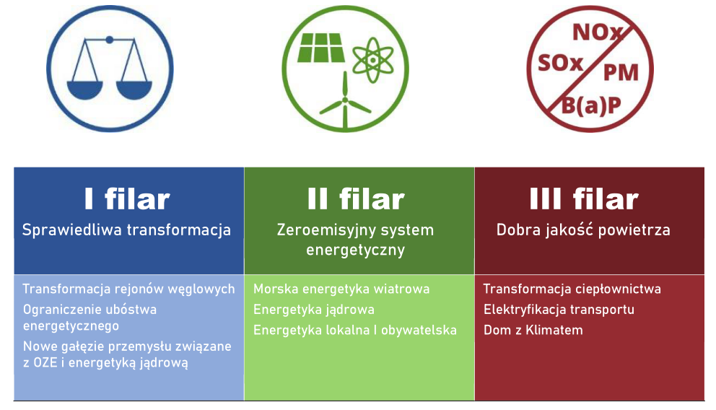
Transformacja energetyczna, która zostanie przeprowadzona w Polsce będzie:
a. sprawiedliwa – nie zostawi nikogo z tyłu,
b. partycypacyjna, prowadzona lokalnie, inicjowana oddolnie – każdy będzie może w niej uczestniczyć,
c. nastawiona na unowocześnienie i innowacje – jest planem na przyszłość,
d. pobudzająca rozwój gospodarczy, efektywność i konkurencyjność – będzie motorem rozwoju gospodarki.
Kluczowe elementy PEP2040 to:
- Transformacja energetyczna z uwzględnieniem samowystarczalności elektroenergetycznej
- Energetyka wiatrowa na morzu moc zainstalowana osiągnie: ok. 5,9 GW w 2030 r. do ok. 11 GW w 2040 r.
- Nastąpi istotny wzrost mocy zainstalowanych w fotowoltaice do: ok. 5-7 GW w 2030 r. i ok. 10-16 GW w 2040 r.
- Wzrost udziału OZE we wszystkich sektorach i technologiach. W 2030 r. udział OZE w końcowym zużyciu energii brutto wyniesie co najmniej 23% nie mniej niż 32% w elektroenergetyce (głównie en. wiatrowa i PV) 28% w ciepłownictwie (wzrost 1,1 pp. r/r) 14% w transporcie (z dużym wkładem elektromobilności)
- W 2030 r. udział węgla w wytwarzaniu energii elektrycznej nie będzie przekraczać 56%
- Redukcja wykorzystania węgla w gospodarce będzie następować w sposób zapewniający sprawiedliwą transformację
- Wzrośnie efektywność energetyczna – na 2030 r. określono cel 23% zmniejszenia zużycia energii pierwotnej vs. prognoz PRIMES2007
- Programy inwestycyjne OSPe i OSDe będą ukierunkowane na rozwój OZE oraz aktywnych obiorców i bilansowania lokalnego
- W 2033 r. uruchomiony zostanie pierwszy blok elektrowni jądrowej o mocy ok. 1-1,6 GW. Kolejne bloki będą wdrażane co 2-3 lata, a cały program jądrowy zakłada budowę 6 bloków.
- Do 2040 r. potrzeby cieplne wszystkich gospodarstw domowych pokrywane będą przez ciepło systemowe oraz przez zero- lub niskoemisyjne źródła indywidualne
- Gaz ziemny będzie paliwem pomostowym w transformacji energetycznej
- W 2030 r. osiągnięta zostanie zdolność transportu sieciami gazowymi mieszaniny zawierającej ok. 10% gazów zdekarbonizowanych
- Rozbudowie ulegnie infrastruktura gazu ziemnego, ropy naftowej i paliw ciekłych, a także zapewniona zostanie dywersyfikacja kierunków dostaw
- Szereg działań zostanie nakierowanych jest na poprawę jakości powietrza, m.in.:
− rozwój ciepłownictwa systemowego (4-krotny wzrost liczby efektywnych systemów ciepłowniczych do 2030 r.)
− niskoemisyjny kierunek transformacji źródeł indywidualnych (pompy ciepła, ogrzewanie elektryczne)
− odejście od spalania węgla w gospodarstwach domowych w miastach do 2030 r., na obszarach wiejskich do 2040 r.; przy utrzymaniu możliwości wykorzystania paliwa bezdymnego do 2040 r.
− zwiększenie efektywności energetycznej budynków
− rozwój transportu niskoemisyjnego, w szczególności dążenie do zeroemisyjnej komunikacji publicznej do 2030 r. w miastach powyżej 100 tys. mieszkańców
- Redukcja zjawiska ubóstwa energetycznego do poziomu max. 6% gospodarstw domowych
- Najbardziej oczekiwany rozwój technologii energetycznych i inwestycji w B+R obejmuje:
- technologie magazynowania energii
- inteligentne opomiarowanie i systemy zarządzania energią
- elektromobilność i paliwa alternatywne
- technologie wodorowe Do 2030 r. nastąpi redukcja emisji GHG o ok. 30% w stosunku do 1990 r.

Strategia na rzecz Odpowiedzialnego Rozwoju do roku 2020 – z perspektywą do 2030 (SOR)
Jest to drugi, po Polityce energetycznej Polski, strategiczny dokument ramowy stanowiący o polityce energetycznej państwa.
Zgodnie z zapisami Strategii, główną misją sektora energetycznego jest zapewnienie gospodarce, instytucjom i obywatelom stabilnych i optymalnie dostosowanych do potrzeb dostaw energii, po akceptowalnej ekonomiczne cenie. Powinno to nastąpić przy racjonalnym i efektywnym wykorzystaniu lokalnie dostępnych surowców, mających wartość energetyczną oraz odnawialnych źródeł energii z wykorzystaniem potencjału innowacji w wytwarzaniu, przesyle i dystrybucji energii. Na poziomie operacyjnym proponuje się zwiększanie udziału stabilnych odnawialnych źródeł energii, w tym klastrów, spółdzielni energetycznych itp. oraz zachowanie priorytetowej roli poprawy efektywności energetycznej gospodarki, w tym eliminowania emisji szkodzących środowisku. Ponadto istotne jest również rozwijanie technologii magazynowania energii, wprowadzanie inteligentnych sieci energetycznych, rozwój elektromobilności, wprowadzanie energooszczędnych i wysokoefektywnych technologii.

Regionalna polityka energetyczna

Program Ochrony Środowiska dla województwa śląskiego do roku 2019 z perspektywą do roku 2024
Sejmik Województwa Śląskiego, Uchwałą nr V/11/8/2015 z dnia 31 sierpnia 2015 r. przyjął Program Ochrony Środowiska dla Województwa Śląskiego do roku 2019 z perspektywą do roku 2024, zwanym dalej POŚ. Istotą stworzenia niniejszego dokumentu jest skoordynowanie działań w zakresie ochrony środowiska, pomiędzy administracją rządową, samorządową (urząd marszałkowski, starostwa powiatowe, urzędy miast i gmin) oraz przedsiębiorcami i społeczeństwem. Założeniem stworzenia POŚ, jest ponadto dążenie do sukcesywnej poprawy stanu środowiska w województwie oraz ograniczenie negatywnego wpływu na środowisko źródeł zanieczyszczeń, ochronę i rozwój walorów środowiska oraz racjonalne gospodarowanie jego zasobami z uwzględnieniem konieczności ochrony środowiska.
Nadrzędnym celem określonym w dokumencie jest rozwój gospodarczy przy poprawie stanu środowiska naturalnego województwa. Na podstawie analizy stanu środowiska w Programie Ochrony Środowiska Województwa Śląskiego, określono cele i kierunki ochrony środowiska do 2024 roku m.in. w zakresie ochrony powietrza:
1. Cel długoterminowy do roku 2024: Znacząca poprawa jakości powietrza na obszarze województwa śląskiego związana z realizacją kierunków działań naprawczych
Cele krótkoterminowe do roku 2019:
PA1. Skuteczne wdrażanie planów i programów służących ochronie powietrza w skali lokalnej i wojewódzkiej
PA2. Wdrożenie mechanizmów ograniczających negatywny wpływ transportu na jakość powietrza poprzez efektywną politykę transportową
PA3. Sukcesywna redukcja emisji zanieczyszczeń z sektora komunalno-bytowego
PA4. Wdrożenie mechanizmów motywujących do implementacji nowoczesnych rozwiązań w przemyśle skutkujących redukcją emisji substancji zanieczyszczających
PA5. Wzmacnianie współpracy międzyregionalnej w zakresie wspólnej polityki ochrony powietrza szczególnie z krajem morawsko – śląskim oraz województwem małopolskim.
PA6. Rozwój edukacji ekologicznej społeczeństwa skierowanej na promocję postaw służących ochronie powietrza.
2. Cel długoterminowy do roku 2024: Realizacja racjonalnej gospodarki energetycznej łączącej efektywność energetyczną z nowoczesnymi technologiami

Strategia Rozwoju Województwa Śląskiego „Śląskie 2030” – Zielone Śląskie
Dokument przyjęty uchwałą nr VI/24/1/2020 Sejmiku Województwa Śląskiego w dniu 19 października 2020 r. Strategia Rozwoju Województwa Śląskiego „Śląskie 2030” jest aktualizacją Strategii Rozwoju Województwa Śląskiego „Śląskie 2020+”, uchwalonej przez Sejmik Województwa Śląskiego w dniu 1 lipca 2013 roku i stanowi piątą edycję tego kluczowego dokumentu określającego cele rozwoju regionu oraz instrumenty ich realizacji w perspektywie roku 2030. Przedstawiona w dokumencie wizja rozwoju jest kontynuacją i uszczegółowieniem myśli strategicznej realizowanej już od 2000 roku w kolejnych edycjach Strategii. Natomiast coraz bardziej świadomie podejmuje się w niniejszym dokumencie zagadnienia transformacji regionu uwzględniające poszanowanie środowiska naturalnego – Zielone Śląskie.
Na potrzeby osiągnięcia założonej dokumentem wizji województwa, wyznaczone zostały 4 obszary priorytetowe, dla których sformułowano cele strategiczne.

Planowanie energetyczne na szczeblu gminnym
Szczególną rolę w planowaniu energetycznym prawo przypisuje samorządom gminnym poprzez zobowiązania ich do planowania i organizacji zaopatrzenia w ciepło, energię elektryczną i paliwa gazowe na swoim terenie.
Poglądowy schemat procedur tworzenia dokumentów lokalnego planowania wynikających z prawa energetycznego przedstawia poniższy rysunek:
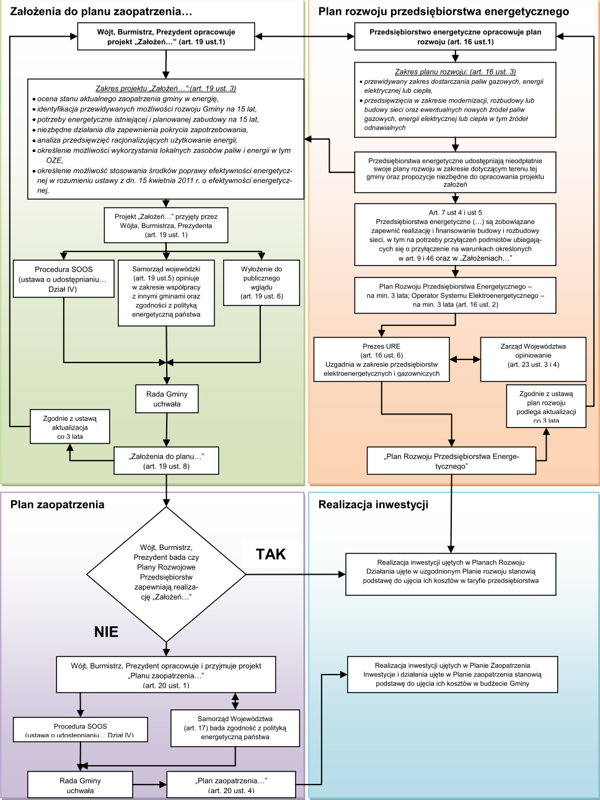
Rysunek 1 Proces planowania energetycznego na szczeblu lokalnym

CEL I ZAKRES OPRACOWANIA
Celem niniejszego opracowania jest m.in.:
- Umożliwienie podejmowania decyzji w celu zapewnienia bezpieczeństwa energetycznego Gminie Zbrosławice
Termin bezpieczeństwo energetyczne powinien ujmować z jednej strony analizę stanu technicznego systemów energetycznych wraz z istniejącymi potrzebami, a z drugiej strony analizę możliwości pokrycia przyszłych potrzeb energetycznych.
W niniejszym opracowaniu zawarto ocenę stanu technicznego poszczególnych systemów energetycznych (system ciepłowniczy, elektroenergetyczny i gazowniczy), który określa poziom bezpieczeństwa energetycznego Gminy Zbrosławice.
Sporządzony bilans potrzeb energetycznych oraz prognoza zapotrzebowania na nośniki energii dają obraz sytuacji w zakresie obecnego i przyszłego zapotrzebowania na ciepło, energię elektryczną oraz paliwa gazowe.
Przedstawiony w opracowaniu obraz sytuacji obecnej oraz prognozowane przyszłe potrzeby energetyczne stanowią podstawę podejmowania decyzji dotyczących zaopatrzenia w nośniki energetyczne na terenie Gminy Zbrosławice.
- Obniżenie kosztów rozwoju społeczno-gospodarczego gminy poprzez wskazanie optymalnych sposobów realizacji potrzeb energetycznych
Dla obniżenia kosztów rozwoju społeczno-gospodarczego gminy konieczne jest lokowanie nowych inwestycji tam, gdzie występują rezerwy zasilania energetycznego.
Wykorzystanie rezerw zasilania do zaopatrzenia w nośniki energii nowych odbiorców pozwoli na zminimalizowanie nakładów inwestycyjnych związanych z modernizacją lub rozbudową poszczególnych systemów (ciepłowniczy, elektroenergetyczny i gazowniczy), co pozwoli na ograniczenie ryzyka ponoszonego przez podmioty energetyczne. Inwentaryzacja stanu istniejącego systemu energetycznego Gminy Zbrosławice pozwoli na określenie rezerw zasilania oraz wskazanie, w których obszarach te rezerwy są największe i powinny zostać wykorzystane w sposób maksymalny.
- Ułatwienie podejmowania decyzji o lokalizacji inwestycji przemysłowych, usługowych i mieszkaniowych
Ułatwienie podejmowania decyzji o lokalizacji inwestycji przemysłowych, usługowych i mieszkaniowych rozumie się z jednej strony jako określenie obszarów, w których istnieją nadwyżki w zakresie poszczególnych systemów przesyłowych na poziomie adekwatnym do potrzeb, a z drugiej jako analiza możliwości rozumianych na poziomie rezerw terenowych wynikających z kierunków rozwoju Gminy Zbrosławice.
- Wskazanie kierunków rozwoju zaopatrzenia w energię, które mogą być wspierane ze środków publicznych
Przedstawiona analiza systemów energetycznych oraz prognozy zapotrzebowania na ciepło i energię elektryczną będą pomocne przy podejmowaniu decyzji w zakresie wspierania inwestycji zapotrzebowania energetycznego, tym samym ułatwiając proces wyboru zgłaszanych wniosków o wsparcie.
- Umożliwienie maksymalnego wykorzystania energii odnawialnej
Istotą maksymalnego wykorzystania energii odnawialnej jest określenie stanu aktualnego, a następnie ocena możliwości rozwojowych. Ważne jest więc podanie elementów charakterystycznych poszczególnych gałęzi energetyki odnawialnej, w tym m.in.: potencjału energetycznego, lokalizacji, możliwości rozwojowych oraz aspektów prawnych.
- Zwiększenie efektywności energetycznej
Założona racjonalizacja użytkowania ciepła, energii elektrycznej i paliw gazowych, a także podjęte działania termomodernizacyjne sprowadzają się do poprawy efektywności energetycznej wykorzystania nośników energii przy jednoczesnej minimalizacji szkodliwego oddziaływania na środowisko.

OGÓLNA CHARAKTERYSTYKA GMINY

Położenie, powierzchnia gminy
Gmina Zbrosławice to gmina wiejska, położona w południowo-zachodniej części powiatu tarnogórskiego. Gmina graniczy z gminami: Tarnowskie Góry, Bytom, Gliwice, Zabrze, Pyskowice, Tworóg, Wielowieś oraz Toszek. Powierzchnia Gminy wynosi 14 820 ha.
Na obszarze gminy znajduje się 21 sołectw: Boniowice, Czekanów, Jasiona, Jaśkowice, Kamieniec, Karchowice, Kopienica, Księży Las, Laryszów, Łubie, Łubki, Miedary, Przezchlebie, Ptakowice, Szałsza, Świętoszowice, Wieszowa, Wilkowice, Zawada, Zbrosławice, Ziemięcice.
Rysunek 2 Położenie Gminy Zbrosławice na tle woj. śląskiego
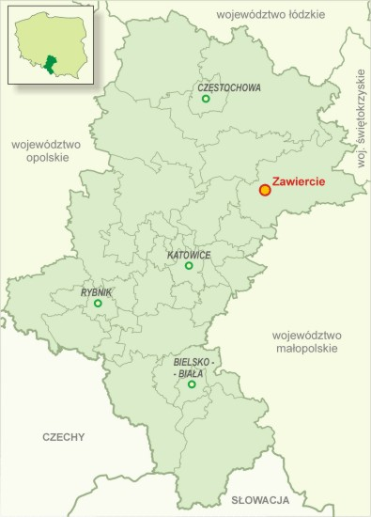
[Źródło: bip.slaskie.pl]
Klimat
Klimat gminy Zbrosławice charakteryzuje się zmiennością. Jest to spowodowane ścieraniem
się suchych mas powietrza ze wschodu oraz wilgotnych mas powietrza znad Atlantyku. Po północnej stronie Garbu Tarnogórskiego występują częstsze i w większej ilości opady atmosferyczne niż po południowej jego stronie. Roczna suma opadów zatem na terenie gminy waha się w granicach 600-800 mm. Średnia temperatura na terenie gminy wynosi 7,6 – 7,7 ºC. Dominują wiatry południowo-zachodnie i zachodnie, natomiast długość okresu wegetacyjnego waha się w granicach 200-210 dni.

Formy ochrony przyrody
Istniejące na terenie Gminy Zbrosławice formy ochrony przyrody to:
- pomniki przyrody – tabela poniżej prezentuje pomniki przyrody na terenie Gminy Zbrosławice:

Tabela 5 Pomniki przyrody na terenie Gminy Zbrosławice
Lp. | Nazwa gatunku | Lokalizacja obiektu | Data utworzenia
1 | Jesion wyniosły (Fraxinus excelsior) o obwodzie 237 cm | Rośnie w parku w miejscowości Kamieniec nr działki 54/3 obręb Kamieniec. | 1981-09-17
2 | Dąb szypułkowy (Quercus robur) o obwodzie 266 cm | Park przypałacowy w Szałszy | 1981-12-09
3 | Dąb szypułkowy (Quercus robur) o obwodzie 267 cm | Park przypałacowy w Szałszy | 1981-12-09
4 | Dąb szypułkowy (Quercus robur) o obwodzie 268 cm | Park przypałacowy w Szałszy | 1981-12-09
5 | Dąb szypułkowy - Quercus robur o obwodzie 533 | Rośnie przy drodze gruntowej śródpolnej na działce nr 6/12 a.m. 4 obręb Szałsza Gmina Zbrosławice | 2020-10-10

- Zespół przyrodniczo – krajobrazowy „Park w Reptach i Dolina rzeki Dramy”
Na terenie gminy Zbrosławice znajduje się niewielki fragment tego zespołu przyrodniczo-krajobrazowego. Park znajduje się na obszarze dwóch gmin: Tarnowskie Góry i Zbrosławice. Zajmuje powierzchnię ok. 457 ha. Ma charakter naturalnego lasu bukowego z fragmentami grądu; odznacza się bogatą szatą roślinną oraz ciekawymi pejzażami. Jest on największym na Śląsku skupiskiem drzew pomnikowych. Większość drzewostanu parku (około 66%) stanowią ponad stuletnie drzewa. Największą powierzchnię w kompleksie parkowym zajmuje buczyna pomorska. Oprócz buków rosną w nim rzadkie lipy szerokolistne, więzy szypułkowe oraz świerki i polskie modrzewie. Wśród porastających park krzewów znajdują się: jarzębina, bez czarny, kalina koralowa, trzmielina. Z około 260 gatunków roślin naczyniowych rosnących w zespole przyrodniczo - krajobrazowym "Park w Reptach i dolina rzeki Dramy" na szczególną uwagę zasługują rośliny rzadkie takie jak: konwalia dwulistna, śmiałek pogięty, pierwiosnek lekarki, pierwiosnek wyniosły, kosmatka owłosiona, kosmatka gajowa, kokoryczka wielokwiatowa, kielisznik zaroślowy, wiechlina gajowa, kocanka piaskowa, bluszcz pospolity oraz objęte całkowitą ochroną wawrzynek wilczełyko i barwinek pospolity.
Zespół "Park w Reptach i dolina rzeki Dramy" zamieszkują liczne ssaki - między innymi sarna, zając szarak, dzik, lis, jeż, kret, ryjówka, mysz polna, kuna domowa, wiewiórka, karczownik ziemnowodny. U wylotu sztolni można zaobserwować nietoperze. W pobliżu rzeki Dramy żyją płazy i gady: traszki zwyczajne, ropuchy szare, i żaby jeziorkowe, żaby trawne, żaby moczarowe, jaszczurki zwinki, jaszczurki żyworodne. Niekiedy można też natknąć się na zaskrońca zwyczajnego, żmiję
zygzakowatą, padalca czy gniewosza plamistego. Z ptaków między innymi można zaobserwować: sikory bogatki, wróble, kosy, muchołówki małe, potrzeszcze, dzięcioły średnie, przepiórki, sroki i dzwońce. Na terenie zespołu żyje też wiele gatunków owadów a wśród nich objęte ochroną gatunkową metalicznozielone chrząszcze z rodziny biegaczy.
- Obszar Natura 2000 – „Podziemia Tarnogórsko – Bytomskie”
Na terenie gminy znajduje się obszar objęty ochroną w formie Natura 2000 – specjalny obszar ochrony (SOO) PLH240003 „Podziemia Tarnogórsko-Bytomskie”. W granicach gminy obejmuje tereny w północno-wschodniej części – fragmenty wsi Laryszów, Ptakowice i Wieszowa.
Ochroną objęto tutaj jeden z największych systemów podziemnych wyrobisk po eksploatacji kruszców metali ciężkich, ponieważ wyrobiska są jednym z największych zimowisk nietoperzy w Polsce.

Ludność
W 2022 roku Gminę Zbrosławice zamieszkiwało 16 280 mieszkańców, z czego
8 230 osób stanowiły kobiety a 8 050 osób stanowili mężczyźni. Na przestrzeni ostatnich lat obserwuje się zarówno spadki jak i wzrosty liczby ludności w gminie, co obrazuje tabela poniżej.
Tabela 6 Liczba ludności Gminy Zbrosławice w latach 2019-2022
Rok | 2019 | 2020 | 2021 | 2022
Liczba ludności | 16 260 | 16 150 | 16 290 | 16 280
Źródło: Główny Urząd Statystyczny

Zasoby mieszkaniowe i urządzenia sieciowe
Z danych na rok 2022 wynika, że w gminie znajdują się 4 442 budynki mieszkalne z 5 373 mieszkaniami o łącznej powierzchni 488 430 m². Średnia powierzchnia użytkowa jednego mieszkania wynosi 107,9 m², przeciętna powierzchnia użytkowa na 1 osobę wynosi 35,6 m², na 1000 mieszkańców przypada 330,1 mieszkań.
W 2021 r. mieszkania były wyposażone w następujące instalacje:
- wodociągowej – 99,1 % ,
- centralne ogrzewanie – 80,2 % ,
- gaz sieciowy – 37,3 %.

Utrudnienia w rozwoju systemów sieciowych lub w transporcie paliwa
Utrudnienia w rozwoju systemów sieciowych można podzielić na dwie grupy:
- czynniki związane z elementami geograficznymi,
- czynniki związane z istnieniem obszarów podlegających ochronie.
Przy obecnym stanie techniki niemal wszystkie utrudnienia związane z czynnikami geograficznymi mogą być pokonane, ale wiąże się to z dodatkowymi kosztami, mogącymi niejednokrotnie nie mieć uzasadnienia.
Czynniki geograficzne dotyczą zarówno elementów pochodzenia naturalnego, jak i powstałego z ręki człowieka. Mają przy tym charakter obszarowy lub liniowy.
Do najważniejszych należą:
- akweny i cieki wodne;
- trasy komunikacyjne (linie kolejowe, zwłaszcza wielotorowe i zelektryfikowane, główne trasy drogowe);
- tereny objęte ochroną konserwatorską (kościoły, cmentarze, zabytkowe budynki).
W przypadku istnienia tego rodzaju utrudnień należy dokonywać oceny, co jest bardziej korzystne: pokonanie przeszkody czy jej obejście. Warto przy tym zauważyć, że odpowiedź
w tej kwestii zależy również od rodzaju rozpatrywanego systemu sieciowego: najłatwiej
i najtaniej przeszkody pokonują linie elektroenergetyczne, trudniej sieci gazowe, a najtrudniej sieci ciepłownicze.

Jakość powietrza w Gminie Zbrosławice
Zgodnie z definicją wynikającą z ustawy z dnia 27 kwietnia 2001 r. Prawo ochrony środowiska, emisja to wprowadzanie substancji bądź energii, takich jak ciepło, hałas, wibracje lub pola elektromagnetyczne do powietrza, wody, gleby lub ziemi, bezpośrednio lub pośrednio, w wyniku działalności człowieka. Z naukowego punktu widzenia jest to działanie polegające na przenoszeniu elementu układu do otoczenia, powodującego zmianę jego stanu.
Emisje zanieczyszczeń do powietrza mogą pochodzić ze źródeł naturalnych (np. erupcji wulkanów, parowania mórz i oceanów), a także z działalności człowieka (tzw. źródła antropogeniczne). Głównymi antropogenicznymi źródłami zanieczyszczeń powietrza są: sektor energetyki zawodowej, komunalno-bytowy, transportowy oraz zakłady produkcyjne.
Z jednej strony zjawisko niskiej emisji powoduje zanieczyszczenie środowiska i negatywne oddziaływanie na zdrowie ludzkie, z drugiej natomiast gospodarka niskoemisyjna jest działaniem wręcz przeciwnym, tzn. jej rozwój pozwoli na obniżenie emisji zanieczyszczeń do atmosfery. W gminach drzemie ogromny potencjał w zakresie poprawy efektywności energetycznej i wykorzystania zasobów lokalnych źródeł energii, a także możliwości związanych z zarządzaniem transportem publicznym i prywatnym, zwłaszcza na terenie miast. Samorządy stanowią podstawową jednostkę w realizacji polityki energetycznej oraz zapisów pakietu energetyczno-klimatycznego, a także celów Narodowego Programu Rozwoju Gospodarki Niskoemisyjnej. Wszystkie te działania pozwolą na ograniczenie niskiej emisji, głównie w miastach, a także zapoczątkują konkurencyjną, innowacyjną i niskoemisyjną gospodarkę, pozwalając Polsce na rozwój ekonomiczny na arenie międzynarodowej przy jednoczesnym zachowaniu walorów środowiska przyrodniczego.
Światowa Organizacja Zdrowia (WHO) opublikowała raport dotyczący kosztów ekonomicznych i zdrowotnych zanieczyszczenia powietrza w Europie. Z szacunków WHO wynika, że w ciągu roku z powodu zanieczyszczenia powietrza, na świecie przedwcześnie umiera blisko 7 mln ludzi.
Raport WHO zwraca uwagę, że ponad 90% ludzi zamieszkujących objęte raportem kraje, oddycha powietrzem nie spełniającym norm jakości. Europejskie gospodarki każdego roku ponoszą koszt ok 1,6 bilionów dolarów z tytułu chorób i przedwczesnych śmierci obywateli, spowodowanych złą jakością powietrza. W Polsce, która ma najbardziej zanieczyszczone powietrze w całej Europie, co raz częściej pojawiają się inicjatywy obywatelskie dążące do zmian i polepszenia jakości powietrza. Roczne koszty zanieczyszczenia powietrza w Polsce to 101,8 mld dolarów.
Oceny i wynikające z nich działania odnoszone są do jednostek terytorialnych nazywanych strefami, obejmujących obszar całego kraju.
Oceny jakości powietrza wykonywane są w odniesieniu do obszaru strefy. Załącznik ustawy – Prawo ochrony środowiska zawiera następujące grupy stref, w których dokonuje się oceny jakości powietrza w Polsce:
- aglomeracja o liczbie mieszkańców powyżej 250 tysięcy,
- miasto (nie będące aglomeracją) o liczbie mieszkańców powyżej 100 tys.,
- pozostały obszar województwa, nie wchodzący w skład aglomeracji i miast powyżej 100 tys. mieszkańców.
Na terenie województwa śląskiego wyznaczono 5 stref :
- Miasto Częstochowa (kod strefy: PL2404);
- Miasto Bielsko Biała (kod strefy: PL2403);
- Aglomeracja Rybnicko-Jastrzębska (kod strefy: PL2402);
- Aglomeracja Górnośląska (kod strefy: PL2402);
- strefa śląska(kod strefy: PL2405).

Gmina Zbrosławice leży w strefie śląskiej.
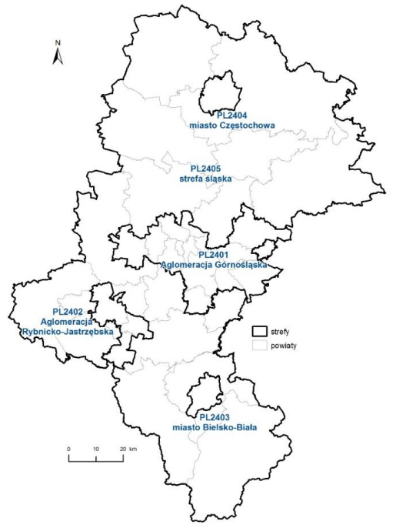
Rysunek 3 Podział województwa śląskiego na strefy pod względem pomiarów jakości powietrza
[Źródło: ”Roczna ocena jakości powietrza w województwie śląskim, za rok 2022”, GIOŚ Katowice 2023 r.]
Podstawę klasyfikacji stref zgodnie z art. 89 ww. ustawy stanowiły dopuszczalne poziomy substancji w powietrzu oraz poziomy dopuszczalne z dozwolonymi przypadkami przekroczeń, poziomy docelowe oraz poziomy celów długoterminowych ze względu na ochronę zdrowia ludzi oraz ochronę roślin, określone w Rozporządzeniu Ministra Środowiska z dnia 24 sierpnia 2012 r. w sprawie poziomów niektórych substancji w powietrzu (t.j. Dz.U. 2021 poz. 845 z późn. zm.).
Lista zanieczyszczeń pod kątem spełnienia kryteriów określonych w celu ochrony zdrowia objęła: benzen, dwutlenek azotu, dwutlenek siarki, tlenek węgla, ozon, pył zawieszony PM10, pył zawieszony PM2,5, arsen, benzo(α)piren, ołów, kadm oraz nikiel.
Do zanieczyszczeń, które uwzględniono w ocenie ze względu na ochronę roślin należały: dwutlenek siarki, tlenki azotu oraz ozon.
Dla wszystkich substancji podlegających ocenie, strefę zalicza się do jednej z poniższych klas:
− klasa A- jeżeli stężenia zanieczyszczenia na jej terenie nie przekraczały odpowiednio poziomów dopuszczalnych, poziomów docelowych, poziomów celów długoterminowych,
− klasa C- jeżeli stężenia zanieczyszczenia na jej terenie przekraczały poziomy dopuszczalne lub docelowe,
− klasa D1- jeżeli stężenia ozonu w powietrzu na jej terenie nie przekraczały poziomu celu długoterminowego,
− klasa D2- jeżeli stężenia ozonu na jej terenie przekraczały poziom celu długoterminowego.

Zgodnie z „Roczną oceną jakości powietrza w województwie śląskim za rok 2022” strefa śląska została zakwalifikowana do następujących klas:
ze względu na ochronę zdrowia klasa C:
- przekroczone poziomy dla pyłu zawieszonego PM10 i PM2,5 oraz benzo(α)piranu,
ze względu na ochronę zdrowia klasa D2:
- przekroczony poziom celu długoterminowego dla ozonu,
ze względu na ochronę zdrowia klasa A:
- dla dwutlenku siarki, dwutlenek azotu, benzen, ołów, arsen, kadm, nikiel, tlenek węgla.
Klasyfikację strefy śląskiej z uwzględnieniem kryteriów określonych w celu ochrony zdrowia dla poszczególnych zanieczyszczeń w latach 2018-2022 przedstawia poniższa tabela.
Tabela 7 Klasyfikacja strefy śląskiej z uwzględnieniem kryteriów określonych w celu ochrony zdrowia dla poszczególnych zanieczyszczeń w latach 2018-2022
Zanieczyszczenie | Rok 2018 | Rok 2019 | Rok 2020 | Rok 2021 | Rok 2022
Dwutlenek azotu | A | A | A | A | A
Dwutlenek siarki | A | A | A | A | A
Pył zawieszony PM10 | C | C | C | C | C
Pył PM2,5 – poziom dopuszczalny | C | C | C | C | C1
Pył PM2,5 – poziom dopuszczalny do osiągnięcia (faza I) | C | C | C | C | A
Ozon – poziom dopuszczalny | C | C | A | A | A
Ozon - poziom celu długoterminowego | C | D2 | D2 | D2 | D2
Tlenek węgla | A | A | A | A | A
Benzen | A | A | A | A | A
Benzo(a)piren | C | C | C | C | C
Arsen | A | A | A | A | A
Kadm | A | A | A | A | A
Nikiel | A | A | A | A | A

Pod względem ochrony zdrowia sytuacja w strefie się nie pogorszyła, jednak nadal przekroczone są wartości dopuszczalne dla stężeń pyłu zawieszonego PM10, pyłu PM2,5, i benzo(a)pirenu. Również stężenia ozonu na terenie strefy przekraczały poziom celu długoterminowego.
Główną przyczyną wystąpienia przekroczeń pyłu zawieszonego PM10, PM2,5 i benzo(a)pirenu w okresie zimowym jest emisja z indywidualnego ogrzewania budynków, w okresie letnim bliskość głównej drogi z intensywnym ruchem, emisja wtórna zanieczyszczeń pyłowych z powierzchni odkrytych, np. dróg, chodników, boisk oraz niekorzystne warunki meteorologiczne, występujące podczas powolnego rozprzestrzeniania się emitowanych lokalnie zanieczyszczeń, w związku z małą prędkością wiatru (poniżej 1,5 m/s).
Jako przyczynę przekroczeń poziomu celu długoterminowego wskazuje się podobnie jak w przypadku ozonu analizowanego pod kątem ochrony zdrowia, występowanie w okresie wiosenno-letnim warunków meteorologicznych sprzyjających formowaniu się ozonu w powietrzu (wysoka temperatura i duże nasłonecznienie) oraz napływ mas powietrza zanieczyszczonych ozonem i substancjami stanowiącymi tzw. prekursory ozonu z terenów zurbanizowanych województwa i spoza granic kraju.

GOSPODARKA CIEPLNA

Bilans potrzeb cieplnych - stan istniejący
System ciepłowniczy
Na terenie Gminy Zbrosławice nie występuje scentralizowany system ciepłowniczy.
Potrzeby cieplne odbiorców z terenu Gminy zaspakajane są przez:
- lokalne kotłownie, zasilające odbiorców instytucjonalnych i usługowych,
- indywidualne źródła zasilające odbiorców gospodarstw domowych.
Kotłownie lokalne zasilają bezpośrednio instalacje centralnego ogrzewania (c.o.) oraz ciepłej wody użytkowej (c.w.u.) obiektów: mieszkalnych, użyteczności publicznej oraz obiektów usługowych. Najczęściej paliwem do wytworzonej energii cieplnej jest węgiel kamienny, gaz ziemny, biomasa/drewno oraz rzadko olej opałowy.
Źródła ciepła na terenie Gminy
Na terenie gminy istnieje klika lokalnych kotłowni, usytuowanych głównie w budynkach użyteczności publicznej. Część z tych kotłowni obecnie jest modernizowana. Modernizacja polega głównie na wymianie kotłów nieekologicznych na nowe, bądź zastąpieniu paliw stałych paliwami ekologicznie czystymi.
Zapotrzebowanie ciepła
Wykaz kotłowni lokalnych na terenie Gminy Zbrosławice z informacją na temat źródeł ciepła znajduje się poniżej:
Lp. | Obiekt | Adres |  |  | Źródło ciepła | Paliwo
1 | Urząd Gminy Zbrosławice | Oświęcimska | 2 | Zbrosławice | kocioł c.o. | gaz ziemny
2 | Gminna Biblioteka Publiczna w Zbrosławicach - Centrum Usług Publicznych | Oświęcimska | 2a | Zbrosławice | kocioł c.o. | gaz ziemny
3 | Gminne Przedszkole nr 1 w Zbrosławicach | Batorego | 6 | Zbrosławice | kocioł c.o. | węgiel
4 | Budynek użytkowy - świetlica gminna, Gminna Biblioteka Publiczna, OSP | 1 Maja | 35 | Łubie | inne + kocioł c.o. | węgiel,gaz propan-butan, energia elektr.
5 | OSP w Zbrosławicach | Wolności | 112 | Zbrosławice | kocioł c.o. | węgiel
6 | OSP w Szałszy | Wiejska | 13 | Szałsza | kocioł c.o. | energia elektryczna
7 | OSP Księży Las | Wiejska | 16 | Księży Las | kocioł c.o. | węgiel
8 | OSP Wieszowa - część użytkowa - remiza | Bytomska | 144 | Wieszowa | kocioł c.o. | węgiel
9 | OSP Wilkowice - część użytkowa - remiza | Księżoleśna | 23 | Wilkowice | kocioł c.o. | węgiel
10 | OSP Świętoszowice | Mikulczycka | 93a | Świetoszowice | kocioł c.o. | gaz ziemny
11 | OSP Czekanów | Kolejowa | 3c | Czekanów | kocioł c.o. | gaz ziemny
12 | Gminne Przedszkole nr 8 w Przezchlebiu | Mikulczycka | 11 | Przezchlebie | kocioł c.o. | gaz ziemny
13 | Gminne Przedszkole nr 2 w Wieszowej | Bytomska | 144 | Wieszowa | kocioł c.o. | węgiel
14 | Gminne Przedszkole nr 3 w Kamieńcu | Tarnogórska | 2 | Kamieniec | kocioł c.o. | węgiel
15 | Gminne Przedszkole nr 4 w Świetoszowicach | Mikulczycka | 89 | Świetoszowice | kocioł c.o. | gaz ziemny
16 | Szkoła Podstawowa w Czekanowie | Szkolna | 26 | Czekanów | kocioł c.o. | gaz ziemny
17 | Szkoła Podstawowa w Ziemięcicach | Szkolna | 6 | Ziemięcice | kocioł c.o. | gaz ziemny
18 | Szkoła Podstawowa w Przezchlebiu | Szkolna | 46 | Przezchlebie | kocioł c.o. | węgiel
19 | Sala Gimnastyczna przy SP w Kopienicy | 1 Maja | 3 | Kopienica | kocioł c.o. | węgiel
20 | Szkoła Podstawowa w Kopienicy | 1 Maja | 3 | Kopienica | kocioł c.o. | węgiel
21 | Zespół Szkół w Zbrosławicach | Wolności | 67 | Zbrosławice | kocioł c.o. | gaz ziemny
22 | Zespół Szkół w Wieszowie | Bytomska | 62 | Wieszowa | kocioł c.o. | węgiel
23 | Zespół Szkół Ogólnokształcących im. Jana Pawła II w Kamieńcu | Gliwicka | 6 | Zbrosławice | kocioł c.o. | gaz ziemny
24 | Zespół Szkolno-Przedszkolny w Miedarach | Główna | 26 | Miedary | kocioł c.o. | węgiel
Źródło: Plan Gospodarki Niskoemisyjnej
Ocenę zapotrzebowania na moc i energię cieplną dla potrzeb ogrzewania i przygotowania cieplej wody w stanie istniejącym sporządzono w oparciu o:
- informacje uzyskane od właścicieli lub użytkowników obiektów,
- dane otrzymane z Urzędu Gminy Zbrosławice,
- wyniki szacunkowych obliczeń zapotrzebowania na ciepło w zakresie zabudowy mieszkaniowej.
Obliczenia wykonano w oparciu o metodę zalecaną przez Ministerstwa Ochrony Środowiska.
Sezonowe zapotrzebowanie ciepła – E_{CO} - określające zapotrzebowanie energii do ogrzewania w standardowym sezonie grzewczym obliczono ze wzoru:
E_{CO} = P x WP x SD x 24 x 10 ⁻⁶ [MWh] x 3,6 x 10 ⁻³ [TJ] gdzie:

P - powierzchnia użytkowa odbiorców ciepła w m²
WP – wskaźnik zapotrzebowania na moc cieplną w W/m² ºC
SD – stopniodni w ºC, dzień - SD = 3 743
24 i 10 ⁻⁶ - przeliczenie jednostek na h i MWh.
3,6 i 10 ⁻³ – przeliczenie na TJ (1 MWh = 3,6 GJ)
Maksymalne zapotrzebowanie na strumień ciepła (moc cieplną) – M_{CO}, określające jaką moc musi zapewnić system do ogrzania budynku przy obliczeniowej temperaturze zewnętrznej – 20 ⁰ C obliczono ze wzoru:
M_{CO} = P x WP x Δ T x 10 ⁻⁶ [MW] gdzie:
Δ T – różnica temperatur zewnętrznej (- 20 ºC) i średniej wewnętrznej (przyjęto +16 ºC),
Δ T = 36 ºC
10 ⁻⁶ - przeliczenie W na MW.
Zapotrzebowanie na moc cieplną do przygotowania cieplej wody użytkowej w budynkach mieszkalnych określano na podstawie normatywnych wielkości średnio dobowego zużycia ciepłej wody użytkowej w odniesieniu do l mieszkańca. Przyjęto jednostkowe zużycie ciepłej wody w wielkości 60 dm³ /mieszkańca i dobę. Wielkość średniego zużycia energii na podgrzewanie wody użytkowej przypadająca na 1 mieszkańca przyjęto po analizie na poziomie 1000 kWh. Średnia powierzchnia użytkowa mieszkania wynosi 30,52 m²/ mieszkańca, a zatem przeliczeniowy jednostkowy wskaźnik zapotrzebowania ciepła na podgrzanie wody wyniesie 32,76 kWh/m², jednostkowy wskaźnik zapotrzebowania mocy wynosi 0,019 kW/m². W usługach i obiektach użyteczności publicznej zapotrzebowanie na ten cel przyjęto w wysokości 10 % zapotrzebowania na ogrzewanie.
A zatem:
- w budownictwie: energia - E_{CW} = P x 32,76 x 10 ⁻³ x 3,6 x 10 ⁻³ [TJ]
moc - M_{CW} = P x 0,019 x 10 ⁻³ [MW]
- pozostałych odbiorców: energia - E_{CW} = E_{CO} x 0,1 [TJ]
moc - M_{CW} = M_{CO} x 0,1 [TJ]

Tabela 8 Szczegółowy bilans potrzeb cieplnych Gminy Zbrosławice
Gmina Zbrosławice | Zapotrzebowanie na moc cieplną | Zapotrzebowanie na energię cieplną
 |  | Ogrzewanie pomieszczeń | Przygotowanie cieplej wody | Suma
 | MW | TJ | TJ | TJ
Mieszkalnictwo | 51,23 | 450,89 | 68,38 | 519,27
Użyteczności publicznej | 0,80 | 7,15 | 0,65 | 7,80
Przemysł i usługi | 10,90 | 26,19 | 2,62 | 28,81
RAZEM | 62,93 | 484,23 | 71,65 | 555,88
Źródło: Opracowanie własne
Na terenie gminy występuje ogółem zapotrzebowanie na moc cieplną na poziomie około 63 MW oraz zapotrzebowanie na energię cieplną na poziomie około 484 TJ.
Zapotrzebowanie związane z mieszkalnictwem na moc cieplną szacuje się na poziomie około 52 MW oraz zapotrzebowanie na energię cieplną na poziomie około 450 TJ.
Zapotrzebowanie na moc cieplną instytucji (obiektów użyteczności publicznej) wynosi ok. 0,8 MW, a zapotrzebowanie na energię cieplną wynosi około 7,1 TJ.
Prawie 92 % zapotrzebowania na moc cieplną pochodzi z mieszkalnictwa wielorodzinnego i jednorodzinnego. Poniższy rysunek w obrazowy sposób przedstawia jak wyglądają udziały poszczególnych grup w konsumowaniu ciepła na potrzeby ogrzewania i ciepłej wody użytkowej.

Rysunek 4 Ogólny bilans potrzeb cieplnych Gminy Zbrosławice
Źródło: Opracowanie własne

Prognoza zapotrzebowania na ciepło
Prognozę zapotrzebowania na moc i energię cieplną określono przy istniejącym zagospodarowaniu przestrzennym a także przy przewidywanym stopniu zagospodarowania terenów rozwojowych Gminy Zbrosławice o funkcji mieszkaniowej, usługowej oraz przemysłowej, określonych wg Studium uwarunkowań i kierunków zagospodarowania przestrzennego, danych uzyskanych od gestorów energetycznych, Głównego Urzędu Statystycznego oraz Gminy Zbrosławice.
Tabela 9 Główne prognozowane wskaźniki
Scenariusze rozwoju  społeczno - gospodarczego | Lata | Roczny wskaźnik wzrostu gospodarczego | Roczny wskaźnik WP zmniejszający zapotrzebowanie na energię – efekt działań termomodernizacyjnych  w [ W/m² ºC ]
 |  |  | Mieszkalnictwo |  | Instytucje |  | Przemysł
 |  |  | Stan istniejący | Prognoza | Stan istniejący | Prognoza | Stan istniejący | Prognoza
SCENARIUSZ I | 2023-2028 | 0,5% | 1,64 | 0,85 | 1,00 | 1,00 | 1,00 | 1,00
 | 2028-2038 | 1,0% | 1,64 | 0,85 | 1,00 | 1,00 | 1,00 | 1,00
SCENARIUSZ II | 2023-2028 | 1,5% | 1,64 | 0,85 | 1,00 | 1,00 | 1,00 | 1,00
 | 2028-2038 | 2,0% | 1,64 | 0,85 | 1,00 | 1,00 | 1,00 | 1,00
SCENARIUSZ III | 2023-2028 | 3,0% | 1,64 | 0,85 | 1,00 | 1,00 | 1,00 | 1,00
 | 2028-2038 | 4,0% | 1,64 | 0,85 | 1,00 | 1,00 | 1,00 | 1,00
Źródło: Opracowanie własne
Dodatkowo określono wskaźniki wzrostu powierzchni mieszkaniowej na terenie Gminy, zakładając jednocześnie, że perspektywiczny przyrost zasobów mieszkaniowych na terenie miasta zapewni zaspokojenie potrzeb mieszkaniowych wynikających z przyjętego rozwoju demograficznego. W opracowaniu założono, że nowe budynki mieszkalne będą energooszczędne, budowane według nowej technologii.

Tabela 10 Przyjęte scenariusze w zakresie przyrostu nowych mieszkań
Scenariusz I | tempo przyrostu liczby nowych mieszkań będzie na poziomie co najmniej rocznego przyrostu w ciągu ostatnich czterech lat (przyjęto 10000m²)
Scenariusz II | zostanie zachowane aktualne tempo przyrostu liczby nowych mieszkań z I scenariusza
Scenariusz III | scenariusz optymistyczny - wzrośnie tempo przyrostu liczby nowych mieszkań, których powierzchnia użytkowa wyniesie maksymalnie do  15000m² rocznie
Źródło: Opracowanie własne

W przypadku przeprowadzenia termomodernizacji przyjmowano korektę zużycia energii cieplnej zgodnie ze statystycznymi wskaźnikami oszczędności, jednak nie większą niż wskaźnik potrzeb cieplnych nowego budownictwa.
Poniższy rysunek oraz tabele przedstawiają dynamikę wzrostu zapotrzebowania na energię oraz moc cieplną na potrzeby Gminy według przyjętych scenariuszy rozwoju.
Tabela 11 Prognozowany wzrost zapotrzebowania na moc cieplną
Rok | Zapotrzebowanie na moc cieplną [MW]
 | Budynki mieszkalne |  |  | Budynki użyteczności publ. |  |  | Przemysł i usługi |  |  | Gmina razem
 | S1 | S2 | S3 | S1 | S2 | S3 | S1 | S2 | S3 | S1 | S2 | S3
2023 | 43,35 | 43,35 | 43,35 | 0,80 | 0,80 | 0,80 | 10,90 | 10,90 | 10,90 | 55,04 | 55,04 | 55,04
2024 | 43,86 | 43,99 | 44,45 | 0,79 | 0,80 | 0,80 | 10,91 | 10,91 | 10,92 | 55,56 | 55,70 | 56,16
2025 | 44,08 | 44,22 | 44,87 | 0,79 | 0,79 | 0,80 | 10,92 | 10,93 | 10,93 | 55,80 | 55,93 | 56,60
2026 | 44,31 | 44,44 | 45,29 | 0,79 | 0,79 | 0,80 | 10,93 | 10,94 | 10,95 | 56,03 | 56,17 | 57,04
2027 | 44,53 | 44,67 | 45,72 | 0,78 | 0,79 | 0,79 | 10,94 | 10,95 | 10,97 | 56,26 | 56,41 | 57,48
2028 | 44,76 | 44,89 | 46,14 | 0,78 | 0,78 | 0,79 | 10,95 | 10,97 | 10,98 | 56,49 | 56,64 | 57,92
2029 | 44,98 | 45,12 | 46,66 | 0,78 | 0,78 | 0,79 | 10,97 | 10,98 | 11,00 | 56,73 | 56,88 | 58,45
2030 | 45,21 | 45,34 | 47,09 | 0,78 | 0,78 | 0,79 | 10,98 | 10,99 | 11,01 | 56,96 | 57,11 | 58,90
2031 | 45,43 | 45,57 | 47,52 | 0,77 | 0,78 | 0,79 | 10,99 | 11,01 | 11,03 | 57,19 | 57,35 | 59,34
2032 | 45,66 | 45,80 | 47,96 | 0,77 | 0,77 | 0,79 | 11,00 | 11,02 | 11,05 | 57,43 | 57,59 | 59,79
2033 | 45,89 | 46,02 | 48,39 | 0,77 | 0,77 | 0,78 | 11,01 | 11,03 | 11,06 | 57,66 | 57,83 | 60,24
2034 | 46,11 | 46,29 | 48,92 | 0,76 | 0,77 | 0,78 | 11,02 | 11,04 | 11,08 | 57,90 | 58,10 | 60,79
2035 | 46,34 | 46,52 | 49,36 | 0,76 | 0,76 | 0,78 | 11,03 | 11,06 | 11,10 | 58,13 | 58,34 | 61,24
2036 | 46,57 | 46,74 | 49,81 | 0,76 | 0,76 | 0,78 | 11,04 | 11,07 | 11,11 | 58,37 | 58,58 | 61,70
2037 | 46,80 | 46,97 | 50,25 | 0,75 | 0,76 | 0,78 | 11,05 | 11,08 | 11,13 | 58,61 | 58,82 | 62,16
2038 | 47,03 | 47,20 | 50,69 | 0,75 | 0,76 | 0,78 | 11,06 | 11,10 | 11,15 | 58,84 | 59,06 | 62,62
Źródło: Opracowanie własne

Tabela 12 Prognozowany wzrost zapotrzebowania na energię cieplną
Rok | Zapotrzebowanie na energię cieplną [TJ]
 | Budynki mieszkalne |  |  | Budynki użyteczności publ. |  |  | Przemysł i usługi |  |  | Gmina razem
 | S1 | S2 | S3 | S1 | S2 | S3 | S1 | S2 | S3 | S1 | S2 | S3
2023 | 375,89 | 375,89 | 375,89 | 7,15 | 7,15 | 7,15 | 26,19 | 26,19 | 26,19 | 409,23 | 409,23 | 409,23
2024 | 380,43 | 381,68 | 385,85 | 7,13 | 7,15 | 7,18 | 26,22 | 26,23 | 26,23 | 413,78 | 415,05 | 419,26
2025 | 382,39 | 383,65 | 389,61 | 7,10 | 7,12 | 7,17 | 26,25 | 26,26 | 26,27 | 415,74 | 417,03 | 423,05
2026 | 384,36 | 385,62 | 393,39 | 7,07 | 7,10 | 7,15 | 26,27 | 26,29 | 26,31 | 417,70 | 419,01 | 426,85
2027 | 386,33 | 387,60 | 397,18 | 7,05 | 7,07 | 7,13 | 26,30 | 26,32 | 26,35 | 419,67 | 420,99 | 430,66
2028 | 388,30 | 389,57 | 400,99 | 7,02 | 7,05 | 7,12 | 26,32 | 26,35 | 26,39 | 421,65 | 422,97 | 434,49
2029 | 390,28 | 391,56 | 405,63 | 6,99 | 7,02 | 7,11 | 26,35 | 26,38 | 26,43 | 423,62 | 424,96 | 439,17
2030 | 392,26 | 393,54 | 409,47 | 6,97 | 6,99 | 7,10 | 26,38 | 26,41 | 26,47 | 425,60 | 426,95 | 443,04
2031 | 394,24 | 395,53 | 413,33 | 6,94 | 6,97 | 7,08 | 26,40 | 26,45 | 26,51 | 427,58 | 428,94 | 446,92
2032 | 396,22 | 397,52 | 417,21 | 6,91 | 6,94 | 7,06 | 26,43 | 26,48 | 26,55 | 429,57 | 430,94 | 450,82
2033 | 398,21 | 399,52 | 421,09 | 6,89 | 6,91 | 7,04 | 26,46 | 26,51 | 26,59 | 431,56 | 432,94 | 454,72
2034 | 400,21 | 401,85 | 425,85 | 6,86 | 6,89 | 7,04 | 26,48 | 26,54 | 26,63 | 433,55 | 435,28 | 459,52
2035 | 402,20 | 403,85 | 429,78 | 6,83 | 6,87 | 7,02 | 26,51 | 26,57 | 26,67 | 435,55 | 437,29 | 463,47
2036 | 404,20 | 405,86 | 433,72 | 6,81 | 6,84 | 7,00 | 26,54 | 26,61 | 26,71 | 437,54 | 439,30 | 467,43
2037 | 406,20 | 407,87 | 437,67 | 6,78 | 6,81 | 6,98 | 26,56 | 26,64 | 26,75 | 439,55 | 441,32 | 471,40
2038 | 408,21 | 409,88 | 441,64 | 6,75 | 6,78 | 6,96 | 26,59 | 26,67 | 26,79 | 441,55 | 443,33 | 475,39
Źródło: Opracowanie własne

Rysunek 5 Dynamika wzrostu zapotrzebowania na ciepło według przyjętych scenariuszy
Źródło: Opracowanie własne

Rysunek 6 Dynamika wzrostu zapotrzebowania na moc cieplną według przyjętych scenariuszy
Źródło: Opracowanie własne
Po uwzględnieniu rocznych wskaźników zmniejszających zapotrzebowania na ciepło, związanych z przeprowadzonymi pracami termomodernizacyjnymi, prognozowane zapotrzebowanie mocy cieplnej w 2038 roku szacuje się maksymalnie na 62 MW. Natomiast zapotrzebowanie energii cieplnej na potrzeby centralnego ogrzewania oraz przygotowania ciepłej wody użytkowej w roku 2038 szacuje się maksymalnie na wartość ok. 476 TJ.

Zapotrzebowanie na ciepło - przewidywane zmiany
Zmiany zapotrzebowania na ciepło w najbliższej perspektywie wynikać będą z przewidywanego rozwoju Gminy Zbrosławice w zakresie zagospodarowania terenów rozwojowych jak również z działań modernizacyjnych istniejącego budownictwa związanych z racjonalizacją użytkowania energii. Stopień zagospodarowania terenów rozwojowych w perspektywie roku 2038 jest na obecnym etapie trudny do określenia i zależny od wielu czynników między innymi: sytuacji gospodarczej kraju, inicjatywy gminy w pozyskiwaniu inwestorów, możliwości uzbrojenia terenów.
Indywidualne źródła energii
Kierunkiem preferowanym w ogrzewaniu indywidualnym winna być zmiana na urządzenia pracujące w oparciu o systemy grzewcze najmniej uciążliwe dla środowiska. Zaleca się rozwój źródeł ciepła opartych o paliwa gazowe jak również zastosowanie źródeł odnawialnych w postaci m.in. biomasy, energii słonecznej, energii niskiej geotermii (pompy cieplne). Należy wskazać możliwości pozyskania zewnętrznych źródeł finansowania modernizacji kotłowni indywidualnych w ramach programów gminnych (dofinansowywanych przez Wojewódzki Fundusz Ochrony Środowiska i Gospodarki Wodnej w Katowicach) luba w ramach programu rządowego Czyste Powietrze.
Lokalne kotłownie
Przewiduje się aby lokalne kotłownie już istniejące a także te nowopowstałe, odznaczały się wysoką sprawnością oraz niskim zużyciem paliw, a także niską emisją zanieczyszczeń do środowiska.
W lokalnych kotłowniach powinno się instalować urządzenia regulujące ich wydajność. Ma to na celu ograniczenie strat energii i zwiększenie efektywności energetycznej gminy w zaopatrzenie w energię cieplną.
Należy ograniczyć rozwinięcie systemu ciepłowniczego na bazie nieekonomicznych węglowych kotłów grzewczych na jednostki nowoczesne spełniające wszystkie uwarunkowania związane z ochroną środowiska.
Koszty wytworzenia ciepła
Sposoby pozyskiwania ciepła na ogrzewanie pomieszczeń oraz ciepłą wodę użytkową zależą przede wszystkim od potrzeb i zamożności odbiorców, ale także od dostępu do mediów energetycznych. Dla odbiorców o wysokich dochodach największą rolę odgrywa komfort użytkowania nośników związany z ciągłością zasilania, niewielkim udziałem czynności eksploatacyjnych, możliwością automatycznej regulacji poziomu zużycia w zależności od potrzeb. Użytkownicy o średnich dochodach oprócz kryterium komfortu uwzględniają także koszty, przy czym zarówno cena jak i komfort stanowią równorzędne kryteria.
Odbiorcy o niskich dochodach wybierają najtańsze, dostępne na rynku paliwo możliwe do zastosowania przy zaspokajaniu określonego rodzaju potrzeby energetycznej i przy istniejącym układzie technologicznym. Mniejsze znaczenie mają tutaj dodatkowe koszty w postaci zwiększonej pracochłonności eksploatacji urządzeń energetycznych czy przygotowania paliwa przed jego wykorzystaniem.
Poniższa tabela przedstawia paliwa stosowane do ogrzewania oraz na przygotowanie c.w.u.
Tabela 13 Zestawienie kosztów zmiennych ogrzewania w oparciu o porównywalne media
Paliwo |  | Kaloryczność | Sprawność | cena | koszt
 |  | MJ/(kg/m³) | % | zł/(Mg/m³/kWh) | zł/GJ
Węgiel kamienny | Mg | 21,4 | 70 | 2000 | 133,51
Ekogroszek | Mg | 23 | 82 | 2000 | 106,04
Biomasa/pellet | Mg | 18 | 86 | 2000 | 129,20
Gaz ziemny | m³ | 36 | 98 | 3,5 | 99,21
Olej opałowy | Mg | 41 | 90 | 7,8 | 211,38
Drewno | Mg | 8 | 70 | 500 | 89,29
Pompa ciepła powietrzna | kWh | 0,0036 | 300 | 1,1 | 101,85
Pompa ciepła gruntowa | kWh | 0,0036 | 450 | 1,1 | 76,39
Energia elektryczna z sieci elektroenergetycznej | kWh | 0,0036 | 100 | 1,1 | 305,56
Źródło: Opracowanie własne

Rysunek 7 Szacunkowe koszty ogrzewania budynku jednorodzinnego w zależność od źródła ciepła

Prognozy cen nośników energii do 2038 roku
W ostatnich latach ceny podstawowych nośników energii kształtowały się na różnym poziomie. W wyniku dużego wzrostu cen ropy naftowej i paliw ciekłych na rynkach światowych, największy wzrost cen dotyczył paliw ciekłych oraz olejowych.
Gospodarstwa domowe najbardziej odczuły wzrost cen gazu ziemnego, paliw silnikowych. Najtrudniejsza sytuacja rynkowa dotyczy wszystkich ropopochodnych nośników energii, w tym oleju opałowego. Rynek światowy podlega niekontrolowanym zmianom spowodowanym trudną sytuacją polityczną głównych producentów.
Polska nie ma wpływu na ceny nośników na światowym rynku, ponieważ jako importer nie posiada znaczących zasobów gazu ziemnego czy ropy. Bardzo istotne w tej sytuacji jest wykorzystanie własnych zasobów lokalnych, których ceny charakteryzują się największą stabilnością.

Ocena stanu zaopatrzenia w ciepło
W chwili obecnej zaopatrzenie Gminy Zbrosławice realizowane jest głównie przez indywidualne kotłownie.
W zakresie źródeł indywidualnych, w stanie obecnym na terenie Gminy Zbrosławice dominują instalacje oparte na paliwach stałych (węgiel, ekogroszek, drewno) oraz gaz.
Problem dostrzegli włodarze Gminy Zbrosławice, m.in. przystępując do opracowania Planu Gospodarki Niskoemisyjnej, dzięki któremu będzie można uzyskać dofinansowanie zadań związanych z ograniczeniem niskiej emisji na terenie gminy (m.in. w zakresie wymiany kotłów wysokoemisyjnych na niskoemisyjne).
Prognozowane zapotrzebowanie na moc cieplną dla istniejącego zagospodarowania przestrzennego uwzględniające zagospodarowanie potencjalnych terenów rozwojowych oraz wskaźniki zmniejszające zapotrzebowania na ciepło w wyniku podjętych działań termomodernizacyjnych Gminy Zbrosławice w roku 2038 w scenariuszu I może wynieść ok. 57 MW, co będzie stanowiło wzrost w stosunku do roku bazowego 2017 o wartość 2,18 MW. W scenariuszu II prognozy w roku 2038 również zakłada się, iż nastąpi wzrost zapotrzebowania na moc cieplną rzędu ok. 2,39 MW. Natomiast w scenariuszu III, zakłada się wzrost zapotrzebowanie na moc cieplną w stosunku do roku bazowego 2017 o wartość rzędu ok. 4,25 MW.
Prognozowane zapotrzebowanie na energię cieplną dla istniejącego zagospodarowania przestrzennego uwzględniające zagospodarowanie potencjalnych terenów rozwojowych oraz wskaźniki zmniejszające zapotrzebowania na ciepło w wyniku podjętych działań termomodernizacyjnych Gminy Zbrosławice, w roku 2038 w scenariuszu I może wynieść ok. 429 TJ , co będzie stanowiło wzrost w stosunku do roku bazowego 2017 o wartość 17,97 TJ. W scenariuszu II prognozy w roku 2038 również zakłada się, iż nastąpi wzrost zapotrzebowania na energię cieplną rzędu ok. 19,75 TJ. Natomiast w scenariuszu III, zakłada się wzrost zapotrzebowanie na energię cieplną w stosunku do roku bazowego 2017 o wartość rzędu ok. 36,61 TJ.
Najbardziej realne wg autorów niniejszego opracowania, prognozowane zapotrzebowanie na energię i moc cieplną Gminy Zbrosławice w horyzoncie czasowym do 2038 r. uwzględniające zagospodarowanie potencjalnych terenów rozwojowych oraz wskaźniki zmniejszające zapotrzebowanie na ciepło w wyniku podjętych działań termomodernizacyjnych, będzie przebiegało w scenariuszu II, który zakłada harmonijny rozwój społeczno-gospodarczy bazujący na lokalnych inicjatywach z niewielkim wsparciem zewnętrznym.

STAN ZAOPATRZENIA GMINY W GAZ
Gaz sieciowy jest obecnie jednym z podstawowych nośników energetycznych przyjaznych dla środowiska, znajdujących coraz szersze zastosowanie. Używany jest przede wszystkim na potrzeby bytowe, grzewcze i przemysłowe. W coraz większym zakresie gaz wykorzystywany jest jako alternatywny rodzaj paliwa stosowany w kotłowniach produkujących ciepło, wypierając paliwa stałe, charakteryzujące się w procesie spalania wysokim stopniem emisji szkodliwych związków do środowiska naturalnego.
Gaz ziemny jest nośnikiem energetycznym, który określa wyższy standard wyposażenia w infrastrukturę techniczną, a tym samym wpływa prorozwojowo dla zasilanego terenu.
PGNiG S.A. dostarcza do odbiorców zlokalizowanych na obszarze Gminy Zbrosławice gaz ziemny wysokometanowy typu E (dawniej GZ-50) o parametrach określonych w PN-C-04753-E:
- ciepło spalania - zgodnie z Rozporządzeniem Ministra Gospodarki z dnia 2 lipca 2010r. w sprawie szczegółowych warunków funkcjonowania systemu gazowego - nie mniejsze niż 34,0 MJ/m³ – Taryfa jednakże stanowi, że nie może być mniejsze niż 38,0 MJ/m³ , za standardową przyjmując wartość 39,5 MJ/m³ ,
- wartość opałowa - nie mniejsza niż 31,0 MJ/m³ .
Operatorem oraz właścicielem infrastruktury gazowej niskiego, średniego oraz części sieci wysokiego ciśnienia na terenie Gminy Zbrosławice jest Polska Spółka Gazownictwa sp. z o.o. – Oddział Zakład Gazowniczy w Zabrzu (PSG). Oddział Zakład Gazowniczy w Zabrzu (dawniej Górnośląska Spółka Gazownictwa sp. z o.o.) rozpoczął działalność 1 lipca 2013 roku. Przekształcenie spółki w oddział było rezultatem konsolidacji obszaru dystrybucji Polskiego Górnictwa Naftowego i Gazownictwa SA, w efekcie której sześć spółek gazownictwa zajmujących się dystrybucją gazu ziemnego w Polsce zostało połączonych w jedną spółkę ogólnopolską.
Polska Spółka Gazownictwa jest Narodowym Operatorem Systemu Dystrybucyjnego Gazu Ziemnego w Polsce. Usługa transportu paliwa gazowego odbywa się na bazie umów z przedsiębiorstwami zajmującymi się jego sprzedażą.

Zapotrzebowanie na paliwa gazowe – stan istniejący
Sieci gazowe rozdzielcze średniego ciśnienia eksploatowane i zarządzane są przez Górnośląską Spółkę Gazowniczą w Zabrzu oraz podległą jej Rozdzielnię Gazu. Stan infrastruktury został przedstawiony w tabeli nr 14.

Część infrastruktury wysokiego ciśnienia należy do Operatora Gazociągów Przesyłowych GAZ-SYSTEM S.A. Oddział w Świerklanach.
Przez teren gminy przebiega przesyłowa sieć gazowa wysokiego ciśnienia, którą eksploatuje Operator Gazociągów Przesyłowych GAZ-SYSTEM S.A. Oddział w Świerklanach:
1 – gazociąg DN 400 PN 2,5 MPa Szobiszowice - Pniów (1991 r.),
2 – gazociąg odgałęźny DN 80 PN 2,5 MPa do SRP Karchowice (1992 r.),
3 – gazociąg odgałęźny DN 100 PN 2,5 MPa do SRP Gliwice Żerniki – stacja gazowa na terenie miasta Gliwice (1992 r.),
4- stacja redukcyjno-pomiarowa Karchowice przepustowość 1600 m³/h, MOP 2.0/0.4 MPa (1996 r.)
Rysunek 8 Przebieg gazociągów GAZ-SYSTEM S.A.
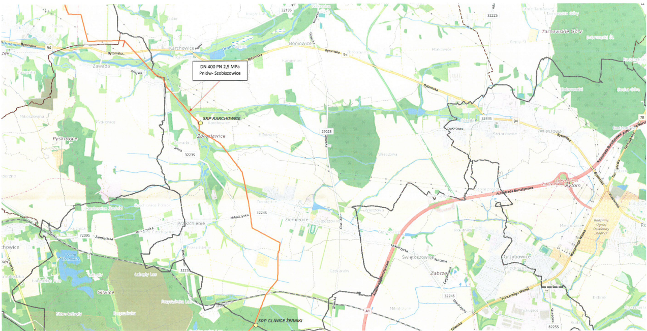
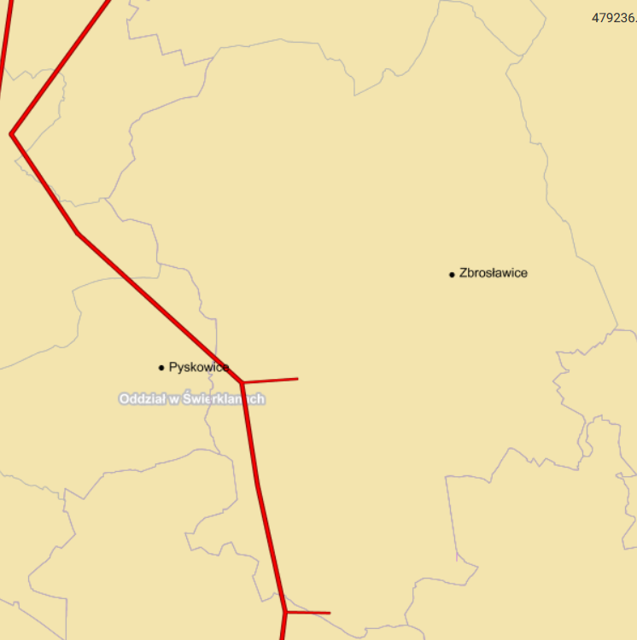
Rysunek 9 Schemat sieci gazowej GAZ-SYSTEM na terenie Gminy Zbrosławice

Charakterystyka infrastruktury gazowej będącej własnością PSG sp. z o.o. znajduje się w poniższej tabeli:

Tabela 14 Infrastruktura sieci gazowej na terenie Gminy Zbrosławice
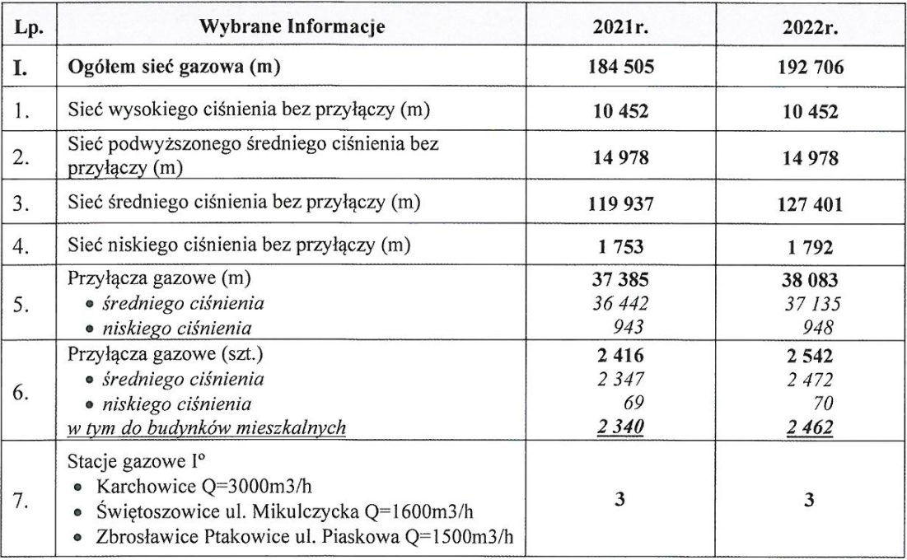
Źródło: PSG sp. z o.o.
Wyżej wymieniona sieć gazowa jest w dobrym stanie technicznym i może być źródłem gazu dla potencjalnych odbiorców znajdujących się na terenie Gminy Zbrosławice.
Charakterystykę odbiorców, użytkowników gazu oraz zużycie gazu przedstawiono poniżej.
Tabela 15 Zestawienie ilości odbiorców gazu ziemnego na terenie Gminy Zbrosławice w latach 2018–2022 z podziałem na podstawowe grupy użytkowników
Typ odbiorcy | Liczba odbiorców (szt.)
 | 2018 | 2019 | 2020 | 2021 | 2022
Handel i usługi | 46 | 46 | 58 | 47 | 60
Przemysł i pozostali | 16 | 16 | 18 | 16 | 17
Mieszkalnictwo | 1114 | 1178 | 1269 | 1385 | 1599
RAZEM | 1176 | 1240 | 1345 | 1448 | 1676
Źródło: PGNiG Obrót Detaliczny

Tabela 16 Zużycie paliwa gazowego na terenie Gminy Zbrosławice w latach 2018-2022 z uwzględnieniem poszczególnych sektorów użytkowników
Typ odbiorcy | Zużycie gazu (MWh)
 | 2018 | 2019 | 2020 | 2021 | 2022
Handel i usługi | 5158,3 | 4778,4 | 3606,1 | 5324,8 | 466,9
Przemysł i pozostali | 1082,5 | 1929,8 | 3221,3 | 4495 | 3861,6
Mieszkalnictwo | 18831,4 | 19163,8 | 19239,3 | 25076,1 | 25457,7
RAZEM | 25072,2 | 25872 | 26066,7 | 34895,9 | 29786,2
Źródło: PGNiG Obrót Detaliczny
Głównymi użytkownikami gazu ziemnego na terenie gminy jest przemysł, następnie mieszkalnictwo – co przedstawia poniższy wykres.

Rysunek 10 Struktura zużycia gazu ziemnego w latach 2018-2022
Źródło: PGNiG
Za dostarczony gaz ziemny oraz świadczone usługi przesyłowe odbiorcy rozliczani są według cen i stawek opłat właściwych dla grup taryfowych. Podział odbiorców na grupy taryfowe dokonywany jest w zależności od poziomu kosztów uzasadnionych ponoszonych przez przedsiębiorstwo energetyczne w związku z dostarczaniem paliw gazowych do odbiorców, na podstawie następujących kryteriów: rodzaju paliwa gazowego, wielkości i charakterystyki poboru paliwa gazowego w miejscach jego odbioru, systemu rozliczeń, miejsc dostarczania lub odbioru paliwa gazowego, zakresu świadczonych usług.
Kryteria te określone są w Rozporządzeniu Ministra Energii z dnia 15 marca 2018 r. w sprawie szczegółowych zasad kształtowania i kalkulacji taryf oraz rozliczeń w obrocie paliwami gazowymi (t.j. Dz.U. 2021 poz. 280 z późn. zm.)
Bariery ekonomiczne sprawiają, że mieszkańcy (szczególnie ci ubożsi) nie korzystają w tak dużym stopniu z tego nośnika energii, a obserwowany jest czasami nawet powrót do tańszego nośnika energii – paliwa stałego. Natomiast mieszkańcy w lepszej sytuacji finansowej, którzy nie mają możliwości skorzystać z ciepła z sieci, korzystają chętnie z gazu ziemnego jako paliwa do ogrzewania domu/mieszkania.

Współczynnik konwersji
W dniu 15 marca 2018 r. weszły w życie przepisy rozporządzenia Ministra Energii w sprawie szczegółowych zasad kształtowania i kalkulacji taryf oraz rozliczeń w obrocie paliwami gazowymi (t.j. Dz.U. 2021 poz. 280 z późn. zm.).

Zgodnie z nowymi przepisami od dnia 1 sierpnia 2014 roku rozliczenia za dostarczony gaz oraz świadczone usługi przesyłania, dystrybucji i magazynowania obowiązkowo są prowadzone w jednostkach energii (kWh), a nie, jak do tej pory, w jednostkach objętości (m³). Pozostając w zgodzie z regulacjami prawnymi, sektor gazowniczy w Polsce wdrożył proces rozliczeń paliw gazowych w jednostkach energii, aby rozliczać się nie za wykorzystaną objętość gazu ziemnego, a za faktyczną energię, która powstała w wyniku jego spalania.
Z tego tytułu wprowadzono tzw. Współczynnik konwersji. Współczynnik konwersji to mnożnik, dzięki któremu można zamienić jednostki objętości [m³] na jednostki energii [kWh].
Współczynnik konwersji stanowi iloraz ciepła spalania 1 m³ paliwa gazowego określonego w MJ i liczby 3,6. Współczynnik konwersji dla Odbiorców o mocy umownej nie większej niż 110 kWh/h ustalany jest na podstawie średniej arytmetycznej z opublikowanych na stronie internetowej Operatora wartości ciepła spalania dla poszczególnych miesięcy. Natomiast dla odbiorców o mocy umownej większej niż 110 kWh/h, współczynnik konwersji ustalany jest na podstawie wartości ciepła spalania opublikowanego na stronie Operatora dla okresu rozliczeniowego.

Grupy taryfowe oraz kryteria kwalifikacji odbiorców gazu sieciowego
Dla obszaru Gminy Zbrosławice w zakresie dystrybucji i zakupu gazu sieciowego ustala się grupy taryfowe dla odbiorców jak w poniższej tabeli.
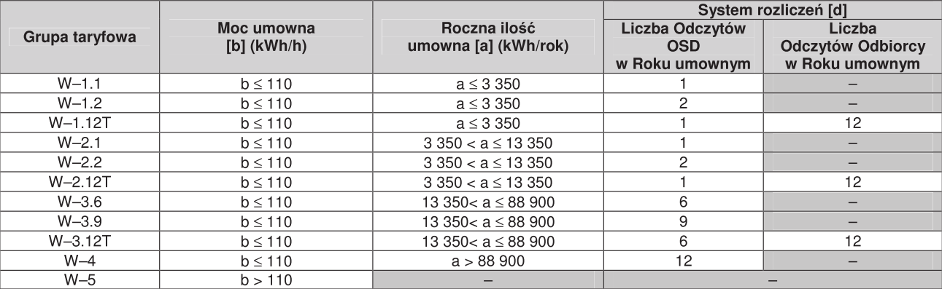
Tabela 17 Grupy taryfowe oraz kryteria kwalifikacji odbiorców gazu sieciowego
Źródło: PGNiG Obrót Detaliczny sp. z o.o.

Prognoza zapotrzebowania na gaz
Na potrzeby prognozy zapotrzebowania na paliwa gazowe Gminy Zbrosławice tak jak w przypadku zapotrzebowania na ciepło zdefiniowano trzy podstawowe scenariusze rozwoju społeczno-gospodarczego gminy do 2038 roku.
We wszystkich wariantach zróżnicowano tempo rozwoju w okresach:
- lata 2023-2028,
- lata 2028-2038.
Główne prognozowane wskaźniki przedstawiono w poniższej tabeli.
Tabela 19 Główne prognozowane wskaźniki
Scenariusze rozwoju społeczno - gospodarczego |  | Roczny wskaźnik wzrostu gospodarczego | Roczny wskaźnik rozwoju mieszkalnictwa
 | LATA
SCENARIUSZ I | 2023-2028 | 1,0% | 1,0%
 | 2028-2038 | 1,0% | 1,0%
SCENARIUSZ II | 2023-2028 | 2,5% | 2,5%
 | 2028-2038 | 3,0% | 3,0%
SCENARIUSZ III | 2023-2028 | 3,5% | 3,5%
 | 2028-2038 | 4,0% | 4,0%
Źródło: Opracowanie własne
Na podstawie przeprowadzonej analizy prognozuje się, iż do roku 2038, zużycie paliwa gazowego będzie miało tendencję wzrostową, głównie z powodu prawnych regulacji dążących do sukcesywnych likwidacji źródeł ciepła opalanych paliwami stałymi.
W poniższej tabeli zestawiono uzyskane prognozy dla założonych scenariuszy rozwojowych do roku 2038.
Tabela 20 Prognozowane zmiany zapotrzebowania na paliwa gazowe
Lata | [MWh]
 | SCENARIUSZ I | SCENARIUSZ II | SCENARIUSZ III
 | Odbiorcy Ogółem
2023 | 29786,2 | 29786,2 | 29786,2
2024 | 30084,1 | 30530,9 | 30977,6
2025 | 30384,9 | 31294,1 | 32216,8
2026 | 30688,8 | 32076,5 | 33505,4
2027 | 30995,6 | 32878,4 | 34845,6
2028 | 31305,6 | 33700,4 | 36239,5
2029 | 31618,7 | 34542,9 | 37689,0
2030 | 31934,8 | 35579,1 | 39196,6
2031 | 32254,2 | 36646,5 | 40764,5
2032 | 32576,7 | 37745,9 | 42598,9
2033 | 32902,5 | 38878,3 | 44515,8
2034 | 33231,5 | 40044,6 | 46519,0
2035 | 33563,8 | 41246,0 | 48612,4
2036 | 33899,5 | 42483,4 | 50799,9
2037 | 34238,5 | 43757,9 | 53085,9
2038 | 34580,9 | 45070,6 | 55474,8
Źródło: Opracowanie własne

Rysunek 11 Dynamika wzrostu rozwoju gazu dla analizowanych scenariuszy
Źródło: Opracowanie własne

System gazowniczy – przewidywane zmiany
Rozbudowa sieci gazowej związana z przyłączaniem nowych odbiorców musi odbywać się zgodnie z obowiązującymi przepisami prawnymi, które określają warunki niezbędne do realizacji przyłączania odbiorców do sieci gazowej, a są to: techniczne i ekonomiczne warunki dostarczania paliw gazowych. Decyzje o rozbudowie sieci gazowej podejmuje się wówczas, gdy pozytywna jest analiza efektywności ekonomicznej przedsięwzięcia inwestycyjnego.
Na wyniki analizy ekonomicznej opłacalności inwestycji mają wpływ:
- wielkość docelowej sprzedaży gazu i narastania jej w czasie,
- popyt na danym rynku lokalnym,
- warunki lokalowe (odległość od sieci gazowej, gęstość zaludnienia, zwartość zabudowy, sytuacja materialna odbiorców),
- przyjęta technologia rozprowadzania gazu,
- koszty zakupu gazu, przesyłu i eksploatacji.
Gazociągi na terenie gminy są systematycznie kontrolowane pod względem bezpieczeństwa. Całodobowe pogotowie gazowe czuwa nad bezpieczeństwem oraz nad ciągłością dostaw paliwa gazowego. Sieci gazowe, których stan techniczny budzi wątpliwości są na bieżąco remontowane i wymieniane w miarę pozyskiwania środków finansowych.
Podstawowe wskaźniki opłacalności inwestycji
Podstawowymi wskaźnikami, których obliczenie daje obraz opłacalności inwestycji są:
- NPV - wartość zaktualizowana netto, jest podstawową miarą rentowności inwestycji
Jest to wartość otrzymana przez zdyskontowanie, oddzielenie dla każdego roku, różnicy pomiędzy wpływami, a wydatkami pieniężnymi przez cały okres istnienia obiektu, przy określonym stałym poziomie stopy dyskontowej.
- B/C - wskaźnik rentowności.
Jest to stosunek zdyskontowanych wartości wpływów ze sprzedaży gazu do poniesionych nakładów inwestycyjnych i kosztów eksploatacyjnych.
Kryteria efektywności ekonomicznej
Uznaje się, że inwestycja związana z rozbudową sieci jest opłacalna jeżeli spełnione są jednocześnie następujące kryteria efektywności:
Dla ustalonego okresu zwrotu nakładów inwestycyjnych PBP
- wskaźnik rentowności zaktualizowanej netto NPV > 0
- wskaźnik rentowności B/C > 1
W latach 2018-2022 przeprowadzono następujące inwestycje związane z przyłączeniem nowych odbiorców:
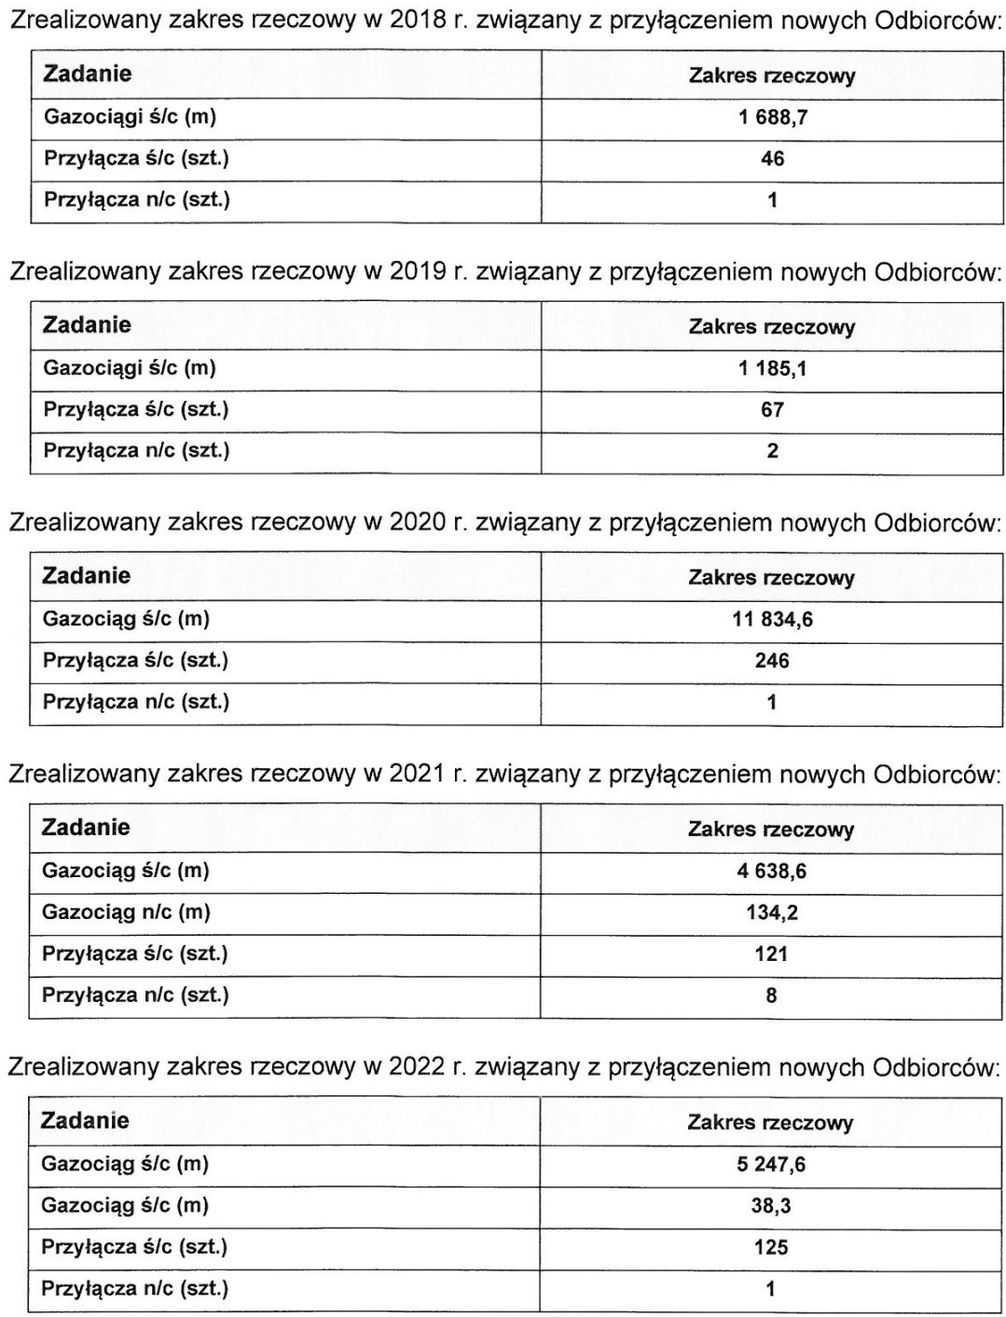
Aktualny Plan Rozwoju na lata 2022-2028 spółki PSG przewiduje na terenie Gminy Zbrosławice realizację zadań inwestycyjnych zakresu rozbudowy sieci gazowej:
- Zbrosławice – Laryszów, ul. Wolności, Bracka – gazociągi ś/c DN40, DN63, przyłącze gazowe – zakończenie 2026.
- Wieszowa, ul. Tarnogórska - gazociągi n/c DN160, DN250, przyłącze gazowe – zakończenie 2026.
Aktualny Plan Inwestycyjny na lata 2022-2024 spółki PSG przewiduje na terenie Gminy Zbrosławice realizację zadań inwestycyjnych zakresu rozbudowy sieci gazowej:
- Zbrosławice – Laryszów, ul Wolności, Bracka - gazociągi ś/c DN40, DN63, przyłącze gazowe – zakończenie 2023.
- Wieszowa, ul. Tarnogórska - gazociągi n/c DN160, DN250, przyłącze gazowe – zakończenie 2023.
- Gazyfikacja Laryszów, Miedary, Kopanina – realizacja od roku 2024.
- Gazyfikacja Wieszowa – realizacja po roku 2024.
- Gazyfikacja Kopienica, Łubie – realizacja po roku 2024.

Ocena stanu zaopatrzenia w paliwa gazowe
Najbardziej realne wg autorów niniejszego opracowania, prognozowane zapotrzebowanie na gaz ziemny i energię z gazu ziemnego Gminy Zbrosławice w horyzoncie czasowym do 2038 r., uwzględniające zagospodarowanie potencjalnych terenów rozwojowych, możliwości gazyfikacji kolejnych terenów gminnych, wskaźniki zmniejszające zapotrzebowanie na ciepło (wynik podjętych działań termomodernizacyjnych) oraz większa świadomość społeczeństwa rezygnującego z paliw stałych na rzecz gazu wraz z możliwościami uzyskania znacznych zewnętrznych środków finansowych na realizację w/w inwestycji, będzie przebiegało w scenariuszu II, który zakłada harmonijny rozwój społeczno-gospodarczy bazujący na lokalnych inicjatywach z wzrastającym wsparciem zewnętrznym.
W horyzoncie 2038 r. na terenie Gminy Zbrosławice w scenariuszu II nastąpi wzrost zapotrzebowania na paliwo gazowe o ok. 3,2% rocznie.

STAN ZAOPATRZENIA GMINY W ENERGIĘ ELEKTRYCZNĄ
Zaopatrzenie w energię elektryczną jest podstawowym czynnikiem niezbędnym dla egzystencji ludności, jednak użytkowanie energii wywiera największy szkodliwy wpływ na środowisko spośród wszystkich rodzajów aktywności człowieka na Ziemi. Jest to wynikiem zarówno ogromnej ilości zużywanej energii, jak i istoty przemian energetycznych, którym energia musi być poddawana w celu dostosowania do potrzeb odbiorców.
W układzie nominalnym zasilanie odbiorców zlokalizowanych na terenie Gminy Zbrosławice odbywa się na średnim napięciu 20kV liniami napowietrznymi i kablowymi oraz sieciami niskiego napięcia, zasilanych ze stacji elektroenergetycznej WN/SN zlokalizowanej poza terenem miasta, która stanowi własność Tauron Dystrybucja S.A. Oddział w Gliwicach.

Zapotrzebowanie na energię elektryczną - stan istniejący
Sieć elektroenergetyczna 110 kV (napowietrzna) łącząca stacje WN/SN obsługiwana jest przez Tauron Dystrybucja S.A. oddział w Gliwicach i pracuje w układzie zamkniętym, związku z czym w razie awarii istnieje możliwość wzajemnego połączenia stacji WN/SN. Ponadto istnieją również powiązania sieci na średnim napięciu między stacjami transformatorowymi, które mogą być odpowiednio konfigurowane w zależności od układu awaryjnego sieci.
Na terenie Gminy Zbrosławice zlokalizowane są następujące stacje elektroenergetyczne WN:
- stacja 110/20 kV Grzybowice (GRB), zlokalizowana na terenie gminy Zabrze,
- stacja 110/20 kV Pyskowice (PYS), zlokalizowana na terenie gminy Pyskowice,
- stacja 110/20kV Sowice (SWC), zlokalizowana na terenie gminy Tarnowskie Góry,
- stacja 110/20kV Wielowieś (WLS), zlokalizowana na terenie gminy Wielowieś.
Przez teren Gminy Zbrosławice przechodzą również napowietrzne linie elektroenergetyczne 110 kV jedno- i dwutorowe, będące własnością i w eksploatacji TAURON Dystrybucja S.A. Oddział w Gliwicach następujących relacji:
- Miechowice – Rokitnica 1,
- Miechowice – Rokitnica 2,
- Rokitnica – Barbara,
- Rokitnica – Bumar,
- Rokitnica – Kier. Miasteczko 1,
- Rokitnica – Kier. Miasteczko 2,
- Rokitnica – Krupski Młyn,
- Rokitnica – Łabędy,
- Rokitnica – Myśliwska,
- Rokitnica – Wielowieś,
- Rokitnica – Sowice.
Stan techniczny sieci i urządzeń elektroenergetycznych WN będących własnością TAURON Dystrybucja S.A Oddział w Gliwicach ocenia się jako dobry.
Na terenie Gminy Zbrosławice zlokalizowane są także istniejące oraz będące własnością i w eksploatacji TAURON Dystrybucja S.A. Oddział w Gliwicach:
- Linie napowietrzne i kablowe średniego napięcia (SN) 20 kV,
- Linie napowietrzne i kablowe niskiego napięcia (nN),
- Linie napowietrzne i kablowe oświetlenia ulicznego niskiego napięcia,
- Stacje transformatorowe SN/nN.
Stan techniczny linii SN, nN oraz stacji transformatorowych SN/nN zlokalizowanych na terenie Gminy Zbrosławice, a będących własnością TAURON Dystrybucja S.A Oddział w Gliwicach ocenia się jako dobry.
W poniższej tabeli przedstawiono długości linii napowietrznych i kablowych WN, SN, nN znajdujących się na terenie Gminy Zbrosławice.
Tabela 21 Długości linii napowietrznych i kablowych WN,SN, nN będących własnością TAURON Dystrybucja S.A. Oddział w Gliwicach zlokalizowanych na terenie Gminy Zbrosławice
Wyszczególnienie ogółem: | km
 | 449,02
linie napowietrzne niskiego napięcia (nN do 1 kV) | 156,37
linie kablowe niskiego napięcia (nN do 1 kV) | 90,32
linie napowietrzne średniego napięcia (SN) | 114,89
linie kablowe średniego napięcia (SN) | 27,17
linie napowietrzne wysokiego napięcia (WN) | 60,27
linie kablowe wysokiego napięcia (WN) | 0,00
Źródło: TAURON Dystrybucja S.A.
Ponad to w załączniku numer 1 do opracowania przedstawiono wykaz stacji transformatorowych na terenie Gminy Zbrosławice.

Na terenie Gminy zlokalizowane są również odcinki linii elektroenergetycznych będące własnością PSE S.A.:
- 400kV Joachimów-Wielopole, Rokitnica-Wielopole o długości 9 419 m.
- 400kV Joachimów-Wielopole, Łagisz-Rokitnica o długości 2 094 m.
- 220kV Blachownia-Łagisza o długości 12 310 m.
Wymienione wyżej linie są częścią krajowej sieci przesyłowej i jako takie nie stanowią źródła zasilania gminy w energię elektryczną. Trasę linii przedstawia poniższa mapa:
Rysunek 12 Przebieg linii elektroenergetycznych PSE S.A.
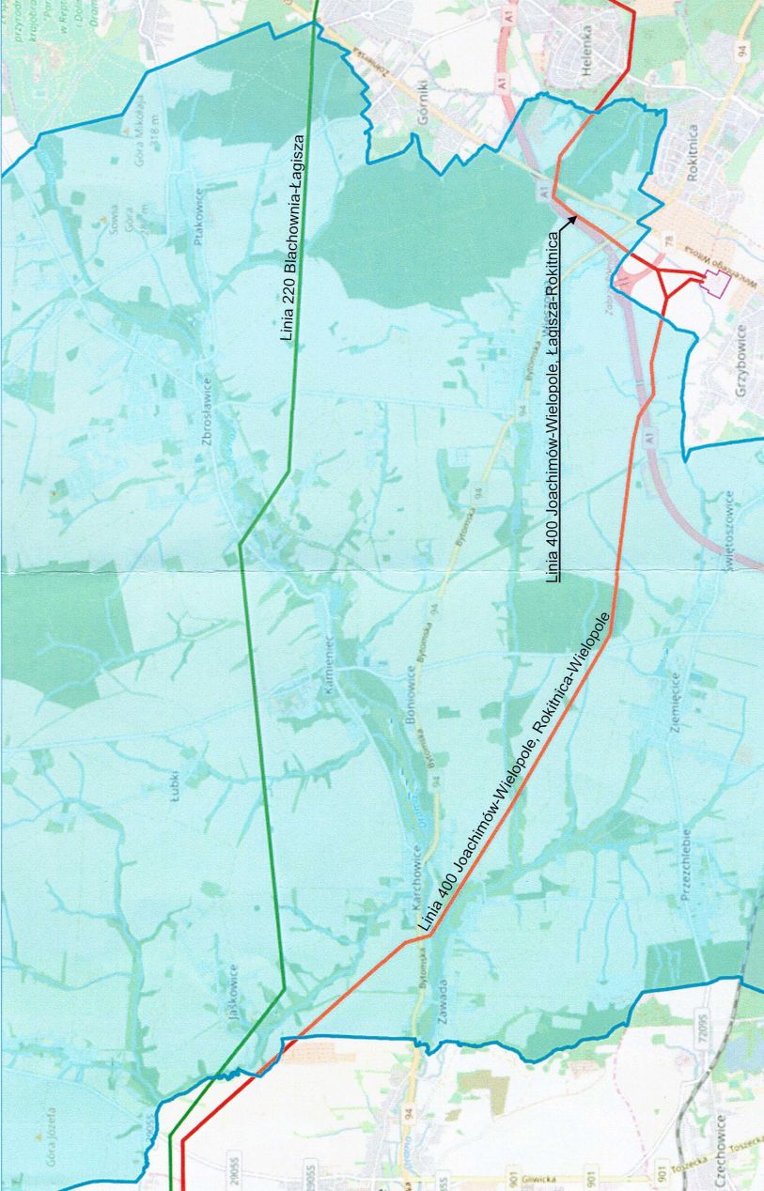
Źródło: PSE S.A.

Tabela 22 Ilość dostarczanej energii w podziale na grupy taryfowe w latach 2020-2022 na terenie Gminy Zbrosławice
Liczba odbiorców i zużycie energii elektrycznej – Zbrosławice | klienci kompleksowi |  | klienci dystrybucyjni
 | 2020 r.
 | liczba odbiorców | zużycie energii [MWh] | liczba odbiorców | zużycie energii [MWh]
odbiorcy na wysokim napięciu - taryfa A | 0 | 0 | 0 | 0
odbiorcy na średnim napięciu - taryfa B | 6 | 9197,95 | 15 | 13878,07
odbiorcy na niskim napięciu - taryfa C+R | 402 | 2962,065 | 328 | 9159,39
w tym : gospodarstwa rolne | 0 | 0
odbiorcy na niskim napięciu - taryfa G | 6193 | 17735,65
w tym : gospodarstwa domowe i rolne | 5839 | 17125,06
Razem | 6602 | 27210,95 | 343 | 23037,46
Liczba obiorców i zużycie energii elektrycznej – Zbrosławice | klienci kompleksowi |  | klienci dystrybucyjni
 | 2021 r.
 | liczba odbiorców | zużycie energii [MWh] | liczba odbiorców | zużycie energii [MWh]
odbiorcy na wysokim napięciu - taryfa A | 0 | 0 | 0 | 0
odbiorcy na średnim napięciu - taryfa B | 7 | 8975,09 | 15 | 15160,88
odbiorcy na niskim napięciu - taryfa C+R | 409 | 3213,34 | 309 | 9178,47
w tym : gospodarstwa rolne | 0 | 0
odbiorcy na niskim napięciu - taryfa G | 6308 | 17691,07
w tym : gospodarstwa domowe i rolne | 6218 | 17391,33
Razem | 6724 | 29879,49 | 324 | 24339,35
Liczba odbiorców i zużycie energii elektrycznej – Zbrosławice | klienci kompleksowi |  | klienci dystrybucyjni
 | 2022 r.
 | liczba odbiorców | zużycie energii [MWh] | liczba odbiorców | zużycie energii [MWh]
odbiorcy na wysokim napięciu - taryfa A | 0 | 0 | 0 | 0
odbiorcy na średnim napięciu - taryfa B | 7 | 9704,41 | 15 | 12548,13
odbiorcy na niskim napięciu - taryfa C+R | 380 | 3085,51 | 311 | 8738,9
w tym : gospodarstwa rolne | 0 | 39,921
odbiorcy na niskim napięciu - taryfa G | 6412 | 17118,3
w tym : gospodarstwa domowe i rolne | 6306 | 16807,85
Razem | 6799 | 28673,97 | 326 | 21287,03
Źródło: TAURON Dystrybucja S.A.
klienci kompleksowi - tj. klienci posiadający zawartą umowę kompleksową, tj. umowę zarówno na sprzedaż jak i dystrybucję energii elektrycznej
klienci dystrybucyjni - tj. klienci posiadający zawartą umowę tylko i wyłącznie na dystrybucję energii elektrycznej

Rysunek 13 Zużycie energii elektrycznej na terenie Gminy Zbrosławice w latach 2020-2022
Na terenie Gminy Zbrosławice Jest 7 sztuk instalacji wytwórczych planowanych do przyłączenia do sieci Tauron Dystrybucja S.A., wytwarzających energię elektryczną z odnawialnych źródeł energii (OZE) o łącznej mocy 6 463,44 kW.
Ponadto na terenie Gminy Zbrosławice znajdują się także 1408 mikroinstalacje. Produkowana energia zużywana jest na potrzeby własne obiektów, do których mikroinstalacja została przyłączona, a nadwyżka oddawana jest do sieci elektroenergetycznej. Łączna moc zainstalowana mikroinstalacji wynosi 11219,55 kW.
Zgodnie z Rozporządzeniem Ministra Klimatu i Środowiska z dnia 22 marca 2023 r. w sprawie szczegółowych warunków funkcjonowania systemu elektroenergetycznego (t.j. Dz.U. 2023 poz. 819 z późn. zm.) spółka jest zobowiązana do informacji publicznej w sprawie wskaźników zasilania.
Za rok 2022 wskaźniki jakościowe wynoszą:
​ ​TAURON Dystrybucja S.A. | ​ ​Dla przerw planowanych | Dla przerw nieplanowanych​ ​
 |  | bez katastrofalnych​ | z katastrofalnymi​
SAIDI (minuty / odbiorcę / rok)​ | 33,11 | 113,23 | 114,09
SAIFI  (ilość przerw / odbiorcę / rok ​)​ | 0,22 | 2,31 | 2,31
MAIFI  (ilość przerw)​ | 3,15
Źródło: TAURON Dystrybucja S.A.
Łączna liczba obsługiwanych odbiorców, do której odniesiono powyższe wskaźniki wynosi 5 836 052.
Objaśnienia:
SAIDI - wskaźnik przeciętnego systemowego czasu trwania przerwy długiej i bardzo długiej, wyrażony w minutach na odbiorcę na rok, stanowiący sumę iloczynów czasu jej trwania i liczby odbiorców narażonych na skutki tej przerwy w ciągu roku podzieloną przez łączną liczbę obsługiwanych odbiorców.
SAIFI - wskaźnik przeciętnej systemowej częstości przerw długich i bardzo długich, stanowiący liczbę odbiorców narażonych na skutki wszystkich tych przerw w ciągu roku podzieloną przez łączną liczbę obsługiwanych odbiorców.
MAIFI - wskaźnik przeciętnej częstości przerw krótkich, stanowiący liczbę odbiorców narażonych na skutki wszystkich przerw krótkich w ciągu roku podzieloną przez łączną liczbę obsługiwanych odbiorców.
Przerwa krótka - przerwa w dostarczaniu energii trwająca powyżej 1 sekundy i nie dłużej niż 3 minuty.
Przerwa długa i bardzo długa - przerwa w dostarczaniu energii trwająca powyżej 3 minut i nie dłużej niż 24 godziny.
Przerwa planowana - okresowe przerwanie dostarczania energii elektrycznej przez Operatora Systemu Dystrybucyjnego, o której odbiorca został powiadomiony zgodnie z zapisem w § 42 pkt 4 przytoczonego na wstępie rozporządzenia.
Przerwa katastrofalna - przerwa w dostarczaniu energii trwająca dłużej niż 24 godziny.

Oświetlenie uliczne
Na terenie Gminy Zbrosławice oprawy oświetleniowe w większości są własnością Gminy, pozostałe są własnością TAURON Dystrybucja S.A. Oddział w Gliwicach. Są to lampy sodowe o mocach od 70 do 150 W oraz typu LED. Oświetlenie zabudowane jest w sieci skojarzonej w 90%, 10% stanowi sieć wydzielona. Umowa na świadczenie usługi oświetleniowej ma status o podwyższonym standardzie, tzn. zawiera zapisy o możliwości rozbudowy sieci oświetleniowej.
W roku 2022 r. wykonano następujące inwestycje związane z oświetleniem:
- Rozbudowa oświetlenia ul. Wiejskiej w Księżym Lesie:
Wybudowano oświetlenie składające się z 8 słupów stalowych ocynkowanych o wysokości 8 m z oprawami LED o mocy 58 W – 8 szt.
- Rozbudowa oświetlenia przedszkola w Kopienicy:
Wybudowano oświetlenie składające się z słupów anodowanych malowanych na czarno o wysokości 5 m z oprawami LED o mocy 53 W – 3 szt.
- Rozbudowa oświetlenia ul. Reptowska i ul. Dolina Dramy w Ptakowicach:
Wybudowano oświetlenie składające się z 6 słupów stalowych ocynkowanych o wysokości 7 m z oprawami LED o mocy 38 W – 6 szt. i 6 słupów wirobetonowych o wysokości 8 m z oprawami LED o mocy 75 W – 6 szt.
- Budowa oświetlenia ulicznego ul. Jagodowej w Wieszowie:
Wybudowano oświetlenie składające się z 9 słupów wirobetonowych o wysokości 8 m z oprawami LED o mocy 38 W – 21 szt.
- Budowa oświetlenia terenu rekreacyjno-sportowego przy świetlicy gminnej w Przezchlebiu
Wybudowano oświetlenie składające się z 3 słupów anodowanych malowanych na czarno o wysokości 5 m z oprawami LED o mocy 36 W – 3 szt. oraz 2 słupów o wysokości 7 m z projektorami LED o mocy 110 W – 4 szt.
- Rozbudowa oświetlenia ul. Racławicka w Wieszowie:
Wybudowano oświetlenie składające się z 4 słupów stalowych ocynkowanych o wysokości 8 m z oprawami LED o mocy 38 W – 4 szt.
- Budowa oświetlenia ul. Wrzosowa w Zbrosławicach:
Wybudowano oświetlenie składające się z słupów stalowych ocynkowanych o wysokości 8 m z oprawami LED o mocy 38 W – 9 szt.
- Rozbudowa oświetlenia ul. Bławatkowej w Zbrosławicach:
Wybudowano oświetlenie składające się z 16 słupów stalowych ocynkowanych o wysokości 7 m z oprawami LED o mocy 42 W – 16 szt.

Prognoza zapotrzebowania na energię elektryczną
Zakłada się, że w najbliższych latach roczny wzrost zapotrzebowania na energię elektryczną dla Gminy Zbrosławice będzie mieścił się w granicach 0,20 – 1,5 %. W związku z powyższym przyjęto wariantowość zapotrzebowania gminy na energię elektryczną, w następujący sposób: roczny wzrost zapotrzebowania na energię elektryczną na poziomie 0,20% - scenariusz I, roczny wzrost zapotrzebowania na energię elektryczną na poziomie 0,75% - scenariusz II, roczny wzrost zapotrzebowania na energię elektryczną na poziomie 1,5% - scenariusz III.
Prognozę wzrostu zapotrzebowania na energię elektryczną dla Gminy Zbrosławice przedstawia poniższa tabela.

Tabela 23 Zapotrzebowanie na energię elektryczną ogółem Gminy Zbrosławice w [MWh]
Lata | Zapotrzebowanie na energię elektryczną
 | [MWh]
 | SCENARIUSZ I | SCENARIUSZ II | SCENARIUSZ III
2023 | 51195,25 | 51195,25 | 51195,25
2024 | 51297,64 | 51579,21 | 51963,18
2025 | 51400,24 | 51966,06 | 52742,63
2026 | 51503,04 | 52355,80 | 53533,77
2027 | 51606,04 | 52748,47 | 54336,77
2028 | 51709,25 | 53144,09 | 55151,82
2029 | 51812,67 | 53542,67 | 55979,10
2030 | 51916,30 | 53944,24 | 56818,79
2031 | 52020,13 | 54348,82 | 57671,07
2032 | 52124,17 | 54756,43 | 58536,14
2033 | 52228,42 | 55167,11 | 59414,18
2034 | 52332,88 | 55580,86 | 60305,39
2035 | 52437,54 | 55997,72 | 61209,97
2036 | 52542,42 | 56417,70 | 62128,12
2037 | 52647,50 | 56840,83 | 63060,04
2038 | 52752,80 | 57267,14 | 64005,94
Źródło: Opracowanie własne

Rysunek 14 Prognoza zapotrzebowania na energię elektryczną na terenie Gminy Zbrosławice [MWh]
Źródło: Opracowanie własne

System elektroenergetyczny – przewidywane zmiany
W celu zapewnienia bezpieczeństwa dostaw energii spółka TAURON Dystrybucja S.A. przeznacza środki finansowe na modernizację i rozbudowę sieci niskiego, średniego i wysokiego napięcia. Na podstawie corocznych planów eksploatacyjnych systematycznie przeprowadzane są zabiegi eksploatacyjne na wszystkich urządzeniach sieci dystrybucyjnej. Razem z zaplanowanymi inwestycjami sieciowymi umożliwia to utrzymanie sieci w dobrym stanie technicznym, zapewniającym ciągłość zasilania.
W tabeli poniżej przedstawiono wykaz zadań inwestycyjnych planowanych na terenie Gminy Zbrosławice zgodnie z Planem rozwoju TAURON Dystrybucja S.A. Oddział w Gliwicach:
Tabela 24 Wykaz zadań inwestycyjnych na terenie Gminy Zbrosławice
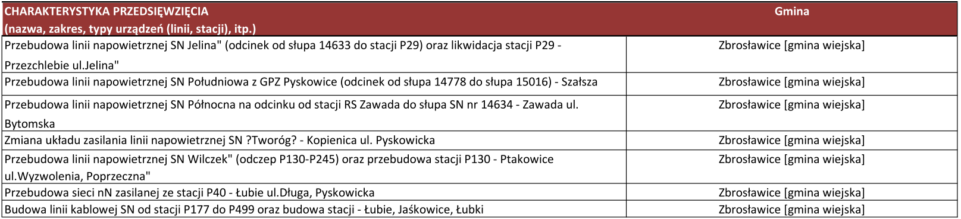 Źródło: TAURON Dystrybucja S.A.

Przedstawione wyżej zadania finansowane będą ze środków własnych TAURON Dystrybucja S.A., przy czym ich realizacja uzależniona jest od wyników finansowych Spółki, dlatego możliwe są korekty rzeczowo-finansowe w planie inwestycyjnym w trakcie jego realizacji w bieżącym roku i w ramach aktualizacji na kolejne lata.

Zapotrzebowanie na energię elektryczną terenów rozwojowych
Zapotrzebowanie na energię elektryczną terenów rozwojowych, w tym budownictwa mieszkaniowego w najbliższej perspektywie będzie powodowane przyłączaniem nowych obiektów mieszkaniowych lub modernizacją istniejącej substancji mieszkaniowej.
Wpływ na wielkość zapotrzebowania na energię elektryczną mają następujące czynniki:
- aktywność gospodarcza (rozumiana jako wielkość produkcji i usług) i społeczna (liczba mieszkań, standard życia), energochłonność produkcji i usług oraz zużycie energii elektrycznej w gospodarstwach domowych (energochłonność przygotowania posiłków, c.w.u., oświetlenia, napędu sprzętu gospodarstwa domowego, itp.). Zapotrzebowanie w energię elektryczną dla odbiorców nieprzemysłowych dotyczy głównie oświetlenia, sprzętu gospodarstwa domowego i ewentualnie wytwarzania c.w.u.
Przy określaniu szacunkowej wielkości zużycia energii elektrycznej należy podkreślić, że zależy ona od rozwoju gospodarczego oraz poziomu życia mieszkańców w przyszłości. Istotny wpływ na kształtowanie wielkości zużywanej energii elektrycznej będą miały odbiory komunalno-bytowe, które zależne są od:
- wykorzystywania energii elektrycznej do:
– przygotowania posiłków oraz ciepłej wody użytkowej,
– celów grzewczych i klimatyzacyjnych.
- racjonalizacji zużycia energii elektrycznej, np. poprzez sprzęt gospodarstwa domowego.
Dla terenów rozwojowych Gminy Zbrosławice, w tym: terenów usługowo-handlowych oraz terenów inwestycyjnych dokładniejsze określenie potrzeb cieplnych możliwe będzie po skonkretyzowaniu terminów zagospodarowania terenów oraz określeniu rodzaju działalności która miałaby być na nich prowadzona.
W związku z powyższym ustalenie realnej wielkości zapotrzebowania energii elektrycznej dla terenów rozwojowych gminy jest na obecnym etapie bardzo trudne.
Należy jednak pamiętać, że wszelkie zmiany zagospodarowania przestrzennego terenu pod liniami 110 kV oraz w odległościach poziomych mniejszych niż 15 m od skrajnych przewodów tych linii, należy projektować w oparciu o normę PN-EN-50341-3-22 oraz PN-EN 50341-1 (lub ich aktualizacje), Ustawę — Prawo ochrony środowiska z dnia 27.04.2001 (Dz.U. 2022 poz. 2556 z późn. zm.) oraz Rozporządzenia Ministra Zdrowia z dnia 17 grudnia 2019 r. w sprawie dopuszczalnych poziomów pól elektromagnetycznych w środowisku (Dz.U. 2019 poz. 2448 ) i uzgodnić każdorazowo z właścicielem sieci, tj. TAURON Dystrybucja S.A. Oddział w Gliwicach.
Należy uwzględnić strefy ochronne wolne od zagospodarowania i zadrzewienia wzdłuż linii napowietrznych i kablowych (strefy techniczne umożliwiające eksploatację sieci, w tym przy liniach napowietrznych należy uwzględnić dojazd do stanowisk słupowych) o następujących szerokościach:
    - 15 m od skrajnych przewodów linii napowietrznych WN,
    - 10 m od skrajnych przewodów linii napowietrznych SN,
    - 5 m od skrajnych przewodów linii napowietrznych nN,
    - w pobliżu linii kablowych WN, SN i nN — szerokość strefy ochronnej bezwzględnie podlega każdorazowemu uzgodnieniu z właścicielem sieci, i powinna być zgodna z zapisami aktualnych norm PN-EN-50341-3-22, EN 50423-1:2007, PN 5100-1:1998, SEP-003 i SEP-004 oraz standardami przyjętymi do stosowania przez właściciela sieci.
Szerokości stref ochronnych o odległościach mniejszych niż opisanych powyżej oraz możliwość zagospodarowania terenu w strefach ochronnych linii napowietrznych i kablowych WN, SN i nN należy każdorazowo uzgodnić z właścicielem sieci TAURON Dystrybucja S.A. Oddział w Gliwicach.
Dopuszcza się zagospodarowanie terenu w strefach ochronnych linii napowietrznych i kablowych WN, SN, nN po każdorazowym uzgodnieniu szczegółowej lokalizacji obiektów z właścicielem linii. Przed przystąpieniem do projektowania dla terenów objętych inwestycją należy wystąpić o wywiad branżowy do właściciela sieci.
Ewentualna rozbudowa sieci dystrybucyjnej średniego i niskiego napięcia na uzgadnianych terenach będzie realizowana w przypadku zaistnienia takiej potrzeby na bieżąco oraz w wyniku zawartych umów przyłączeniowych. Wówczas dla planowanej zabudowy na przedmiotowych obszarach należy przewidzieć rezerwę terenu pod ewentualne budowy stacji transformatorowych SN/nN wraz z dojazdem do nich od strony drogi publicznej. Drogi powinny posiadać rezerwę terenu dla realizacji linii średniego i niskiego napięcia.
Zasilanie istniejących odbiorców i nowo przyłączanych odbywa się i odbywać się będzie:
    - dla wysokiego napięcia (WN) — liniami napowietrznymi lub liniami kablowymi ziemnymi,
    - dla średniego napięcia (SN) — liniami napowietrznymi z przewodami pełnoizolowanymi lub niepełnoizolowanymi lub liniami napowietrznymi z przewodami nieizolowanymi lub liniami kablowymi ziemnymi,
    - dla niskiego napięcia (nN) — liniami napowietrznymi izolowanymi (LNI, NLK) lub liniami kablowymi ziemnymi, oraz poprzez stacje transformatorowe SN/nN w wykonaniu kontenerowym, słupowym, bądź w uzasadnionych przypadkach wbudowane zgodnie z obowiązującymi przepisami, normami oraz standardami przyjętymi do stosowania przez właściciela sieci, tj. TAURON Dystrybucja S.A. oddział Gliwice, jednakże sposób modernizacji sieci istniejących i realizacji nowo budowanych będzie zależeć od przyjętego rozwiązania technicznego i oceny ekonomicznej.
Istniejące linie elektroenergetyczne kolidujące z zabudową mieszkaniową, usługową lub handlową należy przebudować. Zgodę na przebudowę należy uzgadniać z właścicielem sieci.
W przypadku gdy na terenie objętym planem będzie możliwość lokalizacji źródła energii elektrycznej o napięciu znamionowym wyższym niż 1kV należy dokładnie określić dopuszczalność lokalizacji danego źródła ze wskazaniem jego rodzaju. Wymóg ten wynika z art. 7 ust. 8d w związku z 8a i 8d1 ustawy Prawo Energetyczne, z których to przepisów wynika, że podmiot ubiegający się o przyłączenie źródła do sieci elektroenergetycznej o napięciu wyższym niż 1kV, innego niż mikroinstalacja jest zobowiązany dołączyć do wniosku o określenie warunków przyłączenia – wypis i wyrys z miejscowego planu zagospodarowania przestrzennego potwierdzający dopuszczalność lokalizacji danego źródła na terenie objętym planowaną inwestycją.
Dodatkowo przy lokalizacji nowych jednostek zespołów elektrowni wiatrowych należy zapewnić zachowanie odpowiednich odległości od skrajnych przewodów napowietrznych linii elektroenergetycznych, będących częścią sieci dystrybucyjnej energii elektrycznej.

PRZEDSIĘWZIĘCIA RACJONALIZUJĄCE UŻYTKOWANIE CIEPŁA, ENERGII ELEKTRYCZNEJ I PALIW GAZOWYCH
Wprowadzenie
Racjonalizacja użytkowania ciepła, energii elektrycznej i paliw gazowych sprowadza się do poprawy efektywności ekonomicznej wykorzystania nośników energii przy jednoczesnej minimalizacji szkodliwego oddziaływania na środowisko.
Do podstawowych strategicznych założeń mających na celu racjonalizację użytkowania ciepła, energii elektrycznej i paliw gazowych na obszarze Gminy Zbrosławice należą:
- dążenie do jak najmniejszych opłat płaconych przez odbiorców (przy spełnieniu warunku samofinansowania się sektora paliwowo - energetycznego),
- minimalizacja szkodliwych dla środowiska skutków funkcjonowania sektora paliwowo-energetycznego na obszarze gminy,
- zapewnienie bezpieczeństwa i pewności zasilania w zakresie ciepła, energii elektrycznej i paliw gazowych.

Potencjalne możliwości realizacji tych celów są następujące:
W odniesieniu do źródeł ciepła:
- popieranie przedsięwzięć polegających na likwidacji małych lokalnych kotłowni węglowych i przebudowie ich na paliwo ekologiczne,
- propagowanie i popieranie inwestycji budowy źródeł kompaktowych wytwarzających ciepło i energię elektryczną w skojarzeniu i zasilanych paliwem ekologicznym,
- wykonywanie wstępnych analiz techniczno-ekonomicznych dotyczących możliwości wykorzystania lokalnych źródeł konwencjonalnych, odnawialnych i niekonwencjonalnych na potrzeby gminy.

W odniesieniu do użytkowania ciepła:
- podejmowanie przedsięwzięć związanych ze zwiększeniem efektywności wykorzystania energii cieplnej w obiektach gminnych (termorenowacja i termomodernizacja budynków, modernizacja wewnętrznych systemów instalacji ciepłowniczych oraz wyposażanie w elementy pomiarowe i regulacyjne) oraz wspieranie przedsięwzięć termomodernizacyjnych podejmowanych przez użytkowników indywidualnych (np. prowadzenie doradztwa, audytingu energetycznego),
- dla nowo projektowanych obiektów wydawanie decyzji o warunkach zabudowy i zagospodarowania terenu uwzględniających proekologiczną i energooszczędną politykę gminy (np. użytkowanie energii przyjaznej ekologicznie, stosowanie energooszczędnych technologii w budownictwie),
- popieranie i promowanie indywidualnych działań właścicieli lokali polegających na przechodzeniu do użytkowania na cele grzewcze i sanitarne ekologicznie czystszych rodzajów paliw lub energii odnawialnej.

W odniesieniu do użytkowania energii elektrycznej
- stopniowe przechodzenie na stosowanie energooszczędnych źródeł światła w obiektach użyteczności publicznej oraz dążenie do wprowadzenia innowacyjnych i energooszczędnych technologii do oświetlenia ulic, placów itp.,
- przeprowadzanie regularnych prac konserwacyjno-naprawczych i czyszczenia oświetlenia,
- tam gdzie to możliwe sterowanie obciążeniem polegające na przesuwaniu okresów pracy odbiorników energii elektrycznej na godziny poza szczytem energetycznym – stosowanie energooszczędnych technologii w procesach produkcyjnych.

Racjonalizacja użytkowania mediów energetycznych
Głównym stymulatorem przeprowadzania racjonalnego użytkowania ciepła i energii elektrycznej w budynkach mieszkalnych należących do osób prywatnych są koszty zakupu energii (zależne od ceny jednostkowej i jej ilości).
Skłaniają one do oszczędzania energii (adekwatnie do możliwości finansowych właścicieli budynków) poprzez podejmowanie przedsięwzięć termomodernizacyjnych (ocieplanie przegród zewnętrznych, uszczelnienia oraz wymiany okien, modernizacje instalacji centralnego ogrzewania, montaż zagrzejnikowych płyt refleksyjnych i inne), a także działań indywidualnych jak: stosowanie energooszczędnych źródeł światła, zastępowanie wyeksploatowanych urządzeń grzewczych i gospodarstwa domowego urządzeniami energooszczędnymi, wykorzystywanie systemu taryf strefowych na energię elektryczną do przesuwania godzin zwiększonego obciążenia elektrycznego na okres doliny nocnej. Trudna sytuacja finansowa zmusza wielu właścicieli budynków do korzystania na potrzeby grzewcze z najtańszych, zanieczyszczających środowisko źródeł energii pierwotnej (paliwa stałe, odpady). Oczywiście w miarę wzrostu zamożności ludności trend ten będzie się zmieniał na rzecz korzystania ze źródeł zapewniających znacznie wyższy komfort użytkowania ciepła jakimi są m.in. energia elektryczna lub odnawialna.
Dla przyspieszenia przemian w zakresie przechodzenia na nośniki energii bardziej przyjazne dla środowiska oraz działań zmniejszających energochłonność można stosować dodatkowe zachęty ekonomiczne i organizacyjne jak np.:
- stworzenie programu finansowej pomocy dla indywidualnych właścicieli przy zastępowaniu nieekonomicznych, niskosprawnych węglowych urządzeń grzewczych nowoczesnymi wysokosprawnymi urządzeniami,
- doradztwo i pomoc organizacyjna w skorzystaniu z możliwości uzyskania kredytu termomodernizacyjnego jakie stwarza ustawa termomodernizacyjna (możliwe 20 % premii stanowiącej umorzenie części kredytu) i inne.
Miejscowe plany zagospodarowania przestrzennego lub, w przypadku ich braku, wydawane decyzje o warunkach zabudowy i zagospodarowania terenów, powinny uwzględniać dla nowego budownictwa aspekt ekologiczny wprowadzania nowoczesnych, niezanieczyszczających środowiska systemów grzewczych. Stosowanie paliwa węglowego ograniczone powinno być do przypadków wykorzystania nowoczesnych pieców węglowych spełniających wymagania ekologiczne.
W budynkach komunalnych działania na rzecz ograniczenia niskiej emisji oraz prace termorenowacyjne powinny być podejmowane przez gminę przy wsparciu własnych środków (uwzględniając możliwości kredytowania i premii jakie daje ustawa termomodernizacyjna). Dotyczy to również budynków użyteczności publicznej należących do Gminy Zbrosławice.
Bardziej racjonalne wykorzystanie energii przez odbiorców: obecnych i przyszłych, wspomagane będą możliwością zastosowania w budynkach nowych technologii, charakteryzujących się znacznie lepszymi współczynnikami przenikania ciepła.
Współczynnik przenikania ciepła to bardzo ważny parametr przegród budowlanych - na jego podstawie można określić straty cieplne dla danej przegrody. Wartość współczynnika zależy od rodzaju i grubości materiału, z którego wykonane są ściany, ale także od charakteru przegrody. W celu wyznaczenia współczynnika przenikania ciepła, trzeba znać współczynniki przewodności cieplnej dla materiałów tworzących ścianę oraz dla warstw ocieplających, a także grubości poszczególnych warstw. Współczynnik przewodności cieplnej jest oznaczony jako λ (lambda), a jego jednostką jest W/(m²K).
Wartości współczynników można odnaleźć w normie PN-EN ISO 6946:2017. Komponenty budowlane i elementy budynku. Opór cieplny i współczynnik przenikania ciepła. Metoda obliczania.
Zarówno w budynkach użyteczności publicznej jak i budynkach wielorodzinnych, jednorodzinnych można podjąć działania, które przyczynią się do poprawy ich bilansu cieplnego.
Do działań tych należy zaliczyć np.:
- ocieplanie stropodachów, ścian zewnętrznych, stropów piwnic,
- wymiana okien i drzwi,
- modernizacja instalacji,
- zamontowanie zaworów termostatycznych, podzielników ciepła, liczników, sterowania automatycznego.
Istotne znaczenie dla wielkości zużycia energii na ogrzewanie ma wiek budynków i historia ich eksploatacji. Średnie zużycie ciepła (bez działań termomodernizacyjnych) na cele grzewcze w zależności od wieku budynku przedstawia poniższy rysunek.
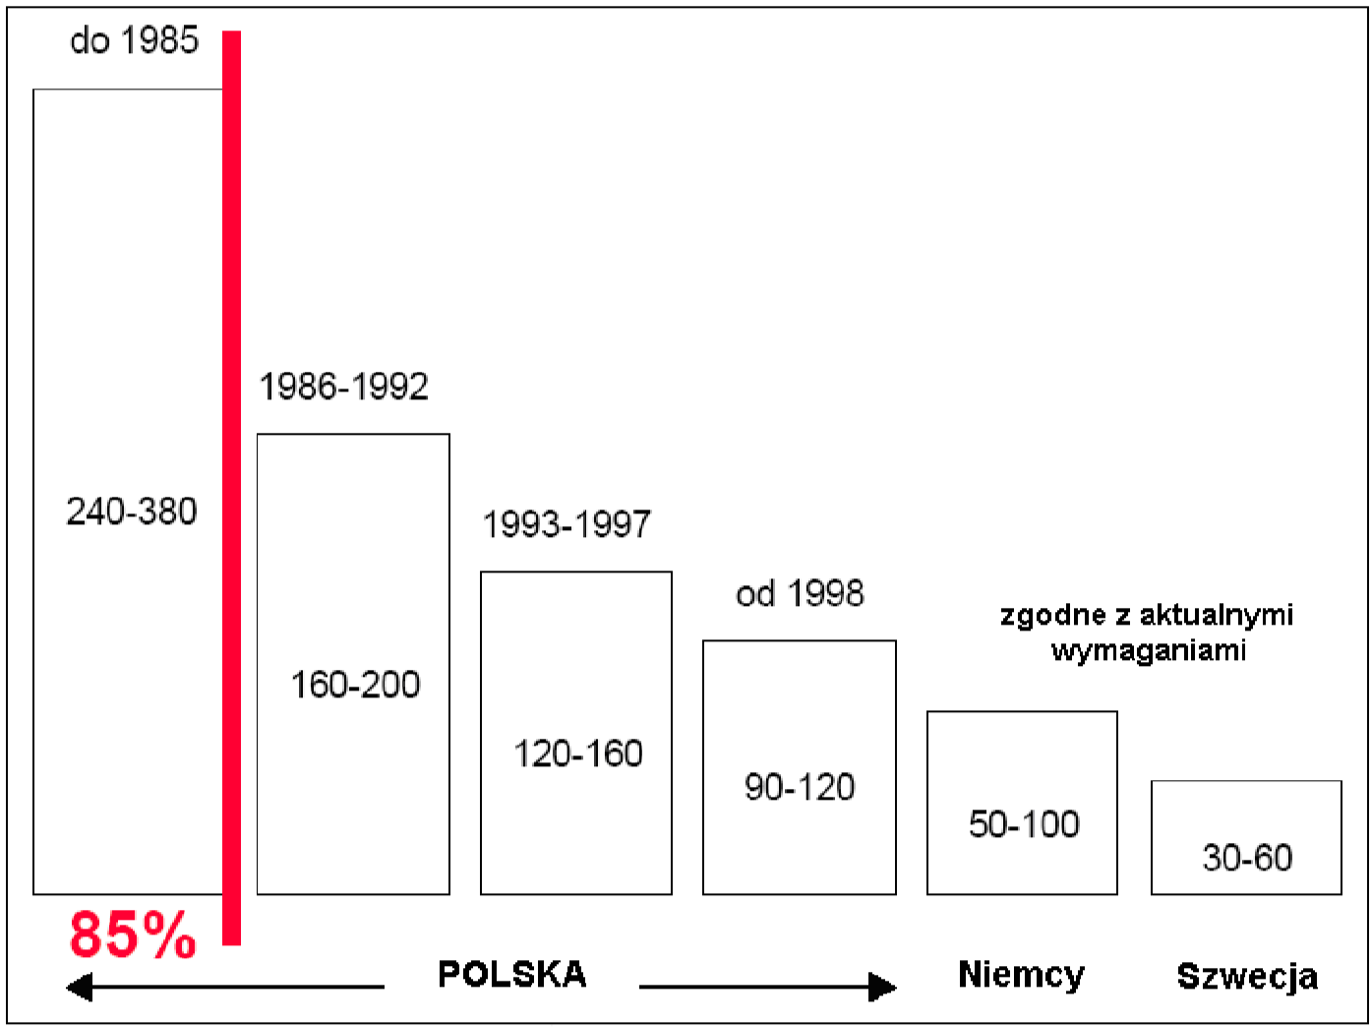
Rysunek 15 Średnie zużycie ciepła na cele grzewcze w kWh/m2 powierzchni użytkowej
Źródło: Instytut Budownictwa Pasywnego www.pibp.pl

Jednym ze sposobów realizacji zmniejszenia zużycia energii jest przeprowadzenie termomodernizacji (ocieplanie budynków, wymiana stolarki, montaż liczników ciepła), zarówno w skali indywidualnego odbiorcy jak i zakładów, która pozwala na redukcję zużycia energii nawet o 60%, co automatycznie oznacza ograniczenie emisji zanieczyszczeń. Bardzo duże znaczenie w tym zakresie będzie miało prowadzenie odpowiedniej polityki informacyjnej, uświadamiającej również korzyści ekonomiczne, jakie są możliwe do osiągnięcia. W obecnej sytuacji całkowita termomodernizacja budynków połączona z wymianą okien oraz regulacja strumienia powietrza wentylacyjnego jest opłacalna i możliwa do zrealizowania w oparciu o przepisy ustawy o termomodernizacji. Możliwe jest uzyskanie 20% zwrotu kosztów od razu po wykonaniu inwestycji.
Do gminnych przedsięwzięć racjonalizujących użytkowanie energii elektrycznej można zaliczyć również wymianę oświetlenia ulic i placów na oświetlenie energooszczędne oraz dbałość o jego właściwy stan techniczny i czystość.
Racjonalizacja użytkowania ciepła, energii elektrycznej oraz innych nośników energii w zakładach wytwórczych, usługowych powinna być wymuszana przez jej wpływ na koszty produkcji w zakładzie a tym samym na konkurencyjność towarów bądź usług oferowanych przez zakład, co w ostatecznym bilansie decyduje o zyskach lub stratach zakładu.
Na terenach rozwojowych Gminy Zbrosławice należy preferować jednostki stosujące nowoczesne technologie nie wywołujące ujemnych skutków dla środowiska naturalnego.
Instrumentem zewnętrznym racjonalizującym czasowy rozkład zużycia nośników energii jest system taryf czasowych. W gospodarce komunalnej nie ma możliwości sterowania obciążeniem energii elektrycznej polegającej na przesuwaniu godzin pracy odbiorników na godziny poza szczytem energetycznym. Działania takie mogą być stosowane w zakładach produkcyjnych oraz przez indywidualnych odbiorców posiadających liczniki energii elektrycznej dwutaryfowe i mających odpowiednie umowy z przedsiębiorstwem energetycznym.
Racjonalizacja użytkowania paliw ze względu na ochronę środowiska sterowana jest poprzez system dopuszczalnych emisji oraz opłat i kar ekologicznych (w tym zakresie Gmina może współpracować z Urzędem Marszałkowskim).
Wyrazem troski o stan środowiska naturalnego, warunki życia mieszkańców oraz atrakcyjność gminy są wytyczone kierunki działań proekologicznych, ukierunkowane na racjonalizację użytkowania energii, ujęte w strategicznych opracowaniach samorządu.
Efektywność energetyczna budynków komunalnych
Potencjał oszczędności energii w budynkach określa ich charakterystyka energetyczna, czyli ilość energii niezbędnej do zapewnienia w budynku właściwego ogrzewania, wentylacji, ewentualnego chłodzenia, przygotowania ciepłej wody i oświetlenia pomieszczeń. Uzyskanie lepszej charakterystyki nie może być osiągane kosztem pogorszenia warunków użytkowania w zakresie komfortu cieplnego, jakości powietrza lub oświetlenia.
Ustawa Prawo budowlane nakazuje sporządzanie od stycznia 2009r. świadectw charakterystyki energetycznej dla obiektu budowlanego.
Świadectwo energetyczne jest sporządzane na podstawie oceny energetycznej, polegającej na określeniu charakterystyki energetycznej.
Charakterystyka energetyczna to zbiór danych i wskaźników energetycznych budynku dotyczących obliczeniowego zapotrzebowania budynku na energię na cele c.o., c.w.u., wentylacji i klimatyzacji, a w przypadku budynku użyteczności publicznej także oświetlenia. Charakterystyka energetyczna budynku zależy od:
- parametrów środowiska zewnętrznego,
- klimatu i wpływu sąsiedztwa budynku,
- parametrów środowiska w budynku,
- przyjętych rozwiązań architektonicznych w zakresie usytuowania i kształtu budynku, rodzaju zastosowanych przegród budowlanych, rozwiązań technicznych instalacji ogrzewania, chłodzenia, wentylacji, przygotowania ciepłej wody oraz oświetlenia pomieszczeń, – jakości wykonania zaprojektowanych rozwiązań technicznych.
Świadectwo charakterystyki energetycznej budynku jest ważne 10 lat.
Budynkom można przyporządkować klasę energetyczną (której określenie nie jest wymagane przy sporządzaniu świadectw energetycznych) wg zależności:
Klasa A – budynek niskoenergetyczny o zużyciu energii do 45 kWh/m²/rok,
Klasa B – budynek energooszczędny o zużyciu energii do 80 kWh/m²/rok,
Klasa C – budynek średnio energooszczędny o zużyciu energii do 100 kWh/m²/rok,
Klasa D – budynek średnio energochłonny o zużyciu energii do 150 kWh/m²/rok,
Klasa E – budynek energochłonny o zużyciu energii do 250 kWh/m²/rok,
Klasa F – budynek bardzo energochłonny o zużyciu energii do 300 kWh/m²/rok.
Termomodernizacja
Termomodernizacja ma na celu zmniejszenie kosztów ponoszonych na ogrzewanie budynku. Obejmuje ona usprawnienia w strukturze budowlanej oraz w systemie grzewczym. Zakres możliwych zmian jest ograniczony istniejącą bryłą, rozplanowaniem i konstrukcją budynków. Za możliwe i realne uznaje się średnie obniżenie zużycia energii o 35-40% w stosunku do stanu aktualnego. Celem głównym termomodernizacji jest obniżenie kosztów ogrzewania, jednak możliwe jest również osiągnięcie efektów dodatkowych, takich jak: podniesienie komfortu użytkowania, ochrona środowiska przyrodniczego, ułatwienie obsługi i konserwacji urządzeń i instalacji.
Warunkiem koniecznym osiągnięcie wspomnianego, głównego celu termomodernizacji jest realizowanie usprawnień tylko rzeczywiście opłacalnych. Przed podjęciem decyzji inwestycyjnej należy dokonać oceny stanu istniejącego i przeglądu możliwych usprawnień oraz analizy efektywności ekonomicznej modernizacji (audyt energetyczny). W każdym indywidualnym przypadku efekty realizacji poszczególnych przedsięwzięć modernizacyjnych są różne. Jednak na podstawie analizy danych z wielu realizacji można określić pewne przeciętne wartości tych efektów. Dokonując takich analiz należy uwzględnić wzajemne oddziaływania odmiennych sposobów uzyskiwania oszczędności energetycznych realizowanych jednocześnie, gdyż zazwyczaj nie prowadzi to do prostego sumowania ich skutków. Jeżeli np. usprawnienie A pozwala na uzyskanie 20% oszczędności, a usprawnienie B – 30% oszczędności, to nie można wspólnego efektu wyliczyć jako 20% + 30 % = 50%. Bardziej poprawne wyliczenie opiera się na założeniu, że usprawnienie B pozwala na uzyskanie oszczędności od zużycia już zmniejszonego przez usprawnienie A. W wyniku realizacji usprawnienia A zużycie stanowi już tylko 100 – 20% zużycia pierwotnego (czyli 80%), a po zakończeniu usprawnienia B końcowe zużycie stanowi (100 - 20) x (100 - 30) czyli 80% x 70 % = 56%, a więc oszczędność sumaryczna jest rzędu 100% - 56% = 44 %. W poniższej tabeli przedstawiono ocenę ilościową efektów działań termomodernizacyjnych.
Tabela 25 Ocena ilościowa efektów działań termomodernizacyjnych
L.p. | Sposób uzyskania oszczędności | Obniżenie zużycia ciepła w stosunku do stanu poprzedniego
1. | Wprowadzenie w węźle cieplnym automatyki pogodowej oraz urządzeń regulacyjnych | 5 -15%
2. | Wprowadzenie hermetyzacji instalacji i izolowanie przewodów, przeprowadzenie regulacji hydraulicznej  i zamontowanie zaworów termostatycznych we wszystkich pomieszczeniach | 10-20%
3. | Wprowadzenie podzielników kosztów | 10%
4. | Wprowadzenie ekranów zagrzejnikowych | 2-3%
5. | Uszczelnienie okien i drzwi zewnętrznych | 3-5%
6. | Wymiana okien na okna o niższym U i większej szczelności | 10-15%
7. | Ocieplenie zewnętrznych przegród budowlanych (ścian, dachu, stropodachu) | 10-25%
Źródło: Opracowanie własne

Przy podejmowaniu przedsięwzięć termomodernizacyjnych należy kierować się następującymi ogólnymi zasadami:
- termomodernizację struktury budowlanej należy realizować jednocześnie z modernizacją systemu ogrzewania, tylko wtedy można osiągnąć pełny efekt oszczędnościowy i ekologiczny,
- termomodernizację najlepiej wykonywać jednocześnie z remontem elewacji i pokrycia dachowego lub w ramach remontu kapitalnego. Możliwe jest wtedy znaczne obniżenie sumarycznych kosztów,
- na ogół opłacalne jest tworzenie lepszych właściwości termicznych struktury budowlanej niż są wymagane w obowiązujących przepisach. Optymalną grubość warstw izolacji termicznej należy określić na podstawie analizy kosztów i efektów ocieplenia,
- w ocieplonym i uszczelnionym budynku zmieniają się warunki wentylacji grawitacyjnej, w związku z tym może być konieczne wprowadzenie nawiewników powietrza w stolarce okiennej lub wprowadzenie wentylacji mechanicznej,
- głównym celem termomodernizacji jest obniżenie kosztów użytkowania, decyzję o jej przeprowadzeniu należy poprzedzić wykonaniem audytu energetycznego.
Termomodernizacja jest przeprowadzana w oparciu o audyt energetyczny.
Audyt energetyczny jest opracowaniem określającym zakres i parametry techniczne oraz ekonomiczne przedsięwzięcia termomodernizacyjnego, ze wskazaniem rozwiązania optymalnego, w szczególności z punktu widzenia kosztów realizacji tego przedsięwzięcia oraz oszczędności energii, stanowiące jednocześnie założenia do projektu budowlanego (ustawa z dnia 21 listopada 2008 r. o wspieraniu termomodernizacji i remontów oraz o centralnej ewidencji emisyjności budynków z późn.zm.).
Audyt remontowy jest opracowaniem określającym zakres i parametry techniczne oraz ekonomiczne przedsięwzięcia remontowego, stanowiące jednocześnie założenia do projektu budowlanego (ustawa z dnia 21 listopada 2008 r. o wspieraniu termomodernizacji i remontów oraz o centralnej ewidencji emisyjności budynków z późn.zm.).
Przedsięwzięciem termomodernizacyjnym nazywamy prace, których przedmiotem jest:
- ulepszenie, w wyniku którego następuje zmniejszenie zapotrzebowania na energię dostarczaną na potrzeby ogrzewania i podgrzewania wody użytkowej oraz ogrzewania do budynków mieszkalnych, budynków zbiorowego zamieszkania oraz budynków stanowiących własność jednostek samorządu terytorialnego służących do wykonywania przez nie zadań publicznych,
- ulepszenie, w wyniku którego następuje zmniejszenie strat energii pierwotnej w lokalnych sieciach ciepłowniczych oraz zasilających je lokalnych źródłach ciepła, jeżeli budynki, do których dostarczana jest z tych sieci energia, spełniają wymagania w zakresie oszczędności energii, określone w przepisach prawa budowlanego, lub zostały podjęte działania mające na celu zmniejszenie zużycia energii dostarczanej do tych budynków,
- wykonanie przyłącza technicznego do scentralizowanego źródła ciepła, w związku z likwidacją lokalnego źródła ciepła, w wyniku czego następuje zmniejszenie kosztów pozyskania ciepła dostarczanego do budynków wymienionych,
- całkowita lub częściowa zamiana źródeł energii na źródła odnawialne lub zastosowanie wysokosprawnej kogeneracji.

Za przedsięwzięcie remontowe uznaje się:
- remont budynków wielorodzinnych,
- wymianę w budynkach wielorodzinnych okien lub remont balkonów, nawet jeśli służą one do wyłącznego użytku właścicieli lokali,
- przebudowę budynków wielorodzinnych, w wyniku której następuje ich ulepszenie,
- wyposażenie budynków wielorodzinnych w instalacje i urządzenia wymagane dla oddawanych do użytkowania budynków mieszkalnych, zgodnie z przepisami techniczno-budowlanymi.
Jednakże pojęcie audytingu energetycznego nie odnosi się tylko i wyłącznie do kwestii przedsięwzięć termomodernizacyjnych czy remontowego.
W szerszym pojęciu audyting energetyczny jest to szereg czynności związanych z oceną i analizą aktualnego stanu pozyskiwania energii, jej użytkowania w badanym obiekcie oraz wskazanie potencjalnych możliwości i obszarów poprawy i racjonalizacji aktualnego stanu.
Wnioskując z tego można by rzec, iż w potocznym znaczeniu audyt to bilans energetyczny: obiektu, systemu dystrybucji nośnika energii czy też przedsiębiorstwa jako całości, ze wskazaniem nieprawidłowości (nieefektywności) w zakresie użytkowania energii oraz propozycje zmiany sposobu użytkowania energii.
Gmina Zbrosławice wdraża środki poprawy efektywności energetycznej poprzez termomodernizację budynków.
Przetarg na zakup energii elektrycznej zasadniczym elementem kształtującym wolny rynek energii.
Jednym z podstawowych zadań gminy jest konieczność zabezpieczenia zasobów energetycznych wspólnoty samorządowej oraz tworzenie warunków prawidłowego funkcjonowania systemów zaopatrzenia w media. Jest to związane z pełnieniem funkcji lokalnej polityki energetycznej, prowadzeniem działalności związanej z zaopatrzeniem w energię elektryczną i odgrywaniem roli odbiorcy paliw i energii w całym obszarze usług komunalnych.
Przedstawione świadome pełnienie powyższych funkcji ma wpływ na zliberalizowany rynek energii elektrycznej. Sukcesywna liberalizacja rynku energii elektrycznej w Polsce doprowadziła do ostatniego etapu tego procesu, który nastąpił 1 lipca 2007r., kiedy Prezes URE uwolnił rynek dla ostatniej grupy odbiorców.
Na chwilę obecną, po otwarciu rynku energii elektrycznej samorząd dysponuje możliwością wyboru zakupu energii spośród dwóch opcji:
- przetarg nieograniczony, zgodnie z ustawą Prawo zamówień publicznych na zakup energii oraz udzielenia zamówienia z wolnej ręki w oparciu o art. 67 ust. 1 ustawy Prawo zamówień publicznych na świadczenie usługi dystrybucji przez przedsiębiorstwo energetyczne świadczące tę usługę na danym terenie,
- organizacji kompleksowego przetargu na zakup i dystrybucję energii elektrycznej.
Otwarcie rynku energii elektrycznej pozwala wszystkim odbiorcom na swobodny wybór dostawcy energii elektrycznej. Możliwość wyboru sprzedawcy gwarantuje zrealizowanie takiego kontraktu każdemu odbiorcy, który oferuje konkurencyjny produkt. Skutkuje to obniżeniem kosztów ponoszonych na energię.
Urząd Regulacji Energetycznej wspiera możliwości swobodnego wyboru sprzedawcy jakie prawo oferuje odbiorcom instytucjonalnym, przemysłowym i indywidualnym. Aby skrócić oraz uprościć procedury, prowadzące do skutecznego korzystania z możliwości jakie oferuje prawo, URE opracował przykładową dokumentację przetargową, którą można wykorzystać przy zakupie energii elektrycznej dla potrzeb budynków użyteczności publicznej i komunalnych, szkół, przedszkoli itp.
Działania URE uwzględniają aktualny stan rynku elektroenergetycznego, który pozwala na wybór sprzedawcy energii ale bez możliwości wyboru przedsiębiorstwa energetycznego świadczącego usługi dystrybucji lub przesyłu energii elektrycznej.
W związku z powyższym, odbiorcom instytucjonalnym zaproponowano inny sposób działania, zgodny z prawem zamówień publicznych. Zamawiający ogłasza zamówienie z „wolnej ręki” na usługę przesyłania i dystrybucji energii elektrycznej, a następnie przeprowadza postępowanie przetargowe w trybie przetargu nieograniczonego
W wyniku czego zamawiający będzie zawierał dwie umowy (ze sprzedawcą energii elektrycznej i operatorem systemu dystrybucyjnego). Na koniec okresów rozliczeniowych będzie otrzymywał dwie faktury: jedną od sprzedawcy, drugą od operatora systemu dystrybucji.
W rezultacie przedstawiciele samorządu terytorialnego pełnią funkcję konsumenta energii, kształtującego rynek poprzez zakup energii elektrycznej w trybie przetargu nieograniczonego. Rozwiązanie to zapewnia zasady konkurencyjności i pozwala na uzyskanie realnych korzyści dla funduszy publicznych.
W celu zrealizowania takiego sposobu zakupu energii elektrycznej potrzebna jest wiedza dotycząca ilości energii elektrycznej stanowiącej przedmiot postępowania oraz funkcjonujące warunki rozliczeń.
Tryb organizacji nieograniczonego przetargu publicznego na zakup energii elektrycznej określony jest w ustawie Prawo zamówień publicznych w art. 6 ust 1. Określa on udzielenie przedsiębiorstwu zamówienia publicznego na usługę kompleksową w myśl art. 3 ust. 30 ustawy Prawo energetyczne o której mowa w art.5 ust. 3 tej ustawy. W tej sytuacji zamawiający otrzyma jedną umowę kompleksową zawartą ze sprzedawcą (obejmującą zarówno sprzedaż energii jak i świadczenie usług dystrybucyjnych) oraz jedną fakturę od sprzedawcy obejmującą zakup energii i usług dystrybucyjnych.
Bieżąca sytuacja rynkowa pozwala na wyłonienie sprzedawcy spośród wielu konkurencyjnych ofert. Wynika to z faktu, iż kompleksowe usługi w praktyce mogą być świadczone jedynie przez sprzedawców powiązanych kapitałowo z lokalnymi operatorami systemów dystrybucyjnych.
Przetargi publiczne na zakup energii elektrycznej mogą ogłaszać nie tylko samorządy, ale również administracja rządowa, zakłady opieki zdrowotnej, ZUS, jednostki badawczo- rozwojowe, areszty, szkoły, uczelnie czy sądy.
Na drodze przetargu publicznego wyłania się najtańszego sprzedawcę energii na okres określony w umowie. Jest to wykonalne tylko w przypadku, gdy wymagania określone w specyfikacji istotnych warunków zamówienia uwzględniają charakter funkcjonowania branży elektroenergetycznej oraz realia rynkowe.
Monitoring wprowadzonych działań w zakresie efektywności energetycznej
System monitoringu mediów energetycznych opiera się na gromadzeniu informacji przede wszystkim o zużyciu oraz kosztach, wykorzystywanych przez obiekty. Jest to pomocne w bieżącym zarządzaniu obiektami, poprzez obserwacje zmian wielkości zużywanych mediów a tym samym ocenę stanu wykorzystania energii oraz budżetu. Dodatkowo systemy wspomagają w wykrywaniu poborów obiegających od normy, co pozwala na szybką reakcję, minimalizującą straty.
System monitoringu mediów energetycznych może być zbudowany w oparciu o serwis internetowy oraz bazę danych, pozwalając na regularne wprowadzanie danych o zużyciu oraz poniesionych kosztach zakupu mediów na podstawie faktur rozliczeniowych. Aktualna baza danych dotycząca sytuacji energetycznej analizowanej placówki pozwalana efektywne wykorzystanie dostępnych narzędzi do zarządzania energią.
Pomiar i analiza wykorzystania mediów umożliwia użytkownikowi porównanie zużycia z poszczególnych okresów, wskazując możliwe powody strat energii, co przekłada się na oszczędności bez większych nakładów finansowych.

MOŻLIWOŚĆ WYKORZYSTANIA ISTNIEJĄCYCH NADWYŻEK I LOKALNYCH ZASOBÓW PALIW ORAZ ENERGII ZE ŹRÓDEŁ ODNAWIALNYCH

Gospodarka cieplna
Bilans zamówionej mocy cieplnej w ostatnich latach ulega ciągłemu obniżaniu, w związku z trwającym procesem termomodernizacji budynków odbiorców oraz coraz cieplejszymi zimami. Podjęte działania w celu pozyskania nowych odbiorców powinny zrekompensować planowaną obniżkę mocy zamówionej.
W przyszłości w zakresie lokalnych kotłowni i indywidualnych źródeł, należy rozważyć możliwość zaopatrzenia społeczności lokalnej w energię cieplną produkowaną w oparciu o odnawialne źródła energii.
Odnawialne źródła energii niosą wysokie bezpieczeństwo energetyczne ich odbiorców a także konkurencyjność zaopatrzenia w stosunku do innych nośników energetycznych.
Zaletami takich instalacji są ponadto:
- wysoka sprawność urządzeń produkujących ciepło,
- wysoka elastyczność dostosowania się źródła ciepła do wielkości poboru energii cieplnej przez odbiorców,
- niskie nakłady robocizny w procesie produkcji ciepła, ograniczające się do dostarczenia paliwa z magazynu, usunięcia produktów spalania, nadzorowania pracy urządzeń i okresowo czynności eksploatacyjnych i konserwacyjnych.
Na terenie Gminy Zbrosławice występuje niska emisja ze źródeł indywidualnych opartych na paliwach stałych (węgiel, drewno). Jej ograniczenie możliwe jest poprzez zmianę paliwa na mniej emisyjne, jak choćby gaz ziemny.

Gospodarka elektroenergetyczna
Obciążenie każdej stacji transformatorowej na terenie Gminy Zbrosławice jest zróżnicowane zarówno w ciągu doby jak i roku. Możliwość przyłączenia nowych odbiorców, źródeł energii do konkretnej stacji SN/nN należy każdorazowo rozpatrywać indywidualnie. W miarę możliwości technicznych stacji transformatorowych można w ograniczonym zakresie wymienić zainstalowane w nich transformatory na większe. W sieciach niskiego napięcia występują rezerwy mocy. Możliwość przyłączenia nowych odbiorców lub źródeł energii do sieci nN należy również rozpatrywać indywidualnie. Dla każdego przypadku należy brać pod uwagę moc zainstalowanego transformatora w stacji, odległości punktu przyłączenia od stacji transformatorowej oraz przekrój przewodów roboczych w obwodzie zasilającym danego odbiorcę lub źródło energii.

Gospodarka paliw gazowych
Na terenie Gminy Zbrosławice zgodnie z Planem Rozwoju nie planuje się budowy gazociągu przebiegającego przez teren Gminy Zbrosławice. Występować będą niewielkie rozbudowy mające na celu dostawę gazu dla nowopowstających budynków mieszkalnych w ramach opłat przyłączeniowych. W oparciu o coroczne harmonogramy prowadzona jest kontrola sieci gazowej pod kątem szczelności i bezkolizyjnej lokalizacji w stosunku do innych urządzeń nad i podziemnych. W celu zagwarantowania bezpieczeństwa publicznego i ciągłości dostaw gazu dokonywana jest systematycznie wymiana gazociągów znajdujących się w złym stanie technicznym.
Istniejąca sieć gazowa na terenie Gminy Zbrosławice posiada rezerwy przepustowości gwarantujące dostawę gazu dla odbiorców domowych istniejących i powstających nowych budynków mieszkalnych.

Odnawialne źródła energii
Pod pojęciem „odnawialne źródło energii” według ustawy Prawo energetyczne (t.j. Dz.U. 2022 poz. 1385 z późn. zm. ) rozumie się źródło wykorzystujące w procesie przetwarzania energię wiatru, promieniowania słonecznego, geotermalną, fal, prądów i pływów morskich, spadku rzek oraz energię pozyskiwaną z biomasy, biogazu wysypiskowego, a także biogazu powstałego w procesach odprowadzania lub oczyszczania ścieków albo rozkładu składowanych szczątek roślinnych i zwierzęcych. Zasoby energii odnawialnej są nieograniczone, jednak ich potencjał jest rozproszony, stąd koszty wykorzystania znacznej części energii ze źródeł odnawialnych, są wyższe od kosztów pozyskiwania i przetwarzania paliw organicznych, jak również olejowych.
Zgodnie z założeniami polityki energetycznej, władze gminy w jak najszerszym zakresie, powinny uwzględnić źródła odnawialne, w tym ich walory ekologiczne i gospodarcze dla swojego terenu. Potencjalne korzyści wynikające z wykorzystania odnawialnych źródeł energii to: zmniejszenie zapotrzebowania na paliwa kopalne, redukcja emisji substancji szkodliwych do środowiska (m.in. dwutlenku węgla i siarki), ożywienie lokalnej działalności gospodarczej, tworzenie miejsc pracy. Struktura pozyskania energii ze źródeł odnawialnych dla Polski różni się od struktury pozyskania energii ze źródeł odnawialnych dla Unii Europejskiej. Struktura ta wynika przede wszystkim z charakterystycznych dla naszego kraju warunków geograficznych i możliwych do zagospodarowania zasobów. Energia pozyskiwana ze źródeł odnawialnych w Polsce pochodzi w przeważającym stopniu z biopaliw stałych (80%), biopaliw ciekłych, z energii wiatru, energii wody i biogazu.
Dyrektywa unijna 28/2009/WE z maja 2009 r. o promocji stosowania energii z odnawialnych źródeł energii wyznaczyła minimalny cel dla Polski w postaci 15% udziału energii z OZE w bilansie zużycia energii finalnej brutto w 2020 roku. W latach 2006-2010 obraz rynku energetyki odnawialnej zaczął się zmieniać i dywersyfikować. Pojawiły się nowe, obiecujące technologie i tzw. niezależni producenci energii, zaczynając od gospodarstw domowych, a kończąc na firmach spoza tradycyjnej energetyki. Spośród nowych technologii, które już zaistniały na rynku krajowym, wyróżnić można w szczególności: kolektory słoneczne (do podgrzewania wody, ale także do ogrzewania), lądowe farmy wiatrowe i biogazownie rolnicze, poszerzające w sposób znaczący dotychczasowy, niewielki rynek biogazu tzw. ,,wysypiskowego”.
Województwo Śląskie dysponuje znaczącym potencjałem w zakresie alternatywnych źródeł energii.
Poniżej omówiono szczegółowo potencjał pozyskania energii z różnych źródeł odnawialnych dla Gminy Zbrosławice w kontekście powiatu tarnogórskiego.

Energia słoneczna
Na poniższych rysunkach pokazano potencjał wykorzystania energii słonecznej w województwie śląskim. W powiecie tarnogórskim ten potencjał wynosi 1,6-1,7 GJ/m²/rok energii cieplnej w przypadku kolektora słonecznego i 160-170 kWh/m²/rok energii elektrycznej w przypadku ogniw fotowoltaicznych.
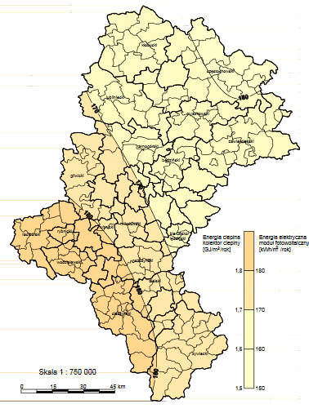
Rysunek 16 Potencjał techniczny energetyki słonecznej w województwie śląskim
[Źródło: „Opracowanie metody programowania i modelowania systemów wykorzystania odnawialnych źródeł energii na terenach nieprzemysłowych ....”, 2005]

Największe szanse rozwoju w krótkim okresie mają technologie konwersji termicznej energii promieniowania słonecznego, oparte na wykorzystaniu ogniw fotowoltaicznych oraz kolektorów słonecznych. Z punktu widzenia wykorzystania energii promieniowania słonecznego w kolektorach oraz ogniwach fotowoltaicznych najistotniejszymi parametrami są roczne wartości nasłonecznienia (insolacji) – wyrażające ilość energii słonecznej padającej na jednostkę powierzchni płaszczyzny w określonym czasie.

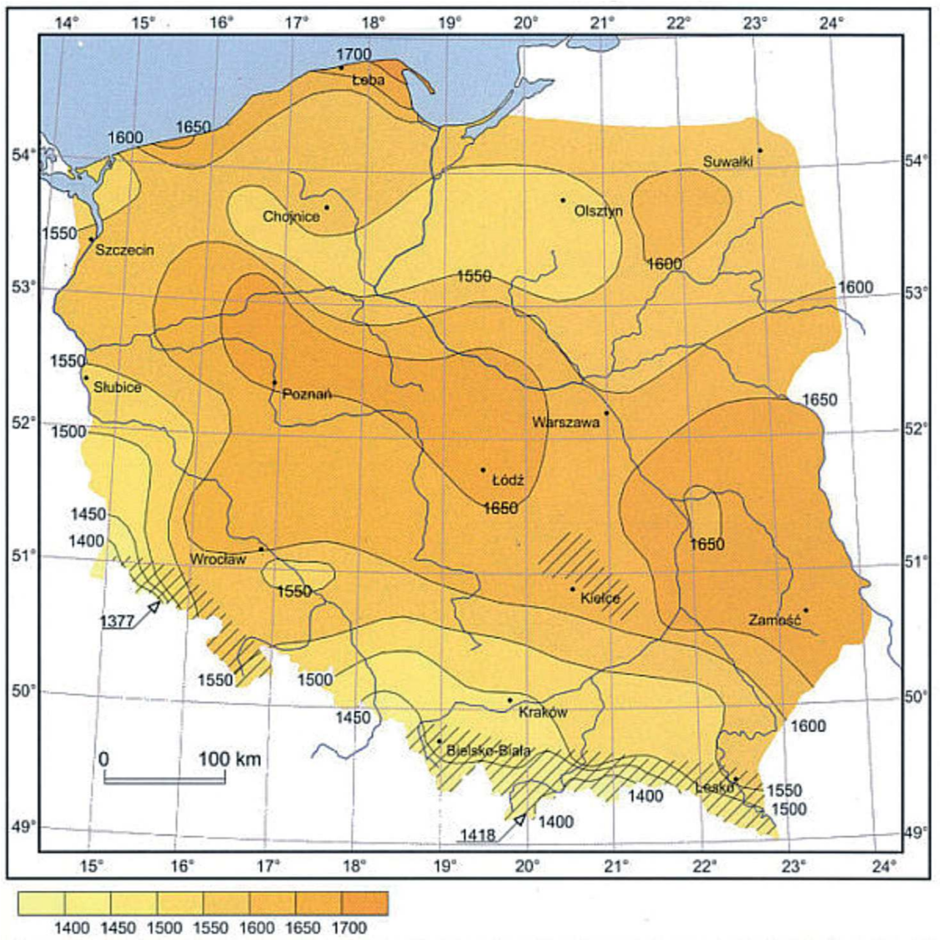

Rysunek 17 Mapa usłonecznienia Polski – średnie roczne sumy (godziny)
[Źródło: Atlas klimatu Polski pod redakcją H. Lorenc, IMGW 2005]

Roczna gęstość promieniowania słonecznego w Polsce na płaszczyznę poziomą waha się w granicach 950-1081 kWh/m². Dla Gminy Zbrosławice roczna gęstość promieniowania słonecznego waha się w granicach 1450-1500 kWh/m².
Całkowite koszty jednostkowe zainstalowania systemów słonecznych do podgrzewania c.w.u. (ciepłej wody użytkowej) wynoszą około 3000 zł/m² powierzchni czynnej instalacji w zależności od wielkości powierzchni kolektorów słonecznych oraz około 5000 zł/kW w przypadku instalacji fotowoltaicznej.. Na terenie Gminy rozwijają się instalacje tego typu. Z ponad 1400 godzinami usłonecznienia w roku, rozwój odnawialnych źródeł energii w oparciu o instalacje solarne głównie fotowoltaikę, wydaje się z góry przesądzony.

Energia wodna
Poniżej przedstawiono potencjał techniczny energetyki wodnej w województwie śląskim. W przypadku powiatu tarnogórskiego jest on zerowy, ponieważ wynosi 0 kW maksymalnej mocy i 0 MWh energii elektrycznej na rok, przy potencjale teoretycznym 115 kW maksymalnej mocy i 1007 MWh energii elektrycznej na rok.

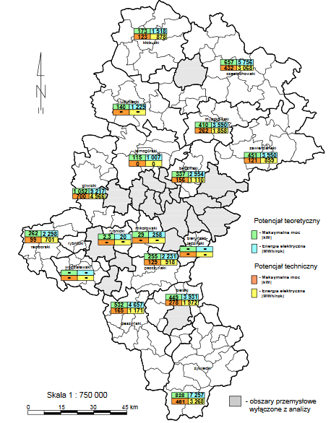
Rysunek 18 Potencjał teoretyczny i techniczny energetyki wodnej w województwie śląskim
[Źródło: „Opracowanie metody programowania i modelowania systemów wykorzystania odnawialnych źródeł energii na terenach nieprzemysłowych ....” 2005]

W przyszłości, aby rozważać budowę nowych instalacji wykorzystujących energię wód przepływowych, na terenie Gminy, musiałyby zostać spełnione odpowiednie warunki hydrologiczne. Podstawowym warunkiem dla pozyskania energii wody jest bowiem istnienie w określonym miejscu znacznego spadu dużej ilości wody. Najczęściej stosowany sposób wytwarzania spadu wody polega na podniesieniu jej poziomu w rzece za pomocą jazu, czyli konstrukcji piętrzącej wodę w korycie rzeki lub zapory wodnej - piętrzącej wodę rzeki.
Stosunkowo duże nakłady inwestycyjne na budowę elektrowni wodnej powodują, że celowość ekonomiczna ich budowy szczególnie dla MEW (Małych Elektrowni Wodnych) na rzekach o małych spadkach jest często problematyczna.
Koszt jednostkowy budowy MEW, w porównaniu z większymi elektrowniami jest bardzo wysoki. Dlatego też podjęcie decyzji o jej budowie musi być poprzedzone głęboką analizą czynników mających wpływ na jej koszt z jednej strony oraz spodziewanych korzyści finansowych z drugiej. Dla przykładu nakłady inwestycyjne dla mikroelektrowni o mocy do 100 kW wynoszą od 1900 do 2500 zł/kW.

Energia wiatru
Na terenie Gminy w stanie istniejącym nie znajduje się instalacja wykorzystująca energię wiatru. Gmina leży w średnio korzystnej strefie energetycznej wiatru na lądzie, na połowie terenu gmina wynosi około 50 kWh/m²/rok, jednak z w drugiej połowie (południowej) dochodzi miejscami nawet do 150 kWh/m²/rok.

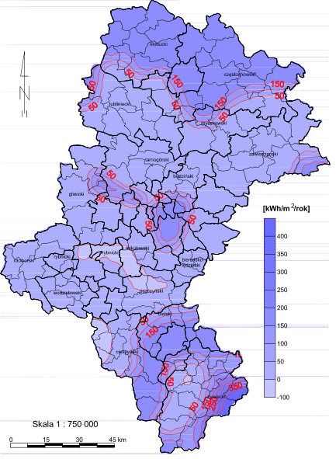
Rysunek 19 Potencjał techniczny energetyki wiatrowej na wysokości 18 m n.p.t. w województwie śląskim
[Źródło: „Opracowanie metody programowania i modelowania systemów wykorzystania odnawialnych źródeł energii na terenach nieprzemysłowych ....” 2005]

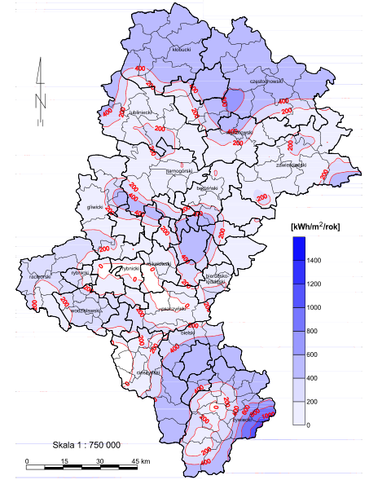
Rysunek 20 Potencjał techniczny energetyki wiatrowej na wysokości 60 m n.p.t. w województwie śląskim
[Źródło: „Opracowanie metody programowania i modelowania systemów wykorzystania odnawialnych źródeł energii na terenach nieprzemysłowych ....” 2005]

Energia elektryczna wyprodukowana w siłowniach wiatrowych uznawana jest za energię czystą i proekologiczną. Z jednej strony, instalacja taka nie generuje gazów szkodliwych do atmosfery, z drugiej ma znaczący wpływ na środowisko przyrodnicze i ludzkie.
Teren miejski, w tym teren gminy jest niekorzystny dla takiego typu instalacji OZE i w przyszłości ten kierunek rozwoju OZE może być wielce utrudniony.

Energia geotermalna
Poniżej przedstawiono potencjał techniczny energetyki geotermalnej w województwie śląskim. Dla powiatu tarnogórskiego zlokalizowanego na obszarze zbiornika triasowego wynosi on 1,2 MW oraz 11,4 TJ energii cieplnej na rok i jest jednym z największych w województwie.
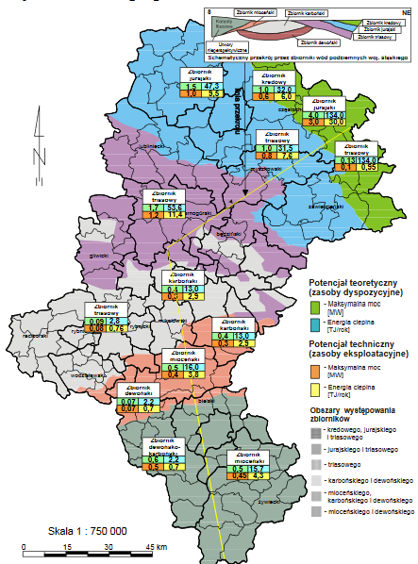

Rysunek 21 Potencjał teoretyczny i techniczny energetyki geotermalnej w województwie śląskim
[Źródło: „Opracowanie metody programowania i modelowania systemów wykorzystania odnawialnych źródeł energii na terenach nieprzemysłowych ....”, 2005]

Wykorzystanie wód geotermalnych dla celów energetycznych, a głównie w ciepłownictwie, będzie zależało od udokumentowania zasobów dyspozycyjnych określonych przez badania geologiczne oraz zasobów eksploatacyjnych potwierdzonych stosownymi odwiertami, co pozwoli na podjęcie decyzji inwestycyjnych.
Energetyka geotermalna (wysokich entalpii) powinna być obecnie wykorzystywana głównie celach balneologiczno – rekreacyjnych. Oprócz tego energetyka geotermalna (niskiej entalpii) powinna być wykorzystywana na cele ciepłownicze poprzez wykorzystywanie pomp ciepła. Powinny być podejmowane badania w odwiertach poszukiwawczych i poeksploatacyjnych w celu identyfikacji możliwości wykorzystania wód geotermalnych na cele ciepłownicze. Prowadzenie badań w istniejących już odwiertach poszukiwawczych potencjalnie obniży koszty inwestycji w energię geotermalną, co przy wytwarzaniu tylko ciepła może uczynić to źródło rentownym.

Pompy ciepła
Pompy ciepła wykorzystują energię odnawialną ze środowiska naturalnego. Ciepło słoneczne, zakumulowane w gruncie, wodzie gruntowej i powietrzu, przekształcają przy pomocy energii elektrycznej w komfortowe ciepło grzewcze.
Zasada działania pompy ciepła jest identyczna do zasady działania lodówki, z tą różnicą, że zadania pompy i lodówki są przeciwne – pompa ma grzać, a lodówka chłodzić. W skład pompy ciepła wchodzi: skraplacz, zawór dławiący(lub kapilara), parownik oraz sprężarka. W parowniku pompy ciepła czynnik roboczy wrząc odbiera ciepło dostarczane z obiegu dolnego źródła, a następnie po sprężeniu oddaje ciepło w skraplaczu do obiegu górnego źródła (obieg centralnego ogrzewania i ciepłej wody użytkowej).
Ponieważ wrzenie czynnika roboczego odbywa się już przy temperaturach poniżej -43°C dlatego pompa ciepła może pobierać ciepło z otoczenia nawet przy jego minusowych temperaturach. Tym samym pompa ciepła jest całorocznym źródłem ciepła.

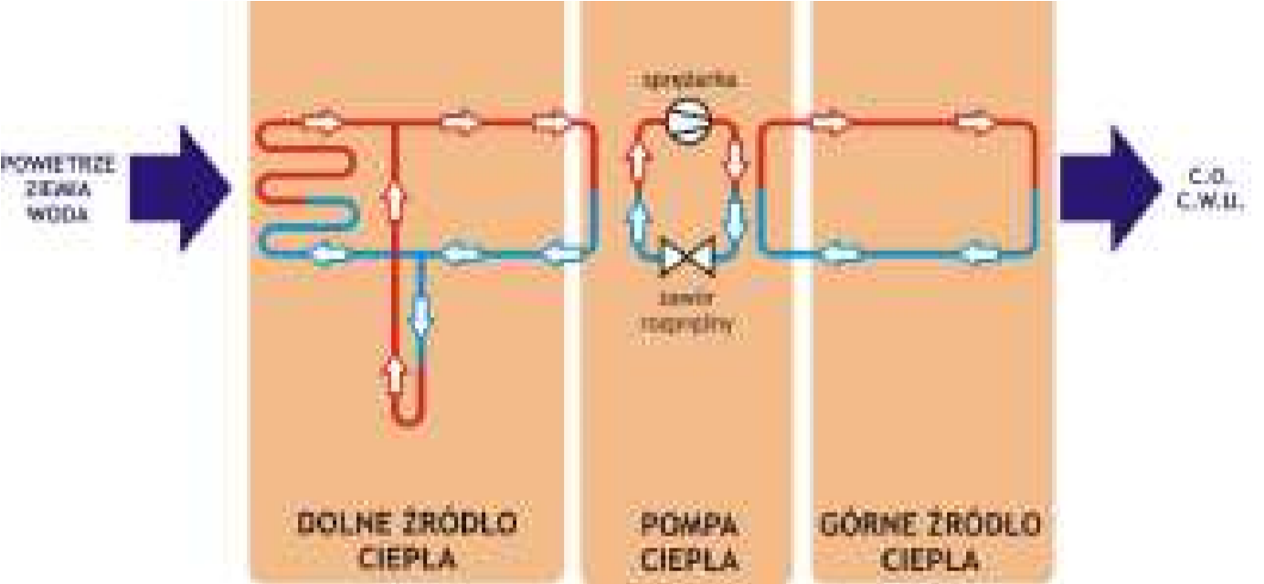
Rysunek 22 Zasada działania pompy ciepła
[Źródło: Instytut Energetyki Odnawialnej (EC BREC IEO)]

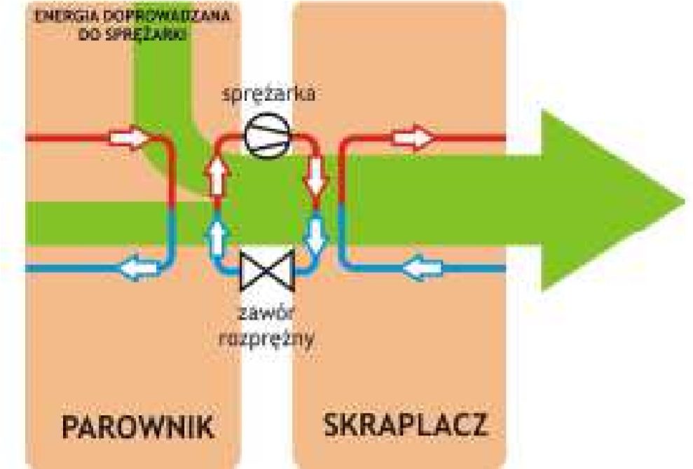
Rysunek 23 Obieg pośredni pompy ciepła
[Źródło: Instytut Energetyki Odnawialnej (EC BREC IEO)]

Wraz z obniżaniem się temperatury dolnego źródła zmniejsza się oczywiście efektywność pompy, ale praca układu jest kontynuowana. Rośnie wówczas zużycie energii elektrycznej niezbędnej do pracy sprężarki, obiegów dolnego i górnego źródła ciepła oraz układu sterowania. Wyróżniamy: pompy ciepła wodne, gruntowe oraz powietrzne.
Gruntowe pompy ciepła
Grunt jest dobrym akumulatorem ciepła, gdyż przez cały rok zachowuje stosunkowo równomierne temperatury ( np. na głębokości 2 m występuje temp. rzędu ok. 7 do 13°C). Do pobierania ciepła z gruntu stosowane są ułożone na dużej powierzchni systemy rur z tworzyw sztucznych. Ciepło pozyskuje się z podziemnego wymiennika ciepła, ułożonego na niezabudowanym terenie, w pobliżu ogrzewanego budynku.
Rury z tworzywa układa się w gruncie na głębokości 1,2 m do 1,5 m. Poszczególne gałęzie rur nie powinny być dłuższe niż 100 m, gdyż inaczej opory przepływu i tym samym potrzebna moc pompy obiegowej będą zbyt duże. Poszczególne gałęzie rur winny mieć natomiast jednakową długość, by miały takie same opory przepływu i tym samym zapewniały takie same natężenia przepływu. Dzięki temu ciepło będzie pobierane równomiernie z całego pola kolektorów. Właściwości akumulacyjne i przewodność cieplna są tym większe, im bardziej grunt jest nasycony wodą, im więcej jest składników mineralnych i im mniejsza jest porowatość. Możliwe do pobrania z gruntu moce jednostkowe mieszczą się w zakresie od ok. 10 do 35 W/m².
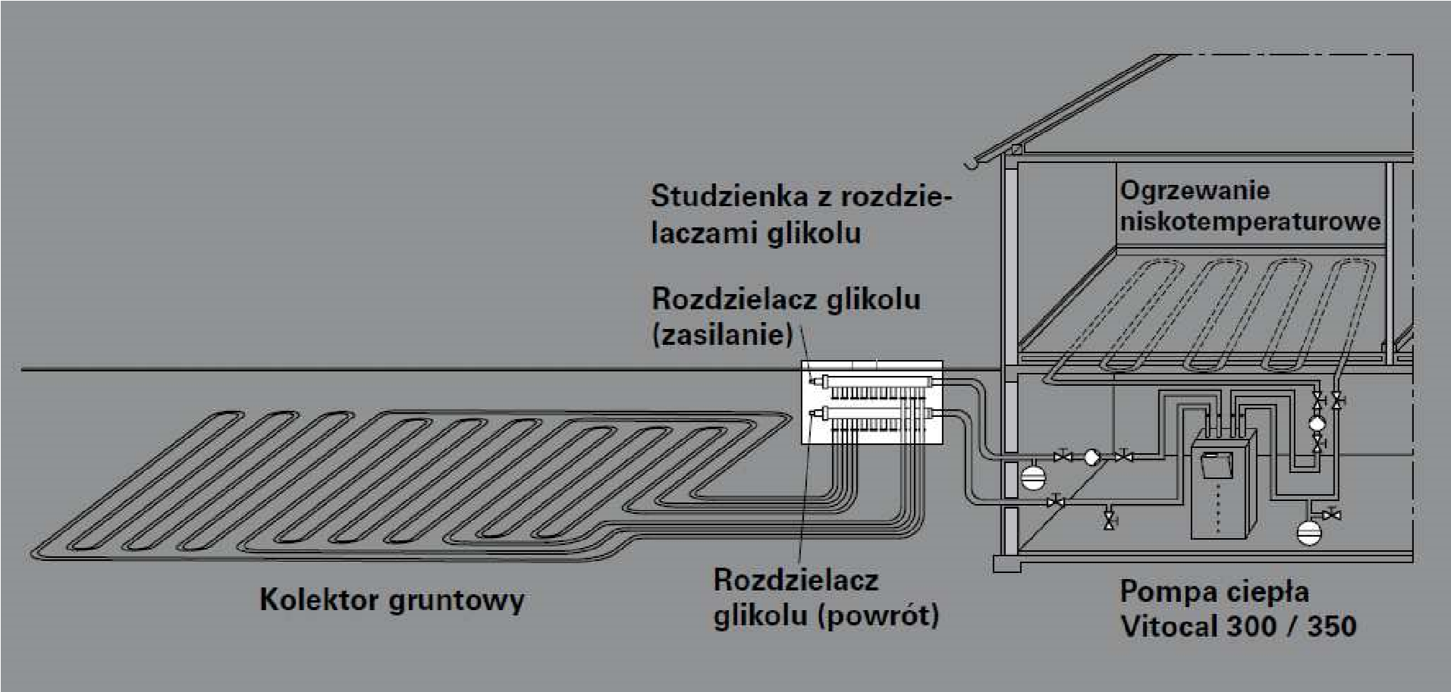
Rysunek 24 Pobieranie ciepła przez kolektory gruntowe
[Źródło: Zeszyty fachowe Pompy ciepła Viessmann, 2014]

Wodne pompy ciepła
Woda jest również dobrym akumulatorem ciepła słonecznego. Nawet w zimne, zimowe dni woda gruntowa utrzymuje stałą temperaturę od 7°C do 12°C. Woda gruntowa pobierana jest ze studni czerpalnej i tłoczona do parownika pompy ciepła woda/woda. Następnie schłodzona woda odprowadzana jest do studni chłonnej. Jakość wody gruntowej lub powierzchniowej musi odpowiadać wartościom granicznym, podanym przez producenta pompy ciepła. W razie przekroczenia tych wartości granicznych należy zastosować odpowiedni wymiennik ciepła jako wymiennik ciepła obiegu pośredniego, zresztą zalecany generalnie, ze względu na możliwe wahania jakości wody, gdyż istniejące w pompie ciepła wymienniki wody są wrażliwe na wodę nieodpowiedniej jakości.
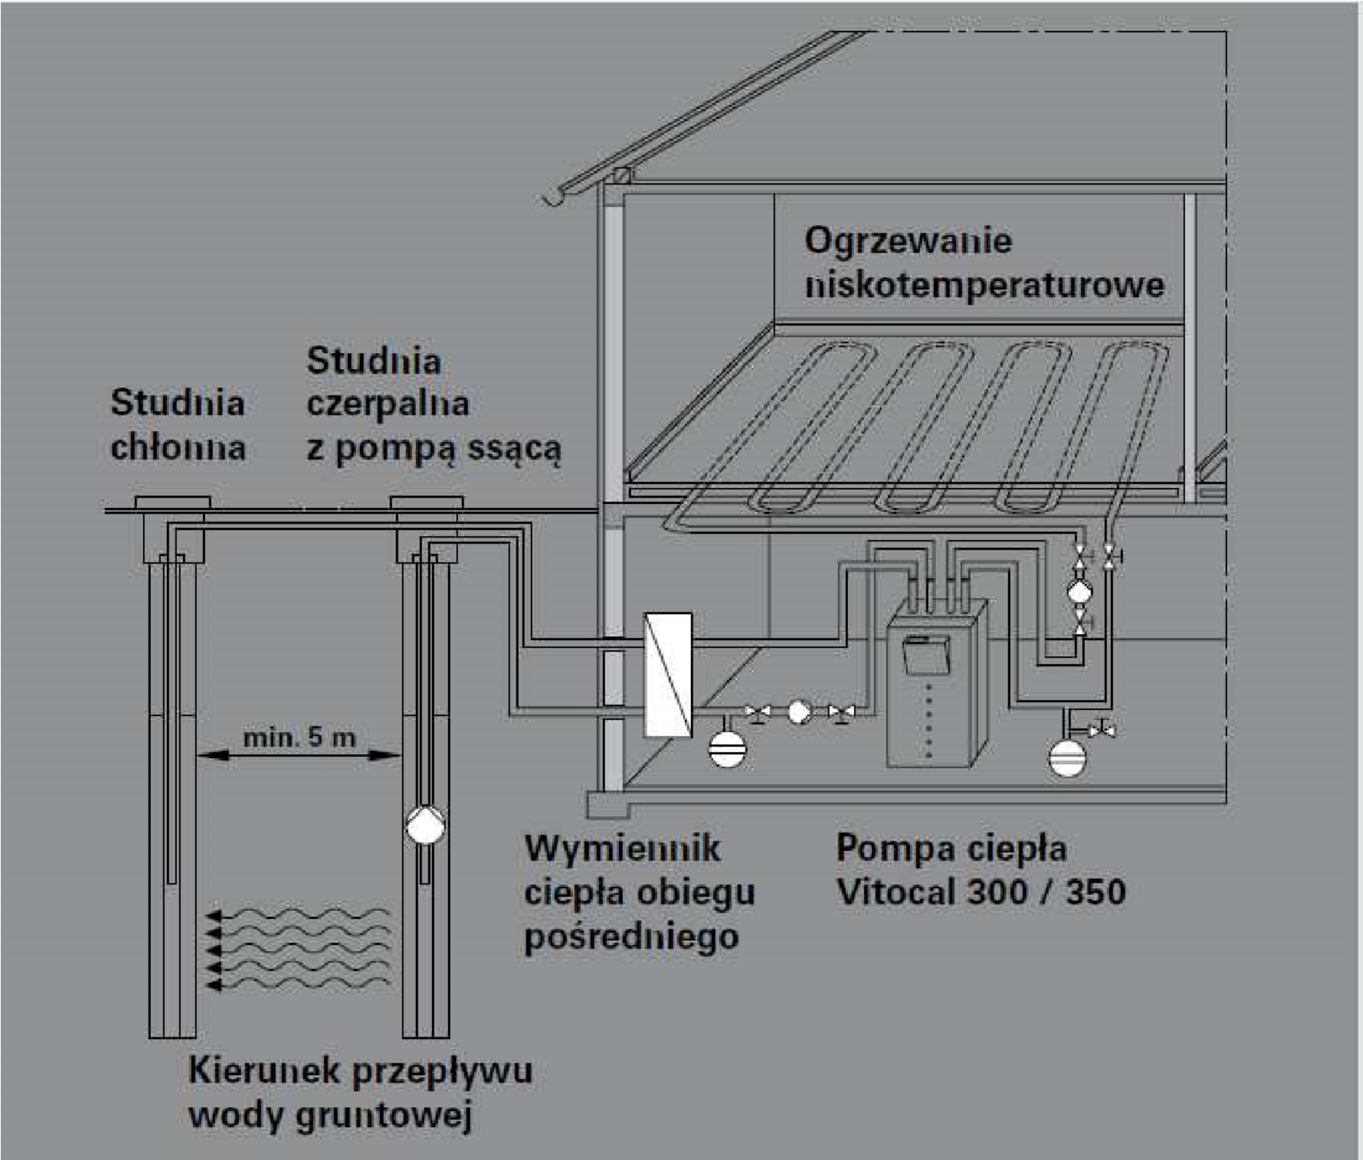
Rysunek 25 Pozyskiwanie ciepła z wody gruntowej
[Źródło: Zeszyty fachowe Pompy ciepła Viessmann, 2014]

Powietrzne pompy ciepła
Najmniejszy nakład na ujęcie źródła ciepła potrzebny jest w przypadku powietrza zewnętrznego. Zasysane jest ono po prostu kanałem, schładzane w parowniku pompy ciepła i ponownie odprowadzane na zewnętrz. Nowoczesna pompa ciepła może wytwarzać ciepło grzewcze jeszcze przy temperaturze zewnętrznej minus 20°C. Jednakże nawet przy optymalnym doborze może przy tak niskiej temperaturze zewnętrznej nie pokryć już całkowicie zapotrzebowania ciepła na ogrzewanie pomieszczeń. W bardzo zimne dni woda grzewcza, podgrzana przez pompę ciepła musi być wtedy dogrzewana do ustawionej temperatury zasilania. Ponieważ przez wymiennik ciepła powietrze/woda przepływa stosunkowo duży strumień powietrza, należy przy rozmieszczaniu otworów wlotowych i wylotowych powietrza w budynku, a także przy ustawieniu pompy ciepła na zewnątrz brać pod uwagę powstające szumy.
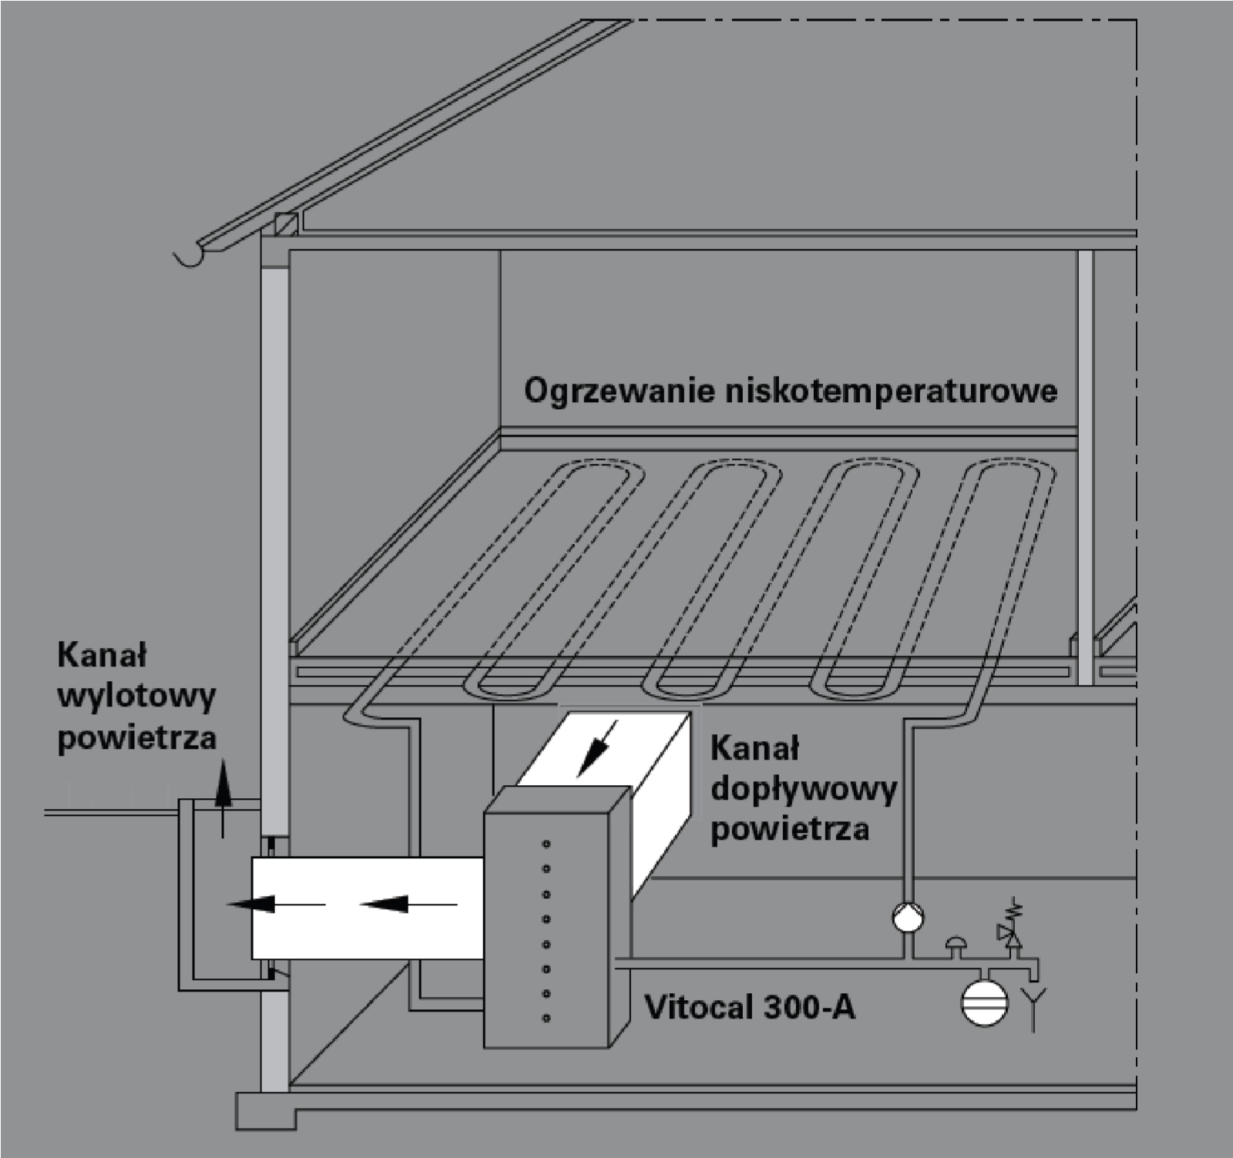
Rysunek 26 Pozyskiwanie ciepła z powietrza zewnętrznego
[Źródło: Zeszyty fachowe Pompy ciepła Viessmann, 2014]

Podsumowując, dla wszystkich pomp ciepła obowiązuje zasada: im mniejsza różnica temperatur między wodą grzewczą a źródłem ciepła, tym wyższa efektywność. Dlatego pompy ciepła nadają się szczególnie dla systemów grzewczych o niskich temperaturach systemowych, jak np. ogrzewania podłogowego o temperaturze zasilania maks. 38°C. Nowoczesne elektryczne pompy ciepła osiągają, zależnie od wybranego źródła ciepła i temperatury systemu grzewczego, współczynniki efektywności od 3,5 do 5,5. Oznacza to, że z jednej kWh zużytego prądu wytwarzają 3,5 do 5,5 kWh ciepła grzewczego. W ten sposób wyrównują z nawiązką szkodę ekologiczną wynikającą ze stosowania prądu elektrycznego, produkowanego w elektrowniach ze sprawnością rzędu 35%. Dla umożliwienia ekonomicznej eksploatacji instalacji grzewczych z pompami ciepła, większość zakładów energetycznych oferuje specjalne taryfy dla pomp ciepła.

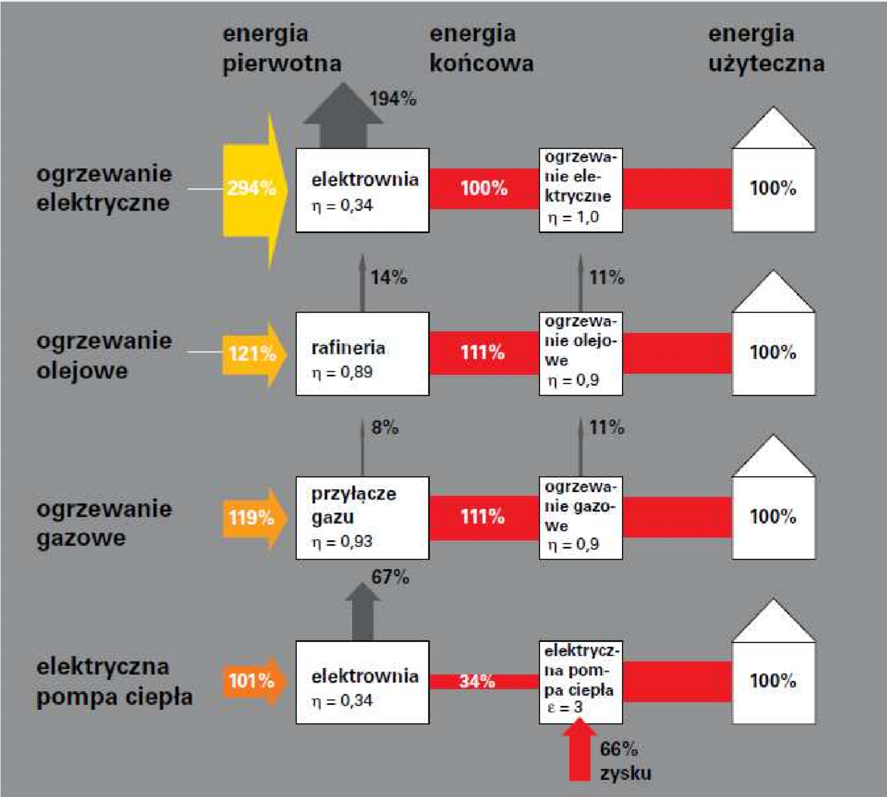
Rysunek 27 Łańcuch przekształceń energii z uwzględnieniem pompy
[Źródło: Zeszyty fachowe Pompy ciepła Viessmann, 2014]

Biomasa
Biomasa stanowi trzecie, co do wielkości na świecie, naturalne źródło energii. Według definicji Unii Europejskiej biomasa oznacza podatne na rozkład biologiczny frakcje produktów, odpady i pozostałości przemysłu rolnego (łącznie z substancjami roślinnymi i zwierzęcymi), leśnictwa i związanych z nim gałęzi gospodarki, jak również podatne na rozkład biologiczny frakcje odpadów przemysłowych i miejskich.
Biomasa to stałe lub ciekłe substancje pochodzenia roślinnego lub zwierzęcego, które ulegają biodegradacji, pochodzące z produktów, odpadów i pozostałości z produkcji rolnej oraz leśnej, a także przemysłu przetwarzającego ich produkty, a także części pozostałych odpadów, które ulegają biodegradacji.

Energię z biomasy można uzyskać m.in. poprzez:
- spalanie biomasy roślinnej (np. drewno, odpady drzewne z tartaków, zakładów meblarskich i in., słoma, specjalne uprawy energetyczne),
- wytwarzanie oleju opałowego z roślin oleistych (np. rzepak) specjalnie uprawianych dla celów energetycznych,
- fermentację alkoholową trzciny cukrowej, ziemniaków lub dowolnego materiału organicznego poddającego się takiej fermentacji, celem wytworzenia alkoholu etylowego do paliw silnikowych,
- beztlenową fermentację metanową odpadowej masy organicznej (np. odpady z produkcji rolnej lub przemysłu spożywczego).

Biopaliwa stałe
Główne rodzaje biomasy (w postaci biopaliw stałych) wykorzystywanej na cele energetyczne:
- drewno i odpady drzewne z przerobu drewna: drewno kawałkowe, trociny, wióry, zrębki, kora itp., z zieleni miejskiej, z przemysłu drzewnego oraz opakowań drewnianych,
- rośliny pochodzące z upraw energetycznych: rośliny drzewiaste szybko rosnące (np. wierzby, topole), wieloletnie byliny dwuliścienne (np. topinambur, ślazowiec pensylwański, rdesty), trawy wieloletnie (np. trzcina pospolita, miskanty),
- odpady z przetwórstwa rolno-spożywczego,
- produkty rolnicze oraz odpady organiczne z rolnictwa: np. słoma, siano, buraki cukrowe, trzcina cukrowa, ziemniaki, rzepak, pozostałości przerobu owoców, odchody zwierzęce, − frakcje organiczne odpadów komunalnych oraz komunalnych osadów ściekowych, − niektóre odpady przemysłowe, np. z przemysłu włókienniczego i papierniczego.

Na terenie Gminy wykorzystuje się głównie energię ze współspalania biomasy roślinnej w postaci drewna oraz odpadów drzewnych.
W poniższej tabeli przedstawiono niektóre rodzaje biopaliw stałych oraz ich wartości opałowe.

Tabela 26 Właściwości poszczególnych rodzajów biomasy w zależności od wilgotności
Rodzaj biopaliw stałych | Wilgotność  % | Wartość opałowa w stanie świeżym  MJ/kg | Wartość opałowa w stanie suchym MJ/kg
Drewno opałowe | 40 – 60 | 9 – 12 | 17,0 – 19,0
Pył drzewny suchy | 3,8 – 6,4 | 15,2 – 19,1 | 15,2 – 20,1
Trociny | 39,1 – 47,3 | 5,3 | 19,3
Brykiety drzewne | 3,8 – 14,1 | 15,2 – 19,7 | 16,9 – 20,4
Pelety | 3,6 – 12 | 16,5 – 17,3 | 17,8 – 19,6
Słoma pszenna | 15 – 20 | 12,9 – 14,1 | 17,3
Słoma jęczmienna | 15 – 22 | 12,0 – 13,9 | 16,1
Słoma rzepakowa | 30 – 40 | 10,3 – 12,5 | 15,0
Słoma kukurydziana | 45 – 60 | 5,3 – 8,2 | 16,8
Brykiety ze słomy | 9,7 | 15,2 | 17,1
Wierzba zrębki | 40 | 10,4 | 18,5 – 19,5
Źródło: Opracowanie własne

Na terenie powiatu tarnogórskiego potencjał techniczny drewna wynosi: 24644,8 ton drewna, 246448 GJ energii z drewna i moc 35,2 MW, natomiast potencjał techniczny słomy wynosi: 9338,1 ton słomy, 121395,3 GJ energii i moc 17,3 MW.

Biopaliwa płynne
Biopaliwami płynnymi nazywamy paliwa pochodzące z surowców rolnych. Spośród biopaliw płynnych najbardziej praktyczne zastosowanie mają dwa rodzaje: paliwa na bazie olejów roślinnych uzyskiwanych przez wytłaczanie nasion oleistych oraz alkohole wytwarzane przez fermentację alkoholową.
Tabela 27 Źródła biopaliw płynnych i możliwości ich zastosowania
Biopaliwo | Roślina | Proces konwersji | Zastosowanie
Bioetanol | Zboża, ziemniaki, topinambur | hydroliza i fermentacja | paliwo do silników z zapłonem iskrowym lub jako dodatek podnoszący liczbę oktanową
 | Buraki cukrowe, trzcina cukrowa | fermentacja alkoholowa
 | uprawy energetyczne, słoma, rośliny trawiaste | obróbka wstępna, hydroliza i fermentacja
Biometanol | uprawy energetyczne | gazyfikacja lub synteza metanolu | paliwo do silników z zapłonem iskrowym lub dodatek do oleju napędowego w postaci  eteru metylo-tetr butylowego
Olej roślinny | rzepak, słonecznik itp. | wytłaczanie, filtrowanie | substytut i/lub dodatek do oleju napędowego, paliwo do metanowych ogniw paliwowych
Biodiesel | rzepak, słonecznik itp. | estryfikacja, filtrowanie | substytut i/lub dodatek do oleju napędowego w silnikach z zapłonem samoczynnym
Bioolej | uprawy energetyczne | piroliza | paliwo do silników z zapłonem iskrowym lub samoczynnym
Źródło: Opracowanie własne

Biopaliwa gazowe
Biopaliwa gazowe są to produkty fermentacji beztlenowej związków pochodzenia organicznego, zawartych w biomasie. Podstawowymi źródłami biogazu są odpady komunalne pochodzenia biologicznego i organicznego, ścieki komunalne, odpady z przemysłu rolnospożywczego oraz odchody zwierząt.
Skład oraz właściwości biogazu zależą od wielu czynników, takich jak:
- początkowy skład substancji organicznej,
- wilgotność substancji organicznej,
- temperatura,
- ciśnienie,
- rodzaj zastosowanej komory fermentacyjnej.
Biogaz powstaje w procesie beztlenowej fermentacji odpadów organicznych, podczas której substancje organiczne rozkładane są przez bakterie na związki proste. W procesie fermentacji beztlenowej do 60 % substancji organicznej zamienianej jest w biogaz. Zgodnie z przepisami obowiązującymi w Unii Europejskiej składowanie odpadów organicznych może odbywać się jedynie w sposób zabezpieczający przed niekontrolowanymi emisjami metanu.
Biogaz jest gazem będącym mieszaniną głównie metanu i dwutlenku węgla, Otrzymywany jest z odpadów roślinnych, odchodów zwierzęcych i ścieków, może być stosowany jako gaz opałowy. Wykorzystanie biogazu powstałego w wyniku fermentacji biomasy ma przed sobą przyszłość. To cenne paliwo gazowe zawiera 50-70 % metanu, 30-50 % dwutlenku węgla oraz niewielką ilość innych składników (azot, wodór, para wodna). Wydajność procesu fermentacji zależy od temperatury i składu substancji poddanej fermentacji. Na przebieg procesu fermentacji korzystnie wpływa utrzymanie stałej wysokiej temperatury, wysokiej wilgotności (powyżej 50 %), korzystnego pH (powyżej 6,8) oraz ograniczenie dostępu powietrza. Biogaz o dużej zawartości metanu (powyżej 40 %) może być wykorzystany do celów użytkowych, głównie do celów energetycznych lub w innych procesach technologicznych. Biogaz może być wykorzystywany na wiele różnych sposobów. Zalety wynikające ze stosowania instalacji biogazowych:
- produkowanie „zielonej energii”,
- ograniczanie emisji gazów cieplarnianych poprzez wykorzystanie metanu,
- obniżanie kosztów składowania odpadów,
- zapobieganie zanieczyszczeniu gleb, wód gruntowych, zbiorników powierzchniowych i rzek, eliminacja odoru,
- uzyskiwanie wydajnego i łatwo przyswajalnego przez rośliny nawozu naturalnego,
W zależności od miejsca pochodzenia rozróżnia się następujące rodzaje biopaliw gazowych:
- gaz składowiskowy,
- biogaz rolniczy,
- biogaz z oczyszczalni ścieków.
Gaz składowiskowy
Gaz składowiskowy – powstaje w wyniku biologicznego rozkładu substancji organicznej zawartej w odpadach komunalnych. Jednym z głównych składników odpadów komunalnych deponowanych na składowiskach są odpady zawierające związki organiczne, które po pewnym okresie czasu w sposób naturalny, ulegają rozkładowi na związki proste. Złożone na wysypiskach odpady organiczne w początkowym okresie ulegają rozkładowi tlenowemu. Warunki do beztlenowego rozkładu związków organicznych, wskutek braku dostępu do światła i powietrza, zostają stworzone po przykryciu składowanych odpadów kolejną warstwą odpadów lub ziemi. Szybkość procesu fermentacji beztlenowej jest zróżnicowana i zależy głownie od rodzaju składowanych odpadów oraz od ich sposobu składowania.
W przypadku złoża gazu składowiskowego, które jest dobrze utworzone i eksploatowane, powstaje gaz o składzie: 45-58% metanu, 32-45% dwutlenku węgla, 0-5% azotu, 1-2% wodoru, 2% tlenu oraz śladowych ilości innych związków. Ilość wytwarzanego gazu składowiskowego wynosi w granicach od 60 do 180 m³/tonę deponowanych odpadów. Gaz ze składowiska odpadów, może być pozyskiwany nawet jeszcze przez 10 - 15 lat po zakończeniu jego eksploatacji.

Biogaz rolniczy
Biogaz rolniczy – powstaje w wyniku fermentacji odpadów pochodzących z gospodarstw rolnych. Mogą to być odchody zwierzęce i odpady po produkcji rolnej. Ze względu na opłacalność inwestycji, biogazownie rolnicze możliwe są do zrealizowania tylko w dużych gospodarstwach hodowlanych.
Biogaz z oczyszczalni ścieków
Biogaz z oczyszczalni ścieków – gaz ten powstaje w wyniku fermentacji osadu czynnego wytrąconego ze ścieków pochodzenia: komunalnego, z przemysłu mięsnego i rolno-spożywczego. Fermentacja przeprowadzana jest w wydzielonych komorach fermentacyjnych (WKF), komory te są najczęściej zbudowane z betonu, zaizolowane i odpowiednio uszczelnione. Wytworzony w komorach fermentacyjnych biogaz charakteryzuje się zawartością metanu w przedziale od 55-65%. Najlepsze efekty produkcji biogazu uzyskuje się w oczyszczalniach biologicznych. Oczyszczalnie ścieków mają stosunkowo duże zapotrzebowanie na energię cieplną oraz elektryczną, dlatego też produkcja biogazu oraz jego energetyczne wykorzystanie w układach kogeneracyjnych z silnikiem gazowym może poprawić rentowność zakładu.
Na terenie Gminy Zbrosławice nie funkcjonuje żadna biogazownia rolnicza. W chwili obecnej nie planuje się inwestycji obejmującej budowę biogazowi rolniczych, której opłacalność funkcjonowania zależy od wielu czynników, m.in. lokalizacji inwestycji, dostępu do substratów, dostępu do systemu energetycznego, możliwości zagospodarowania energii elektrycznej i ciepła, technologii i zakresu funkcjonalnego instalacji oraz konsultacji społecznych.

MOŻLIWOŚCI FINANSOWANIA INWESTYCJI Z ZAKRESU OSZCZĘDZANIA ENERGII I WYKORZYSTANIA OZE

Unijna perspektywa budżetowa na lata 2021-2027
Program Fundusze Europejskie na Infrastrukturę, Klimat, Środowisko 2021-2027 (FEnIKS)
Program stanowi kontynuację dwóch wcześniejszych programów Infrastruktura i Środowisko 2007-2013 oraz 2014-2020. Głównym celem programu jest poprawa warunków rozwoju kraju poprzez budowę infrastruktury technicznej i społecznej zgodnie z założeniami rozwoju zrównoważonego. Realizacja programu ma na celu m.in. zwiększenie efektywności energetycznej mieszkalnictwa, budynków użyteczności publicznej i przedsiębiorstw oraz zwiększenie udziału zielonej energii z odnawialnych źródeł energii w końcowym zużyciu energii.
Inwestycje w infrastrukturę energetyczną mają przynieść poprawę jakości i bezpieczeństwa funkcjonowania sieci elektroenergetycznych oraz rozwój inteligentnych sieci gazowych i wzrost ich znaczenia w nowoczesnym, zielonym systemie energetycznym. Inwestycje w sektorze środowiska mają przyczynić się do większej odporności na zmiany klimatu (w tym na susze i powodzie) oraz ochronę dziedzictwa przyrodniczego (wzrost zdolności retencyjnych oraz poprawę systemów monitorowania i zarządzania kryzysowego).
Poniżej omówiono kilka najbardziej charakterystycznych działań z zakresu gospodarki energią i paliwami.

Priorytet FENX.01 Wsparcie sektorów energetyka i środowisko z Funduszu Spójności

Działanie FENX.01.01 Efektywność energetyczna
Cel szczegółowy: | Wspieranie efektywności energetycznej i redukcji emisji gazów  cieplarnianych
Zakres interwencji: | 038 - Projekty w zakresie efektywności energetycznej i projekty demonstracyjne w MŚP oraz działania wspierające, 039 - Projekty w zakresie efektywności energetycznej i projekty demonstracyjne w dużych przedsiębiorstwach oraz działania wspierające,  041 - Renowacja istniejących budynków mieszkalnych pod kątem efektywności energetycznej, projekty demonstracyjne i działania wspierające,  042 - Renowacja istniejących budynków mieszkalnych pod kątem efektywności energetycznej, projekty demonstracyjne i działania wspierające zgodne z kryteriami efektywności energetycznej,  044 - Renowacja zwiększająca efektywność energetyczną lub działania w zakresie efektywności energetycznej w odniesieniu do infrastruktury publicznej, projekty demonstracyjne i działania wspierające,  045 - Renowacja zwiększająca efektywność energetyczną lub działania w zakresie efektywności energetycznej w odniesieniu do infrastruktury publicznej, projekty demonstracyjne i działania wspierające zgodne z kryteriami efektywności energetycznej,  046 - Wsparcie dla podmiotów, które świadczą usługi wspierające gospodarkę niskoemisyjną i odporność na zmiany klimatu, w tym działania w zakresie zwiększania świadomości,  056 - Wymiana systemów ciepłowniczych zasilanych węglem na systemy ciepłownicze zasilane gazem ziemnym z myślą o łagodzeniu zmian klimatu
Maksymalny % poziom dofinansowania całkowitego wydatków kwalifikowalnych na poziomie projektu (środki UE + współfinansowanie ze środków krajowych przyznane beneficjentowi przez właściwą instytucję) | 100 %
Typ beneficjenta – ogólny | Administracja publiczna, Instytucje wspierające biznes

Priorytet FENX.02 Wsparcie sektorów energetyka i środowisko z EFRR

Działanie FENX.02.01 Infrastruktura ciepłownicza
Cel szczegółowy: | Wspieranie efektywności energetycznej i redukcji emisji gazów  cieplarnianych
Zakres interwencji: | 054 - Wysokosprawna kogeneracja, system ciepłowniczy i chłodniczy,  055 - Wysokosprawna kogeneracja, efektywny system ciepłowniczy i chłodniczy z niskimi emisjami w cyklu życia,  056 - Wymiana systemów ciepłowniczych zasilanych węglem na systemy ciepłownicze zasilane gazem ziemnym z myślą o łagodzeniu zmian klimatu
Maksymalny % poziom dofinansowania całkowitego wydatków kwalifikowalnych na poziomie projektu (środki UE + współfinansowanie ze środków krajowych przyznane beneficjentowi przez właściwą instytucję) | 79,71 %
Typ beneficjenta – ogólny | Administracja publiczna, Instytucje wspierające biznes, Organizacje społeczne i związki wyznaniowe, Przedsiębiorstwa realizujące cele publiczne

Priorytet FENX.02 Wsparcie sektorów energetyka i środowisko z EFRR

Działanie FENX.02.02 Rozwój OZE
Cel szczegółowy: | Wspieranie energii odnawialnej zgodnie z dyrektywą (UE) 2018/2001, w tym określonymi w niej kryteriami zrównoważonego rozwoju
Zakres interwencji: | 047 - Energia odnawialna: wiatrowa, 048 - Energia odnawialna: słoneczna,  049 - Energia odnawialna: biomasa,  050 - Energia odnawialna: biomasa o wysokim poziomie redukcji emisji gazów cieplarnianych,  052 - Inne rodzaje energii odnawialnej (w tym energia geotermalna)
Maksymalny % poziom dofinansowania całkowitego wydatków kwalifikowalnych na poziomie projektu (środki UE + współfinansowanie ze środków krajowych przyznane beneficjentowi przez właściwą instytucję) | 100 %
Typ beneficjenta – ogólny | Administracja publiczna, Instytucje wspierające biznes, Przedsiębiorstwa

Priorytet FENX.02 Wsparcie sektorów energetyka i środowisko z EFRR

Działanie FENX.02.03 Infrastruktura energetyczna
Cel szczegółowy: | Rozwój inteligentnych systemów i sieci energetycznych oraz systemów magazynowania energii poza transeuropejską siecią energetyczną (TEN-E)
Zakres interwencji: | 053 - Inteligentne systemy energetyczne (w tym inteligentne sieci i systemy TIK) oraz związane z nimi magazynowanie,  057 - Dystrybucja i transport gazu ziemnego zastępującego węgiel
Maksymalny % poziom dofinansowania całkowitego wydatków kwalifikowalnych na poziomie projektu (środki UE + współfinansowanie ze środków krajowych przyznane beneficjentowi przez właściwą instytucję) | 79,03 %
Typ beneficjenta – ogólny | Przedsiębiorstwa

Program Fundusze Europejskie dla Śląskiego 2021-2027
Zadania z zakresu gospodarki energią, oszczędzania energii i paliw, wykorzystania OZE znalazły się w:
- Priorytecie FESL.02 Fundusze Europejskie na zielony rozwój,
- Priorytecie FESL.10 Fundusze Europejskie na transformację.
Poniżej omówiono kilka najbardziej charakterystycznych działań z zakresu gospodarki energią i paliwami.

Działanie FESL.02.01 Efektywność energetyczna budynków użyteczności publicznej
Cel szczegółowy: | Wspieranie efektywności energetycznej i redukcji emisji gazów  cieplarnianych
Zakres interwencji: | 044 - Renowacja zwiększająca efektywność energetyczną lub działania w zakresie efektywności energetycznej w odniesieniu do infrastruktury publicznej, projekty demonstracyjne i działania wspierające,  045 - Renowacja zwiększająca efektywność energetyczną lub działania w zakresie efektywności energetycznej w odniesieniu do infrastruktury publicznej, projekty demonstracyjne i działania wspierające zgodne z kryteriami efektywności energetycznej,  046 - Wsparcie dla podmiotów, które świadczą usługi wspierające gospodarkę niskoemisyjną i odporność na zmiany klimatu, w tym działania w zakresie zwiększania świadomości
Typy projektów: | 1. Modernizacja energetyczna budynków użyteczności publicznej, w tym budynków zabytkowych.  2. Działania edukacyjne związane z poprawą efektywności energetycznej.
Maksymalny % poziom dofinansowania całkowitego wydatków kwalifikowalnych na poziomie projektu (środki UE + współfinansowanie ze środków krajowych przyznane beneficjentowi przez właściwą instytucję) | 85%
Typ beneficjenta – ogólny | Administracja publiczna, Instytucje nauki i edukacji, Instytucje ochrony zdrowia, Organizacje społeczne i związki wyznaniowe, Partnerstwa, Partnerzy społeczni, Przedsiębiorstwa realizujące cele publiczne, Służby publiczne

Działanie FESL.02.01 Efektywność energetyczna budynków użyteczności publicznej
Cel szczegółowy: | Wspieranie efektywności energetycznej i redukcji emisji gazów  cieplarnianych
Zakres interwencji: | 044 - Renowacja zwiększająca efektywność energetyczną lub działania w zakresie efektywności energetycznej w odniesieniu do infrastruktury publicznej, projekty demonstracyjne i działania wspierające,  045 - Renowacja zwiększająca efektywność energetyczną lub działania w zakresie efektywności energetycznej w odniesieniu do infrastruktury publicznej, projekty demonstracyjne i działania wspierające zgodne z kryteriami efektywności energetycznej,  046 - Wsparcie dla podmiotów, które świadczą usługi wspierające gospodarkę niskoemisyjną i odporność na zmiany klimatu, w tym działania w zakresie zwiększania świadomości
Typy projektów: | 1. Modernizacja energetyczna budynków użyteczności publicznej, w tym budynków zabytkowych.  2. Działania edukacyjne związane z poprawą efektywności energetycznej.
Maksymalny % poziom dofinansowania całkowitego wydatków kwalifikowalnych na poziomie projektu (środki UE + współfinansowanie ze środków krajowych przyznane beneficjentowi przez właściwą instytucję) | 85%
Typ beneficjenta – ogólny | Administracja publiczna, Instytucje nauki i edukacji, Instytucje ochrony zdrowia, Organizacje społeczne i związki wyznaniowe, Partnerstwa, Partnerzy społeczni, Przedsiębiorstwa realizujące cele publiczne, Służby publiczne, Zintegrowane Inwestycje Terytorialne (ZIT)

Działanie FESL.02.03 Efektywność energetyczna budynków mieszkalnych
Cel szczegółowy: | Wspieranie efektywności energetycznej i redukcji emisji gazów cieplarnianych
Zakres interwencji: | 042 - Renowacja istniejących budynków mieszkalnych pod kątem efektywności energetycznej, projekty demonstracyjne i działania wspierające zgodne z kryteriami efektywności energetycznej,  046 - Wsparcie dla podmiotów, które świadczą usługi wspierające gospodarkę niskoemisyjną i odporność na zmiany klimatu, w tym działania w zakresie zwiększania świadomości,  077 - Działania mające na celu poprawę jakości powietrza i ograniczenie hałasu
Typy projektów: | 1. Modernizacja energetyczna wielorodzinnych budynków komunalnych, w tym budynków zabytkowych.  2. Działania edukacyjne związane z poprawą efektywności energetycznej.
Maksymalny % poziom dofinansowania całkowitego wydatków kwalifikowalnych na poziomie projektu (środki UE + współfinansowanie ze środków krajowych przyznane beneficjentowi przez właściwą instytucję) | 85 %
Typ beneficjenta – ogólny | Administracja publiczna, Organizacje społeczne i związki wyznaniowe, Partnerstwa, Służby publiczne

Działanie FESL.02.06 Odnawialne źródła energii
Cel szczegółowy: | Wspieranie energii odnawialnej zgodnie z dyrektywą (UE) 2018/2001, w tym określonymi w niej kryteriami zrównoważonego rozwoju
Zakres interwencji: | 047 - Energia odnawialna: wiatrowa, 048 - Energia odnawialna: słoneczna, 049 - Energia odnawialna: biomasa, 052 - Inne rodzaje energii odnawialnej (w tym energia geotermalna)
Maksymalny % poziom dofinansowania całkowitego wydatków kwalifikowalnych na poziomie projektu (środki UE + współfinansowanie ze środków krajowych przyznane beneficjentowi przez właściwą instytucję) | 85 %
Typ beneficjenta – ogólny | Administracja publiczna, Instytucje nauki i edukacji, Instytucje ochrony zdrowia, Organizacje społeczne i związki wyznaniowe, Partnerstwa, Przedsiębiorstwa realizujące cele publiczne, Służby publiczne

Działanie FESL.10.06 Rozwój energetyki rozproszonej opartej o odnawialne źródła energii
Cel szczegółowy: | Umożliwienie regionom i ludności łagodzenia wpływających na społeczeństwo, zatrudnienie, gospodarkę i środowisko skutków transformacji w kierunku osiągnięcia celów Unii na rok 2030 w dziedzinie energii i klimatu oraz w kierunku neutralnej dla klimatu gospodarki Unii do roku 2050 w oparciu o porozumienie paryskie.
Zakres interwencji: | 047 - Energia odnawialna: wiatrowa, 048 - Energia odnawialna: słoneczna, 049 - Energia odnawialna: biomasa, 050 - Energia odnawialna: biomasa o wysokim poziomie redukcji emisji gazów cieplarnianych, 052 - Inne rodzaje energii odnawialnej (w tym energia geotermalna)
Maksymalny % poziom dofinansowania całkowitego wydatków kwalifikowalnych na poziomie projektu (środki UE + współfinansowanie ze środków krajowych przyznane beneficjentowi przez właściwą instytucję) | 85 %
Typ beneficjenta – ogólny | Administracja publiczna, Instytucje nauki i edukacji, Instytucje ochrony zdrowia, Organizacje społeczne i związki wyznaniowe, Partnerstwa, Przedsiębiorstwa realizujące cele publiczne, Służby publiczne, Zintegrowane Inwestycje Terytorialne (ZIT)

Środki krajowe
Narodowy Fundusz Ochrony Środowiska i Gospodarki Wodnej
Narodowy Fundusz Ochrony Środowiska i Gospodarki Wodnej stanowi jedno z głównych źródeł polskiego systemu finansowania przedsięwzięć służących ochronie środowiska, wykorzystujący środki krajowe jak i zagraniczne.
Narodowy Fundusz Ochrony Środowiska i Gospodarki Wodnej jest państwową osobą prawną finansującą ochronę środowiska i gospodarkę wodną w zakresie określonym w ustawie z dnia 27 kwietnia 2001 r. Prawo ochrony środowiska.
Podmioty ubiegające się o dofinansowanie składają do Narodowego Funduszu wnioski o dofinansowanie, które podlegają szczegółowej ocenie. Finansowanie otrzymują przedsięwzięcia spełniające kryteria określone w poszczególnych programach priorytetowych.
Programy priorytetowe szczegółowo określają m.in. terminy i sposób składania wniosków, formę, intensywność i warunki dofinansowania, a także beneficjentów i rodzaj przedsięwzięć, koszty kwalifikowane oraz procedurę wyboru przedsięwzięć.
Dofinansowanie przedsięwzięć odbywa się przez udzielanie:
- oprocentowanych pożyczek,
- dotacji, w tym:
- dopłaty do oprocentowania kredytów bankowych,
- dokonywanie częściowych spłat kapitału kredytów bankowych,
- dopłaty do oprocentowania lub ceny wykupu obligacji,
- dopłaty do demontażu pojazdów wycofanych z eksploatacji.
Decyzję o dofinansowaniu podejmuje Zarząd Narodowego Funduszu, a w przypadkach określonych w ustawie Prawo ochrony środowiska - Rada Nadzorcza Narodowego Funduszu.
W zakresie kierunków finansowania ochrony środowiska i gospodarki wodnej Narodowy Fundusz, będzie przyczyniał się do zaspokajania następujących celów środowiskowych,
      - Transformacja w kierunku niskoemisyjnej gospodarki;
W tym obszarze działania Funduszu są skupione na realizacji m.in. takich kierunków jak: poprawa efektywności energetycznej, rozwój odnawialnych źródeł energii oraz rozwój transportu nisko i zero emisyjnego. Działania te są podejmowane w celu transformacji i modernizacji sektora energetycznego oraz ciepłowniczego. W miarę możliwości finansowych planowane jest między innymi: modernizacja źródeł ciepła, uciepłownienie elektrowni, rozwój efektywnych systemów ciepłowniczych, zwiększenie wykorzystania OZE, w tym energii pochodzącej z wiatru, energii słonecznej, źródeł geotermalnych oraz rozwój źródeł kogeneracyjnych, zwiększenie wykorzystania odpadów na cele energetyczne zgodnie z hierarchią sposobów postępowania z odpadami, popularyzacja magazynów energii i inteligentnych sieci energetycznych. Prowadzone są także działania stymulujące oszczędność końcowego wykorzystania energii oraz zachowania prooszczędnościowe.
      - Poprawa jakości powietrza;
Fundusz wspiera wszelkie działania związane z ograniczeniem emisji zanieczyszczeń do powietrza (szczególnie niskiej emisji) oraz wzrostu efektywności energetycznej budynków. Będzie to osiągane przez wsparcie finansowe wymiany źródeł ciepła na niskoemisyjne, podłączanie budynków do sieci ciepłowniczej, modernizację energetyczną budynków (publicznych, jednorodzinnych i wielorodzinnych) oraz wspieranie produkcji energii ze źródeł odnawialnych (zwłaszcza mikroinstalacji).
      - Adaptacja do zmian klimatu;
      - Przejście na gospodarkę o obiegu zamkniętym, w tym gospodarowanie odpadami;
      - Poprawa gospodarki wodno-ściekowej;
      - Działania na rzecz ochrony przyrody.
Z nich najbardziej istotne ze względu na przedmiot niniejszego dokumentu są cele numer 1 i 2.

Poniżej przedstawiono przegląd kilku aktualnych możliwości dofinansowania z NFOŚiGW dotyczących gospodarki energią i paliwami:

Nazwa programu | „Energia Plus”
Cel programu | Celem program jest zmniejszenie negatywnego oddziaływania przedsiębiorstw na środowisko, w tym poprawa jakości powietrza, poprzez wsparcie przedsięwzięć inwestycyjnych.
Zakres programu | Rodzaje przedsięwzięć:  - Zmniejszenie zużycia surowców pierwotnych  - Ograniczenie lub uniknięcie szkodliwych emisji do atmosfery, w tym ograniczenie lub uniknięcie szkodliwych emisji do atmosfery dla źródeł spalania paliw o mocach 1 MW – 50 MW lub powyżej 50 MW, ograniczenie lub uniknięcie szkodliwych emisji do atmosfery z działalności przemysłowej (z wyłączeniem źródeł spalania paliw),  - Przedsięwzięcia zgodne z „Obwieszczeniem Ministra Klimatu i Środowiska z dnia 30 listopada 2021 r. w sprawie szczegółowego wykazu przedsięwzięć służących poprawie efektywności energetycznej” mające na celu poprawę efektywności energetycznej, a także zmierzające ku temu zmiany technologiczne w istniejących obiektach, instalacjach i urządzeniach technicznych
Terminy | Program realizowany będzie w latach 2019 - 2030, przy czym:  1) zobowiązania (rozumiane jako podpisywanie umów) podejmowane będą do 31.12.2027 r.,  2) środki wydatkowane będą do 31.12.2030 r.
Tryb składania wniosków | Do 13.12.2024 r. lub do wyczerpania alokacji środków
Beneficjenci | Przedsiębiorcy w rozumieniu ustawy z dnia 6 marca 2018 r. Prawo przedsiębiorców wykonujący działalność gospodarczą.
Dofinansowanie | W formie pożyczki do 85% kosztów kwalifikowanych, w formie dotacji do 50% kosztów kwalifikowanych w przypadku przedsięwzięć wykorzystujących do produkcji energii technologię ORC

Nazwa programu | „Udostępnianie wód termalnych w Polsce” - pożyczka
Cel programu | Celem programu jest wykonywanie prac i robót geologicznych związanych z poszukiwaniem I rozpoznawaniem złóż wód termalnych w celu ich udostępnienia.
Zakres programu | Rodzaje przedsięwzięć:  Poszukiwanie i rozpoznawanie złóż wód termalnych
Tryb składania wniosków | Aktualny termin składania wniosków: do 30.11.2025 r.
Beneficjenci | Jednostki samorządu terytorialnego lub związki jednostek samorządu terytorialnego, z którymi została podpisana umowa z NFOŚiGW o dofinansowanie w formie dotacji na to samo przedsięwzięcie.
Forma dofinansowania | Dofinansowanie udzielane będzie w formie pożyczki do 100% kosztów kwalifikowanych na przedsięwzięcia związane z poszukiwaniem i rozpoznawaniem złóż wód termalnych, na pokrycie kosztów przekraczających koszty jednostkowe określone dla dotacji, wskazane w załączniku nr 2 do programu priorytetowego Udostępnianie wód termalnych w Polsce” pn. „Katalog kosztów jednostkowych dla programu priorytetowego Udostępnianie wód termalnych w Polsce”, jako uzupełnienie do finansowania dotacyjnego.

Nazwa programu | „Rozwój kogeneracji w oparciu o biogaz komunalny”
Cel programu | Promowanie wytwarzania energii w warunkach wysokosprawnej kogeneracji przy wykorzystaniu biogazu komunalnego.
Zakres programu | Rodzaje przedsięwzięć:  Budowa nowych, rozbudowa lub modernizacja istniejących instalacji fermentacji selektywnie zebranych bioodpadów komunalnych i wykorzystanie uzyskanego biogazu do wytwarzania energii w warunkach wysokosprawnej kogeneracji.
Tryb składania wniosków | Nabór wniosków odbywa się w trybie ciągłym do 30.06.2024 r.
Beneficjenci | przedsiębiorcy w rozumieniu ustawy z dnia 6 marca 2018 r. Prawo przedsiębiorców wykonujący działalność gospodarczą
Forma dofinansowania | Dofinansowanie będzie udzielone w formie  - pożyczki (do 100% kosztów kwalifikowanych)  - dotacji (do 50% kosztów kwalifikowanych)

Program Czyste Powietrze
Beneficjenci programu to osoby fizyczne, będące właścicielami/współwłaścicielami budynków mieszkalnych jednorodzinnych lub wydzielonych w budynkach jednorodzinnych lokali mieszkalnych z wyodrębnioną księgą wieczystą, o dochodzie rocznym nieprzekraczającym kwoty 135 000 zł, którzy planują wykonać prace termomodernizacyjne.
Celem Programu jest poprawa jakości powietrza oraz zmniejszenie emisji gazów cieplarnianych poprzez wymianę źródeł ciepła i poprawę efektywności energetycznej budynków mieszkalnych jednorodzinnych. Narzędziem w osiągnięciu celu jest dofinansowanie przedsięwzięć realizowanych przez beneficjentów uprawnionych do podstawowego poziomu dofinansowania (maksymalna kwota dotacji to 66 000 zł), beneficjentów uprawnionych do podwyższonego poziomu dofinansowania, gdy przeciętny miesięczny dochód na osobę nie przekracza: a) 1894 zł w gospodarstwie wieloosobowym lub b) 2651 zł w gospodarstwie jednoosobowym (maksymalna kwota dotacji to 99 000 zł) i najwyższego poziomu dofinansowania, gdy przeciętny miesięczny dochód na osobę nie przekracza: a) 1090 zł w gospodarstwie wieloosobowym lub b) 1526 zł w gospodarstwie jednoosobowym maksymalna kwota dotacji to 135 000 zł). VAT nie jest kosztem kwalifikowanym, dotacje obliczane są z kwot netto.
Program realizowany jest od roku 2018, aż do roku 2029. Obecnie dofinansowanie z Programu Czyste Powietrze można łączyć z ulgą termomodernizacyjną, co znacznie pomniejsza finansowy udział własny mieszkańca.
Formy dofinansowania:
- dotacja;
- pożyczka dla gmin, jako uzupełniające finansowanie dla Beneficjentów;
- dotacja na częściową spłatę kapitału kredytu bankowego;
- dotacja z prefinansowaniem.
Rodzaje wspieranych przedsięwzięć wraz z maksymalnymi kwotami dofinansowania
Opcja 1 (dotyczy tylko podstawowego poziomu dofinansowania)
Przedsięwzięcie obejmujące demontaż nieefektywnego źródła ciepła na paliwo stałe oraz zakup i montaż pompy ciepła typu powietrze-woda albo gruntowej pompy ciepła do celów ogrzewania lub ogrzewania i cwu.
Dodatkowo mogą być wykonane (dopuszcza się wybór więcej niż jednego elementu z zakresu):
- demontaż oraz zakup i montaż nowej instalacji centralnego ogrzewania lub cwu (w tym kolektorów słonecznych),
- zakup i montaż mikroinstalacji fotowoltaicznej,
- zakup i montaż wentylacji mechanicznej z odzyskiem ciepła,
- zakup i montaż ocieplenia przegród budowlanych, okien, drzwi zewnętrznych, bram garażowych (zawiera również demontaż),
- dokumentacja dotycząca powyższego zakresu: audyt energetyczny, dokumentacja projektowa, ekspertyzy.
Opcja 2
Przedsięwzięcie obejmujące demontaż nieefektywnego źródła ciepła na paliwo stałe oraz:
- zakup i montaż innego źródła ciepła niż wymienione w pkt 1 (powyżej) do celów ogrzewania lub ogrzewania i cwu albo
- zakup i montaż kotłowni gazowej w rozumieniu Załącznika 2a do Programu.
Dodatkowo mogą być wykonane (dopuszcza się wybór więcej niż jednego elementu z zakresu):
- demontaż oraz zakup i montaż nowej instalacji centralnego ogrzewania lub cwu (w tym kolektorów słonecznych, pompy ciepła wyłącznie do cwu)
- zakup i montaż mikroinstalacji fotowoltaicznej,
- zakup i montaż wentylacji mechanicznej z odzyskiem ciepła,
- zakup i montaż ocieplenia przegród budowlanych, okien, drzwi zewnętrznych, bram garażowych (zawiera również demontaż),
- dokumentacja dotycząca powyższego zakresu: audyt energetyczny, dokumentacja projektowa, ekspertyzy.
Opcja 3
Przedsięwzięcie nieobejmujące wymiany źródła ciepła na paliwo stałe na nowe źródło ciepła, a obejmujące (dopuszcza się wybór więcej niż jednego elementu z zakresu):
- zakup i montaż wentylacji mechanicznej z odzyskiem ciepła,
- zakup i montaż ocieplenia przegród budowlanych, okien, drzwi zewnętrznych, bram garażowych (zawiera również demontaż),
- wykonanie dokumentacji dotyczącej powyższego zakresu: audytu energetycznego, dokumentacji projektowej, ekspertyz.
Obecnie wnioski można składać również on-line.
Zakup i montaż kotła na węgiel w ramach programu „Czyste Powietrze” był możliwy tylko do końca 2021 roku. Od 1 stycznia 2022 r można składać wnioski o dotacje na kotły na paliwo stałe w postaci biomasy typu: kocioł zgazowujący drewno, kocioł na pellet drzewny.
Uwzględniając skomplikowane obecnie uwarunkowania geopolityczne i rynkowe, w tym inflację i rosnące ceny nośników energii oraz wychodząc naprzeciw potrzebom osób najuboższych zastosowano nowe zasady. Możliwe jest prefinansowanie, czyli wypłata pieniędzy jeszcze przed rozpoczęciem remontu. Nowe rozwiązanie jest skierowane do beneficjentów 2) i 3) części programu „Czyste Powietrze” i jest dostępne tylko dla nowych osób składających wniosek o dofinansowanie. Warunkiem wypłaty prefinansowania jest przesłanie wraz z wnioskiem o dotację umowy zawartej z wykonawcą na przeprowadzenie konkretnych prac. W ramach realizowanego przedsięwzięcia możliwe jest zawarcie do trzech umów z wykonawcami. Kwota dotacji w formie zaliczki zostanie wypłacona bezpośrednio na rachunek wykonawcy w terminie do 14 dni od daty zawarcia umowy o dofinansowanie, lecz nie wcześniej niż 14 dni przed datą rozpoczęcia realizacji przedmiotu umowy Beneficjenta z wykonawcą, z zastrzeżeniem, że zaliczka nie może zostać wypłacona gdy z umowy z wykonawcą wynika, że jej realizacja została zakończona. Pozostała część dofinansowania przypadającego na zakres przedsięwzięcia wynikający z umowy z wykonawcą/wykonawcami zostanie wypłacona bezpośrednio na jego/ich rachunek, po zrealizowaniu zakresu tej umowy i złożeniu przez Beneficjenta wniosku o płatność.
Istnieje możliwość złożenia drugiego wniosku dla osób, które wcześniej otrzymały dofinansowanie na wymianę kotła i chcą jeszcze przeprowadzić termomodernizację.
13 maja 2021 r. gmina Konopiska podpisała porozumienie z Wojewódzkim Funduszem Ochrony Środowiska i Gospodarki Wodnej w Katowicach o współpracy przy realizacji programu priorytetowego „Czyste Powietrze”, którego celem jest poprawa jakości powietrza oraz zmniejszenie emisji gazów cieplarnianych poprzez wymianę źródeł ciepła i poprawę efektywności energetycznej budynków mieszkalnych.
Na dzień 31 marca 2023 w gminie Konopiska złożono 547 wniosków do programu, wykonano 325 inwestycje, dla których wypłacono dotację w kwocie łącznej 3 531 628,88 zł.

Program Ciepłe Mieszkanie
Program priorytetowy „Ciepłe Mieszkanie” ma na celu poprawę jakości powietrza oraz zmniejszenie emisji pyłów oraz gazów cieplarnianych poprzez wymianę źródeł ciepła i poprawę efektywności energetycznej w lokalach mieszkalnych znajdujących się w budynkach mieszkalnych wielorodzinnych.
Program realizowany w formie dotacji skierowany jest do gmin, które w ramach Programu mogą uzyskać dotację ze środków udostępnionych WFOŚiGW przez Narodowy Fundusz Ochrony Środowiska i Gospodarki Wodnej, a następie udzielić dotacji beneficjentom końcowym tj. osobom fizycznym posiadającym tytuł prawny wynikający z prawa własności lub ograniczonego prawa rzeczowego do lokalu mieszkalnego, znajdującego się w budynku mieszkalnym wielorodzinnym znajdującym się na terenie gminy, realizującym przedsięwzięcie będące przedmiotem dofinansowania.
Przedsięwzięciem dla beneficjenta końcowego jest demontaż wszystkich nieefektywnych źródeł ciepła na paliwa stałe służących do ogrzewania lokalu mieszkalnego oraz:
    - zakup i montaż pompy ciepła powietrze/woda, pompy ciepła typu powietrze/powietrze, kotła gazowego kondensacyjnego, kotła na pellet o podwyższonym standardzie lub ogrzewania elektrycznego,
    - podłączenie lokalu mieszkalnego do efektywnego źródła ciepła w budynku
Dodatkowo mogą być wykonane (dopuszcza się wybór więcej niż jednego elementu z zakresu):
- demontaż oraz zakup i montaż nowej instalacji centralnego ogrzewania i/lub cwu w lokalu mieszkalnym, instalacji gazowej od przyłącza gazowego / zbiornika na gaz do kotła;
- zakup i montaż okien w lokalu mieszkalnym lub drzwi oddzielających lokal od przestrzeni nieogrzewanej lub środowiska zewnętrznego (zawiera również demontaż);
- zakup i montaż wentylacji mechanicznej z odzyskiem ciepła w lokalu mieszkalnym;
- dokumentacja projektowa dotycząca powyższego zakresu.
Dofinansowanie w formie dotacji w przypadku najbardziej zanieczyszczonych gmin może wynosić do 17 500 zł dla podstawowego poziomu dofinansowania, 26 900 zł dla podwyższonego poziomu dofinansowania i 39 500 zł dla najwyższego poziomu dofinansowania.
W przypadku pozostałych gmin dotacja może wynosić do 15 000 zł dla podstawowego poziomu dofinansowania, 25 000 zł dla podwyższonego poziomu dofinansowania i 37 500 zł dla najwyższego poziomu dofinansowania.
Część 1) Dla beneficjentów końcowych uprawnionych do podstawowego poziomu dofinansowania
Beneficjenci - osoba fizyczna o dochodzie rocznym nieprzekraczającym kwoty 120 000 zł, posiadająca tytuł prawny wynikający z prawa własności lub ograniczonego prawa rzeczowego do lokalu mieszkalnego, znajdującego się w budynku mieszkalnym wielorodzinnym, realizująca przedsięwzięcie będące przedmiotem dofinansowania.
W przypadku uzyskiwania dochodów z różnych źródeł, dochody sumuje się, przy czym ich suma nie może przekroczyć kwoty 120 000 zł.
Intensywność dofinansowania i maksymalna kwota dotacji:
  - do 30% faktycznie poniesionych kosztów kwalifikowanych przedsięwzięcia realizowanego przez beneficjenta końcowego, nie więcej niż 15 000 zł na jeden lokal mieszkalny,
  - do 35% faktycznie poniesionych kosztów kwalifikowanych przedsięwzięcia realizowanego przez beneficjenta końcowego, nie więcej niż 17 500 zł na jeden lokal mieszkalny, w budynku wielorodzinnym położonym w miejscowości znajdującej się na liście najbardziej zanieczyszczonych gmin.
Część 2) Dla beneficjentów końcowych uprawnionych do podwyższonego poziomu dofinansowania
Beneficjenci - osoba fizyczna realizująca przedsięwzięcie będące przedmiotem dofinansowania, która łącznie spełnia następujące warunki:
  - posiada tytuł prawny wynikający z prawa własności lub ograniczonego prawa rzeczowego do lokalu mieszkalnego, znajdującego się w budynku mieszkalnym wielorodzinnym;
  - przeciętny miesięczny dochód na jednego członka jej gospodarstwa domowego wskazany w zaświadczeniu wydawanym zgodnie z art. 411 ust. 10g ustawy – Prawo ochrony środowiska, nie przekracza kwoty:
1 673 zł w gospodarstwie wieloosobowym
2 342 zł w gospodarstwie jednoosobowym.
W przypadku prowadzenia działalności gospodarczej, roczny przychód tej osoby fizycznej, z tytułu prowadzenia pozarolniczej działalności gospodarczej za rok kalendarzowy, za który ustalony został przeciętny miesięczny dochód wskazany w zaświadczeniu, nie przekroczył czterdziestokrotności kwoty minimalnego wynagrodzenia za pracę określonego w rozporządzeniu Rady Ministrów obowiązującym w grudniu roku poprzedzającego rok złożenia wniosku o dofinansowanie.
Intensywność dofinansowania i maksymalna kwota dotacji:
  - do 60% faktycznie poniesionych kosztów kwalifikowanych przedsięwzięcia realizowanego przez beneficjenta końcowego, nie więcej niż 25 000 zł na jeden lokal mieszkalny,
  - do 65% faktycznie poniesionych kosztów kwalifikowanych przedsięwzięcia realizowanego przez beneficjenta końcowego, nie więcej niż 26 900 zł na jeden lokal mieszkalny, w budynku wielorodzinnym położonym w miejscowości znajdującej się na liście najbardziej zanieczyszczonych gmin.
Część 3) Dla beneficjentów końcowych uprawnionych do najwyższego poziomu dofinansowania
Beneficjentem końcowym uprawnionym do najwyższego poziomu dofinansowania jest osoba fizyczna realizująca przedsięwzięcie będące przedmiotem dofinansowania, która łącznie spełnia następujące warunki:
    - posiada tytuł prawny wynikający z prawa własności lub ograniczonego prawa rzeczowego do lokalu mieszkalnego znajdującego się w budynku mieszkalnym wielorodzinnym;
    - przeciętny miesięczny dochód na jednego członka jej gospodarstwa domowego wskazany w zaświadczeniu wydawanym zgodnie z art. 411 ust. 10g ustawy – Prawo ochrony środowiska, nie przekracza kwoty:
900 zł w gospodarstwie wieloosobowym,
1 260 zł w gospodarstwie jednoosobowym;
lub
ma ustalone prawo do otrzymywania zasiłku stałego, zasiłku okresowego, zasiłku rodzinnego lub specjalnego zasiłku opiekuńczego, potwierdzone w zaświadczeniu wydanym na wniosek beneficjenta końcowego, przez wójta, burmistrza lub prezydenta miasta, zawierającym wskazanie rodzaju zasiłku oraz okresu, na który został przyznany. Zasiłek musi przysługiwać w każdym z kolejnych 6 miesięcy kalendarzowych poprzedzających miesiąc złożenia wniosku o wydanie zaświadczenia oraz co najmniej do dnia złożenia wniosku o dofinansowanie.
W przypadku prowadzenia działalności gospodarczej przez osobę, która przedstawiła zaświadczenie o przeciętnym miesięcznym dochodzie na jednego członka jej gospodarstwa domowego, roczny jej przychód, z tytułu prowadzenia pozarolniczej działalności gospodarczej za rok kalendarzowy, za który ustalony został przeciętny miesięczny dochód wskazany w zaświadczeniu, nie przekroczył dwudziestokrotności kwoty minimalnego wynagrodzenia za pracę określonego w rozporządzeniu Rady Ministrów obowiązującym w grudniu roku poprzedzającego rok złożenia wniosku o dofinansowanie.
Intensywność dofinansowania i maksymalna kwota dotacji:
  - do 90% faktycznie poniesionych kosztów kwalifikowanych przedsięwzięcia realizowanego przez beneficjenta końcowego, nie więcej niż 37 500 zł na jeden lokal mieszkalny,
- do 95% faktycznie poniesionych kosztów kwalifikowanych przedsięwzięcia realizowanego przez beneficjenta końcowego, nie więcej niż 39 900 zł na jeden lokal mieszkalny, w budynku wielorodzinnym położonym w miejscowości znajdującej się na liście najbardziej zanieczyszczonych gmin.
Poniesienie pierwszego kosztu kwalifikowanego (zgodnie z datą wystawienia pierwszej faktury lub równoważnego dokumentu księgowego) może nastąpić nie wcześniej niż data zawarcia umowy o dofinansowanie przez beneficjenta końcowego z gminą oraz nie wcześniej niż data ogłoszenia pierwszego naboru wniosków o dofinansowanie dla gmin w ramach programu przez właściwy terytorialnie wfośigw. Koszty poniesione wcześniej będą uznawane za niekwalifikowane.
Okres wdrażania Programu trwa od 2022 roku do 2026, jednak do 31.12.2025 r. kwalifikuje się koszty poniesione przez beneficjentów końcowych, jest to maksymalny termin zakończenia realizacji przedsięwzięcia.

Program „Mój prąd”
Celem programu jest zwiększenie produkcji energii elektrycznej z mikroinstalacji fotowoltaicznych lub wzrost autokonsumpcji wytworzonej energii elektrycznej poprzez jej magazynowanie (magazyny energii elektrycznej lub ciepła) oraz zwiększenie efektywności zarządzania energią elektryczną na terenie Rzeczpospolitej Polskiej. Przedsięwzięcia muszą przyczyniać się do realizacji krajowego celu dotyczącego udziału OZE w konsumpcji i wytwarzaniu energii ogółem oraz muszą zapewniać poszanowanie środowiska i ochronę krajobrazu (co jest możliwe zwłaszcza w przypadku zastosowania mikroinstalacji fotowoltaicznej).
Program skierowany jest do osób fizycznych wytwarzających energię elektryczną na własne potrzeby, które mają zawartą umowę kompleksową (są stroną tej umowy nie pełnomocnikiem) / umowę sprzedaży energii, regulującą kwestie związane z wprowadzeniem do sieci energii elektrycznej wytworzonej w mikroinstalacji. W ramach programu, wsparciem są objęte projekty grantowe - przedsięwzięcia (zgodne z art. 35 i art. 36 ustawy z dnia 11 lipca 2014 r. o zasadach realizacji programów w zakresie polityki spójności finansowanych w perspektywie finansowej 2014-2020), dotyczące inwestycji z zakresu budowy nowych jednostek wytwarzania energii elektrycznej lub cieplnej wykorzystujących energię słoneczną polegających na instalacji ogniw fotowoltaicznych na budynkach mieszkalnych lub na terenie działki, na której zlokalizowany jest budynek mieszkalny na potrzeby własne Grantobiorców.
Wsparcie w kolejnej, piątej edycji (MP5) programu przewidziane jest dla trzech grup Wnioskodawców uprawnionych do ubiegania się o przyznanie dofinansowania:
      - Grantobiorcy (Wnioskodawcy) rozliczający się z wyprodukowanej energii elektrycznej w systemie net-billing, którzy nie skorzystali dotychczas z dofinansowania do mikroinstalacji fotowoltaicznej,
      - Grantobiorcy (Wnioskodawcy) rozliczający się z wyprodukowanej energii elektrycznej w systemie opustów tzw. net-metering, którzy nie skorzystali dotychczas z dofinansowania do mikroinstalacji fotowoltaicznej, pod warunkiem przejścia na system rozliczania wyprodukowanej energii elektrycznej tzw. net-billing,
      - Grantobiorcy (Wnioskodawcy) rozliczający się z wyprodukowanej energii elektrycznej w systemie opustów tzw. net-metering, którzy skorzystali z dofinansowania do mikroinstalacji fotowoltaicznej m.in. z programu Mój Prąd, pod warunkiem, że:
      - mikroinstalacja fotowoltaiczna, na którą otrzymano już dofinansowanie została przyłączona i zapłacona w okresie kwalifikowalności kosztów, czyli od 01.02.2020 r.;
      - zmieniono system rozliczania wyprodukowanej energii elektrycznej na tzw. net-billing – obowiązujący od dnia 01.04.2022, zgodnie z ustawą z dnia 29 października 2021 r. o zmianie ustawy o odnawialnych źródłach energii;
      - do dofinansowania zostanie zgłoszone dodatkowe urządzenie z zakresu urządzeń wskazanych w programie „Mój Prąd”.
Wysokość dofinansowania (do 50% kosztów kwalifikowanych nie więcej niż):
- Mikroinstalacja fotowoltaiczna: 6 000,00 zł (tylko grupa 1 i 2 Wnioskodawców);
- Mikroinstalacja fotowoltaiczna + urządzenie dodatkowe:
- 7 000,00 zł (grupa 1 i 2 Wnioskodawców);
- 3 000,00 zł (grupa 3 Wnioskodawców).
- Urządzenia dodatkowe:
- Magazyn ciepła / urządzenie grzewcze:
- Magazyn ciepła: 5 000,00 zł;
- Gruntowe pompy ciepła - pompy ciepła grunt/woda, woda/woda: 28 500,00 zł;
- Pompa ciepła powietrze /woda o podwyższonej klasie efektywności energetycznej: 19 400,00 zł;
- Pompa ciepła powietrze /woda: 12 600,00 zł;
- Pompy ciepła typu powietrze /powietrze: 4 400,00 zł
- Magazyn energii elektrycznej: 16 000,00 zł
- System zarządzania energią HEMS/EMS: 3 000,00 zł
- Kolektory słoneczne c. w. u.: 3 500,00 zł
Dotacja jest zwolniona z podatku dochodowego PIT, a beneficjent nie musi jej wykazywać w zeznaniu podatkowym. Koszty inwestycji, które nie zostały pokryte dofinansowaniem można odliczyć od podatku (ulga termomodernizacyjna).
Wnioski składać można jedynie w wersji elektronicznej w trybie ciągłym w okresie naboru wniosków do wyczerpania puli środków.

Program „Stop Smog”
Program skierowany jest do gmin położonych na obszarze, gdzie obowiązuje tzw. uchwała antysmogowa, o której mowa w art. 96 ust. 1 ustawy z dnia 27 kwietnia 2001 r. Prawo ochrony środowiska. Ze środków Funduszu Termomodernizacji i Remontów do 70% kosztów realizacji porozumienia.
Celem Programu jest ograniczenia emisji zanieczyszczeń i poprawa jakości powietrza oraz poprawa efektywności energetycznej budynków poprzez realizację przedsięwzięć niskoemisyjnych na rzecz najmniej zamożnych gospodarstw domowych w budynkach mieszkalnych jednorodzinnych, w tym w szczególności tych, których członkami są osoby mające prawo do korzystania ze świadczeń pieniężnych na podstawie ustawy z dnia 12 marca 2004 r. o pomocy społecznej.
Realizacja Programu dotyczy wyłącznie przedsięwzięć w budynkach mieszkalnych jednorodzinnych i polega na:
- Wymianie lub likwidacji wysokoemisyjnych źródeł ciepła na niskoemisyjne,
- Termomodernizacji,
- Podłączeniu do sieci ciepłowniczej lub gazowej,
- Zapewnieniu budynkom dostępu do energii z instalacji OZE,
- Zmniejszeniu zapotrzebowania budynków mieszkalnych jednorodzinnych na energię dostarczaną na potrzeby ich ogrzewania i podgrzewania wody użytkowej.
Wnioskodawcą może być gmina, powiat, związek międzygminny, związek metropolitalny w województwie śląskim.
Wysokość dofinansowania jest następująca:
- Dla gmin do 100 tys. mieszkańców do 70% współfinansowania
- Dla gmin powyżej 100 tys. mieszkańców poniżej 70% współfinansowania
- Średni koszt realizacji przedsięwzięcia niskoemisyjnego w jednym budynku, a w przypadku budynku o dwóch lokalach – w jednym lokalu, nie może przekroczyć 53 000 zł.
Okres wdrażania Programu to lata 2019-2024, do roku 2028 należy wydatkować środki. Budżet Programu to 698 mln zł.

Agroenergia
Celem programu jest zwiększenie produkcji energii ze źródeł odnawialnych w sektorze rolniczym.
Program składa się z dwóch części:
Część 1) Mikroinstalacje, pompy ciepła i towarzyszące magazyny energii
Rodzaje dofinansowanych przedsięwzięć: instalacje fotowoltaiczne, wiatrowe i pompy ciepła o mocy zainstalowanej powyżej 10 kW i nie większej niż 50 kW, w tym także instalacje hybrydowe oraz towarzyszące magazyny energii elektrycznej
Część 2) Biogazownie rolnicze i małe elektrownie wodne
Rodzaje dofinansowanych przedsięwzięć: biogazownie rolnicze wraz z towarzyszącą instalacją wytwarzania biogazu rolniczego oraz elektrownie wodne o mocy nie większej niż 500 kW wraz z towarzyszącymi magazynami energii.
Program dedykowany jest dla:
- Osoby fizycznej będącej właścicielem lub dzierżawcą nieruchomości rolnych, których łączna powierzchnia użytków rolnych zawiera się w przedziale od 1 ha do 300 ha oraz co najmniej rok przed złożeniem wniosku prowadzącej osobiście gospodarstwo.
- Osoby prawnej będącej właścicielem lub dzierżawcą nieruchomości rolnych, których łączna powierzchnia użytków rolnych zawiera się w przedziale od 1 ha do 300 ha oraz co najmniej rok przed złożeniem wniosku o udzielenie dofinansowania prowadzącej działalność rolniczą lub działalność gospodarczą w zakresie usług rolniczych (główny przedmiot działalności wnioskodawcy wskazany w odpowiednim rejestrze przedmiot działalności przedsiębiorstwa stanowi kod PKD: 01.61.Z, 01.62.Z - z wyłączeniem prowadzenia schronisk dla zwierząt gospodarskich oraz podkuwania koni – lub 01.63.Z).
Okres wdrażania Programu: Program realizowany będzie do 2027 r., przy czym zobowiązania (podpisywanie umów) podejmowane będą do 31.12.2025 r.
Forma dofinansowania:
Dla Części 1): dotacja.
Dla Części 2): dotacja i pożyczka

Wojewódzki Fundusz Ochrony Środowiska i Gospodarki Wodnej w Katowicach
Programy finansowane przez WFOŚiGW w Katowicach są skierowane do samorządów terytorialnych w celu umożliwienia realizacji zadań mających na celu poprawę stanu powietrza atmosferycznego oraz promowania odnawialnych źródeł energii. Zadania te są realizowane z korzyścią dla pojedynczego mieszkańca, jak i dla całej gminy/miasta oraz terenu województwa.
Dokumenty strategiczne takie jak „Założenia do planu zaopatrzenia…” stanowić mogą jeden z załączników do wniosku do WFOŚiGW w Katowicach o ubieganie się o dofinansowanie prac termomodernizacyjnych. Samorząd może starać się w ten sposób o dofinansowanie również dla swoich mieszkańców.
Dodatkowo o środki na termomodernizacje starać się mogą również przedsiębiorstwa działające na terenie gminy (modernizacja źródeł ciepła, termoizolacje, wentylacja mechaniczna, OZE). WFOŚiGW oferuje w tym przypadku preferencyjne umarzalne pożyczki i kredyty.

Pozostałe możliwości dofinansowania:
Ustawa z 21.11.2008 r. o wspieraniu termomodernizacji i remontów oraz o centralnej ewidencji emisyjności budynków
Ulga termomodernizacyjna
Ulga polega na odliczeniu od podstawy obliczenia podatku (przychodów – w przypadku podatku zryczałtowanego) wydatków poniesionych na realizację przedsięwzięcia termomodernizacyjnego w budynku mieszkalnym jednorodzinnym.
Przysługuje ona podatnikowi, który jest właścicielem lub współwłaścicielem budynku mieszkalnego jednorodzinnego.
Kwota odliczenia nie może przekroczyć 53 000 zł w odniesieniu do wszystkich realizowanych przedsięwzięć termomodernizacyjnych w poszczególnych budynkach, których podatnik jest właścicielem lub współwłaścicielem.
Przedsięwzięciem termomodernizacyjnym jest:
- ulepszenie, w wyniku którego następuje zmniejszenie zapotrzebowania na energię dostarczaną na potrzeby ogrzewania i podgrzewania wody użytkowej oraz ogrzewania budynków mieszkalnych;
- ulepszenie, w wyniku którego następuje zmniejszenie strat energii pierwotnej w lokalnych sieciach ciepłowniczych oraz zasilających je lokalnych źródłach ciepła, jeżeli budynki mieszkalne, do których dostarczana jest z tych sieci energia, spełniają wymagania w zakresie oszczędności energii, określone w przepisach prawa budowlanego, lub zostały podjęte działania mające na celu zmniejszenie zużycia energii dostarczanej do tych budynków;
- wykonanie przyłącza technicznego do scentralizowanego źródła ciepła, w związku z likwidacją lokalnego źródła ciepła, w wyniku czego następuje zmniejszenie kosztów pozyskania ciepła dostarczanego do budynków mieszkalnych;
- całkowita lub częściowa zamiana źródeł energii na źródła odnawialne lub zastosowanie wysokosprawnej kogeneracji.
Szczegóły dotyczące udzielania ulgi termomodernizacyjnej można uzyskać w Urzędzie Skarbowym.
Grant OZE
Grant przysługuje inwestorowi realizującemu przedsięwzięcie polegające na zakupie, montażu, budowie lub modernizacji instalacji odnawialnego źródła energii – wynosi 50 proc. kosztów netto tego przedsięwzięcia.
O grant OZE może się ubiegać inwestor, który jest właścicielem lub zarządcą budynku wielorodzinnego.
Z grantu OZE mogą korzystać inwestorzy bez względu na status prawny, z wyłączeniem jednostek budżetowych i samorządowych zakładów budżetowych, a więc np.:
- wspólnoty i spółdzielnie mieszkaniowe
- jednostki samorządu terytorialnego
- towarzystwa budownictwa społecznego
- społeczne inicjatywy mieszkaniowe
- spółki prawa handlowego
- osoby fizyczne
Grant OZE przysługuje, jeśli:
- przedmiotem przedsięwzięcia jest:
  - zakup, montaż lub budowa nowej instalacji odnawialnego źródła energii lub
  - modernizacja instalacji odnawialnego źródła energii, w wyniku której zainstalowana moc instalacji wzrośnie o co najmniej 25 proc.
- instalacja odnawialnego źródła energii, której dotyczy przedsięwzięcie OZE będzie wytwarzała energię na potrzeby budynku będącego przedmiotem przedsięwzięcia
- przedsięwzięcie OZE nie zostało rozpoczęte
- przedsięwzięcie nie wyrządza poważnych szkód dla celów środowiskowych oraz spełnia kryteria horyzontalne
Grant OZE przeznaczony jest na refinansowanie kosztów inwestycji
- wyliczany jest w odniesieniu do kosztów netto przedsięwzięcia OZE
- udzielany jest jako pomoc de minimis, jeśli inwestor prowadzi w tym budynku działalność gospodarczą
Wniosek o przyznanie grantu OZE można składać w BGK do 30 czerwca 2026 r.
Premia MZG – premia na poprawę stanu technicznego mieszkaniowego zasobu gmin
O dofinansowanie projektu w ramach premii MZG mogą ubiegać się właściciele lub zarządcy budynków mieszkalnych, w których wszystkie lokale mieszkalne wchodzą w skład mieszkaniowego zasobu gminy.
Z premii może korzystać inwestor będący gminą lub spółką z ograniczoną odpowiedzialnością lub spółką akcyjną, w której gmina albo gmina wraz z innymi gminami, powiatami lub Skarbem Państwa dysponują ponad 50 proc. głosów na zgromadzeniu wspólników lub na walnym zgromadzeniu.
Premia MZG przysługuje inwestorowi z tytułu realizacji przedsięwzięcia termomodernizacyjnego lub remontowego w mieszkaniowym zasobie gminy na poprawę stanu technicznego tego zasobu. Premia MZG przeznaczona jest na sfinansowanie kosztów inwestycji.
Wysokość premii MZG wynosi 50 proc. kosztów przedsięwzięcia, jeżeli:
- przedmiotem przedsięwzięcia termomodernizacyjnego lub remontowego jest budynek mieszkalny, w którym wszystkie lokale mieszkalne wchodzą w skład mieszkaniowego zasobu gminy;
- budynek będący przedmiotem przedsięwzięcia termomodernizacyjnego lub remontowego znajduje się na obszarze, na którym obowiązują przepisy wydane na podstawie art. 96 ust. 1 ustawy z dnia 27 kwietnia 2001 r. – Prawo ochrony środowiska;
- z audytu energetycznego lub remontowego wynika, że po zrealizowaniu tego przedsięwzięcia przegrody oraz wyposażenie techniczne budynku podlegające przebudowie będą spełniały wymagania minimalne dla budynków w zakresie oszczędności energii i izolacyjności cieplnej, określone w przepisach wydanych na podstawie art. 7 ust. 2 pkt 1 ustawy z dnia 7 lipca 1994 r. – Prawo budowlane.
Wysokość premii MZG wynosi 60 proc. kosztów przedsięwzięcia, jeżeli dodatkowo spełniony jest warunek:
- budynek będący przedmiotem przedsięwzięcia jest wpisany do rejestru zabytków lub znajduje się na obszarze wpisanym do rejestru zabytków lub
- przedsięwzięcie to stanowi przedsięwzięcie rewitalizacyjne opisane w gminnym programie rewitalizacji, zgodnie z art. 15 ust. 1 pkt 5 Ustawy z dnia 9 października 2005 r. o rewitalizacji
Nie stosuje się warunku dotyczącego wymagań minimalnych dla budynków w zakresie oszczędności energii i izolacyjności cieplnej, jeśli z audytu energetycznego lub remontowego wynika, że nie jest możliwe jego spełnienie.
Jeśli spełniony zostanie dodatkowy warunek w zakresie źródła ciepła lub źródła energii w budynku, inwestorowi wraz z premią MZG przysługuje grant MZG na poprawę stanu technicznego mieszkaniowego zasobu gminy, stanowiący 30 proc. kosztów netto inwestycji.
Grant MZG wynosi 30 proc. kosztów netto inwestycji i zwiększa wsparcie na poprawę stanu technicznego mieszkaniowego zasobu gminy.
Wniosek o przyznanie premii MZG wraz z dołączonym audytem energetycznym lub remontowym należy złożyć w BGK do 30 czerwca 2026 r.

REKOMENDACJA DLA WŁADZ GMINY W KWESTII ZWIĘKSZENIA WYKORZYSTANIA ENERGII
Propozycja rozwiązań organizacyjnych w Urzędzie Gminy – Energetyk Gminny
Zgodnie z ustawą Prawo Energetyczne do zadań samorządu terytorialnego należy planowanie i organizacja zaopatrzenia w nośniki energii. W związku z tym dla właściwej realizacji nałożonego na samorząd obowiązku należy w strukturze wspierającej zarządzającego gminą Wójta dysponować wiedzą fachową, a co za tym idzie wyspecjalizowanym doradcą ds. energetyki – energetykiem gminnym, który będzie mógł prowadzić działania mające na celu poprawę efektywności użytkowania energii.
Do zadań, którymi powinien zająć się energetyk gminny należą:
- planowanie i zarządzanie gospodarką energetyczną w zakresie obowiązków nałożonych na gminy przez właściwe ustawy;
- stworzenie systemu zarządzania energią w gminnych obiektach użyteczności publicznej;
- stały monitoring systemu oświetlenia ulicznego w celu poprawy efektywności i zmniejszenia zużycia energii elektrycznej;
- kształtowanie spójnej polityki energetycznej w gminie, zmierzającej do obniżenia zużycia energii oraz zmniejszenia obciążenia środowiska naturalnego;
- rozpowszechnianie działań mających na celu wykorzystywanie alternatywnych źródeł energii jako nowych rozwiązań w dziedzinie energetyki.
Gospodarka energetyczna polegająca na niekontrolowanej konsumpcji energii nie powinna występować, ponieważ:
- energia jest dostępna, jednak stale drożeje, a zatem rosną koszty jej użytkowania,
- w dużej większości obiektów istnieje potencjał energii możliwej do zaoszczędzenia ostrożnie szacowany na ok. 10-15% dotychczasowego zużycia,
- w przypadku inwestycji w energetykę oraz w oszczędność energii mamy zwykle długi, liczony w latach, okres zwrotu poniesionych nakładów, co powoduje, że działania w tym zakresie bardzo często przegrywaj z innymi, bieżącymi potrzebami, których w gminie nie brakuje;
- oszczędzanie energii to nie tylko aspekt ekonomiczny, ale również działanie proekologiczne.
Istotny wpływ na użytkowanie energii ma technika, jej poziom zaawansowania technologicznego i stan techniczny. Jednak najwięcej zależy od samych ludzi, czyli od eksploatacji, która może zapewnić efektywne działanie urządzeń, a w związku z tym pozwala osiągnąć określony standard. Dla osiągnięcia znaczących efektów w racjonalizowaniu użytkowania energii niezbędne jest kompleksowe podejście. W obrębie w/w zadań można bardziej szczegółowo wyodrębnić propozycje istotnych działań, które powinny się znaleźć w kompetencjach energetyka gminnego:
- kontrola nad realizacją polityki energetycznej na obszarze gminy, określonej w dokumentach strategicznych,
- opiniowanie rozwiązań przyjętych do miejscowych planów zagospodarowania przestrzennego w zakresie zaopatrzenia w ciepło, energię elektryczną i paliwa gazowe,
- opiniowanie specyfikacji do projektów budowlanych planowanych przez miasto do realizacji inwestycji w zakresie charakterystyki energetycznej budynków, zaopatrzenia w nośniki energii i wodę oraz kosztów eksploatacyjnych związanych z tym zaopatrzeniem,
- monitorowanie zużycia energii w gminnych obiektach użyteczności publicznej poprzez okresowe zbieranie i analizowanie danych,
- uzgadnianie rozwiązań wnioskowanych przez odbiorców lub określonych w trybie ustalania warunków zabudowy lub pozwoleń na budowę, w zakresie gospodarki energetycznej dla nowych inwestycji lub zmiany użytkowania obiektów,
- opracowywanie audytów energetycznych oraz udział w przygotowaniu założeń i zakresu projektów oraz udział w ich odbiorze,
- analiza efektów energetycznych i ekologicznych, uzyskanych w wyniku działań inwestycyjnych w zakresie oszczędności energii cieplnej i elektrycznej,
- prognozowanie efektów energetycznych i ekologicznych dla projektowanych działań termomodernizacyjnych,
- prognozowanie zużycia energii i jej nośników w gminnych obiektach użyteczności publicznej,
- monitorowanie zużycia energii elektrycznej oraz kosztów ponoszonych na utrzymanie sieci, oświetlenia ulic i miejsc publicznych,
- planowanie rozwoju sieci oświetleniowej dla obszarów o niedostatecznym oświetleniu sieci dróg oraz nowych zorganizowanych obszarów rozwoju,
- propagowanie nowych rozwiązań technicznych i organizacyjnych w dziedzinie oświetlenia ulic,
- współpraca z przedsiębiorstwami energetycznymi zajmujących się przesyłaniem, dystrybucją paliw lub energii na terenie gminy,
- koordynacja współpracy między sąsiednimi gminami w zakresie systemów energetycznych,
- wspierania decyzji zmierzających do stosowania alternatywnych (odnawialnych) źródeł energii.
- monitorowanie treści umów na dostawę energii oraz opiniowanie projektów nowych umów.
Energetyk gminny realizując swoje zadania powinien koordynować działania remontowe i termomodernizacyjne z wdrażaniem przedsięwzięć zmniejszających zużycie energii. W pierwszej kolejności zabiegom termomodernizacyjnym powinny zostać poddane takie obiekty, które charakteryzują się znacznymi kosztami energii oraz istotnym potencjałem dla opłacalnych przedsięwzięć energooszczędnych. W tym celu należy wspierać działania polegające na pozyskiwaniu środków zewnętrznych (krajowych oraz unijnych), co pozwoli na efektywne prowadzenie polityki ograniczenia zużycia nośników energii w obiektach gminnych. Dużą uwagę należy zwrócić na to, że sprawne funkcjonowanie systemu zarządzania energią w obiektach gminnych możliwe będzie jedynie w przypadku pełnej współpracy pomiędzy administratorami obiektów oraz jednostkami i wydziałami Urzędu Gminy.

ZAKRES WSPÓŁPRACY Z INNYMI GMINAMI
Konieczność uzgodnienia współpracy z sąsiednimi gminami w zakresie tematycznym niniejszego opracowania wynika z ustawy Prawo energetyczne (art.19. ust. 3 pkt. 4). Nośniki energii dostarczane na teren gminy w sposób zorganizowany, tj. za pomocą ciągów zasilających to energia elektryczna i gaz ziemny. Inwestycje związane z rozbudową infrastruktury przesyłowej i dystrybucyjnej realizowane są przez przedsiębiorstwa energetyczne, które są właścicielem urządzeń sieciowych i działają na danym terenie wyłącznie w porozumieniu z gminą.
Możliwości współpracy samorządów lokalnych w zakresie systemów energetycznych oceniono na podstawie korespondencji z gminami ościennymi: Gminą Toszek, Tworóg, Wielowieś, Pyskowice, Tarnowskie Góry, Bytom, Gliwic, Zabrze.
Z pism otrzymanych od gmin ościennych wynika, iż uchwalony projekt założeń do planu zaopatrzenia w ciepło, energię elektryczną i paliwa gazowe posiadają wszystkie gminy z wyjątkiem Gminy Tworóg.
Współpraca międzygminna może odbywać się na poziomie przedsiębiorstw energetycznych, celem takiej współpracy jest zapewnienie, zgodnie z planami inwestycyjnymi i strategią rozwoju, dostawę mediów energetycznych do gmin.
Wymienione gminy posiadają potencjał w zakresie pozyskania energii odnawialnej.
Połączenie tych zasobów w system, przyczyniłoby się do wzrostu jakości życia ich mieszkańców z uwagi na mniejsze zanieczyszczenie powietrza oraz wzrost bezpieczeństwa energetycznego.
Zaopatrzenie w ciepło
Aktualne potrzeby cieplne Gminy Zbrosławice pokrywane są za pomocą źródeł indywidualnych, tj. instalacji domowych oraz kotłowni lokalnych obsługujących zabudowę mieszkaniową, obiekty użyteczności publicznej oraz podmioty gospodarcze. Obecnie nie istnieją wspólne, międzygminne systemy ciepłownicze i nie przewiduje się wykorzystania tych systemów do ogrzewania obiektów na terenie gmin sąsiednich.
Zaopatrzenie w gaz
Gmina Zbrosławice jest zgazyfikowana. Współpraca między Gminą Zbrosławice a gminami sąsiednimi może być realizowana w ramach działalności przedsiębiorstw energetycznych (np. przy budowie przez przedsiębiorstwo energetyczne nowego gazociągu konieczna będzie współpraca między gminami w zakresie uzgodnienia trasy jego przebiegu).
Przebiegająca przez gminę sieć gazowa stwarza szansę na wykorzystanie gazu zarówno dla zaspokojenia potrzeb cieplnych mieszkańców jak również potencjalnych zakładów produkcyjnych oraz usługowych z terenu miasta.
Zaopatrzenie w energię elektryczną
System elektroenergetyczny ma charakter regionalny i zarządzany jest przez właściwy terytorialnie rejon energetyczny. W ramach systemu elektroenergetycznego współpraca z sąsiednimi gminami realizowana jest na szczeblu przedsiębiorstwa energetycznego jakim jest Tauron Dystrybucja S.A, której ponadgminny charakter determinuje wzajemne powiązania sieciowe. Inwestycje z zakresu modernizacji lub rozbudowy sieci elektroenergetycznych realizowane są w uzgodnieniu z właściwym terytorialnie zakładem energetycznym, bez konieczności współpracy z innymi gminami.

Ponadto Współpraca z są siadującymi gminami w zakresie gospodarki energetycznej może dotyczyć:
- wymiany informacji oraz dokonywania uzgodnień przy tworzeniu miejscowych planów zagospodarowania przestrzennego, a także studiów uwarunkowań i kierunków zagospodarowania przestrzennego gmin, terenów znajdujących się bliskim sąsiedztwie,
- upowszechnienie informacji o urządzeniach i technologiach ekologicznych oraz energooszczędnych,
- wspólne pozyskiwanie finansów zewnętrznych na inwestycje w zakresie efektywności energetycznej – na zasadzie partnerstwa,
- tworzenie schematów zarządzania energią na terenie gminy poprzez wymianę doświadczeń oraz tworzenie ponadgminnych programów, których celem byłaby eliminacja niskiej emisji.

WNIOSKI Z ZAŁOŻEŃ DO PLANU ZAOPATRZENIA W CIEPŁO, ENERGIĘ ELEKTRYCZNĄ I PALIWA GAZOWE GMINY ZBROSŁAWICE

Cele opracowania
Planowanie gospodarki energetycznej przez samorząd gminny nie powinny być traktowane jedynie jako obowiązek narzucany ustawą Prawo Energetyczne. Opracowanie dokumentu pozwala na kreowanie własnej polityki energetycznej regionu przez lokalne władze, co jest istotnym czynnikiem bezpieczeństwa energetycznego.

Jako główne cele „Projektu założeń do planu zaopatrzenia w ciepło, energię elektryczną i paliwa gazowe” można wymienić:
- ocenę bezpieczeństwa energetycznego gminy,
- wspieranie konkurencji na rynku energii,
- ocenę działań przedsiębiorstw w zakresie realizacji planów,
- wskazanie kierunków w zakresie poprawy efektywności energetycznej,
- maksymalizacja wykorzystania istniejącego lokalnie potencjału energii ze źródeł odnawialnych,
- ograniczenie emisji CO₂ zachowaniu wysokiego poziomu bezpieczeństwa energetycznego,
- zgodność rozwoju energetycznego Gminy Zbrosławice z „Polityką energetyczną Polski do 2040 r.”
Ocena bezpieczeństwa energetycznego gminy
Ocena stanu bezpieczeństwa energetycznego Gminy Zbrosławice polegała na analizie stanu elektroenergetycznego i gazowego oraz potrzeb cieplnych Gminy, na co jednak czasami mniejszy wpływ ma samorząd (poza budynkami użyteczności publicznej) w głównej mierze dlatego, że na terenie gminy funkcjonują w dużej liczbie indywidualne źródła energii.
W zakresie energii elektrycznej, ciepła sieciowego i paliw gazowych nie istnieje zagrożenie uniemożliwiające dalszy rozwój gospodarczy Gminy Zbrosławice, na co wskazują planowane działania rozwojowe w zakresie rozbudowy sieci ciepłowniczej, budowy nowego gazociągu oraz sieci elektroenergetycznej.

Wsparcie konkurencji na rynku energii
Konkurencja na rynku paliw i energii przyczynia się do zmniejszania kosztów wytwarzania, a tym samy ograniczenia wzrostu cen paliw i energii. Koszt energii ukryty jest w każdym działaniu i produkcie wytworzonym w gospodarce, dlatego ceny energii przekładają się na konkurencyjność całej gospodarki. Celem polityki energetycznej państwa jest: bezpieczeństwo energetyczne, przy zapewnieniu konkurencyjności gospodarki, efektywności energetycznej i zmniejszenia oddziaływania sektora energii na środowisko, przy optymalnym wykorzystaniu własnych zasobów energetycznych.
W związku z powyższym oraz rezerwami przesyłowymi występującymi na sieciach magistralnych sugeruje się podjęcie działań mających na celu dociążenie sieci. Realizacja powyższego przedsięwzięcia jest możliwa poprzez przyłączenie do zasilania wskazanych w opracowaniu terenów rozwojowych oraz istniejących i planowanych obszarów zabudowy.
Wskazanie kierunków w zakresie poprawy efektywności energetycznej
W ramach omawiania kierunków rozwoju w zakresie poprawy efektywności energetycznej zaproponowano działania, które powinny być wdrażane w lokalnej polityce gminy:
- termomodernizacja budynków wraz z modernizacją oświetlenia,
- podłączenie obiektów do sieci ciepłowniczej,
- inwestycje w odnawialne źródła energii,
- modernizacja oświetlenia ulicznego,
- modernizacja systemów wentylacji,
- wykorzystanie wolnego rynku energii poprzez wspólny przetarg na zakup energii elektrycznej,
- wprowadzenie monitoringu wdrożonych działań w zakresie poprawy efektywności energetycznej.
Maksymalizacja wykorzystania istniejącego lokalnie potencjału energii ze źródeł odnawialnych
Zgodnie z założeniami polityki energetycznej państwa władze gminy, w jak najszerszym zakresie, powinny uwzględnić źródła odnawialne, w tym ich walory ekologiczne gospodarcze dla swojego terenu. Podążając za założeniami polityki energetycznej państwa, w opracowaniu poruszono temat maksymalnego wykorzystania istniejącego na terenie gminy potencjału energii z OZE.
W rozdziale poświęconym odnawianym źródłom energii omówiono potencjał OZE Gminy Zbrosławice i możliwości jego wykorzystania.
Analizie poddano wszystkie dostępne źródła energii odnawialnej takie jak: promieniowanie słoneczne, energia wiatru, wody i gruntu. W rozdziale poruszono również temat niskoenergetycznych systemów ogrzewania z zastosowaniem niektórych z powyższych źródeł jako dolne źródło ciepła.
Ograniczenie emisji CO₂ przy zachowaniu wysokiego poziomu bezpieczeństwa energetycznego.
Emisja zanieczyszczeń do atmosfery na terenie Gminy Zbrosławice jest spowodowana głównie przez indywidualne paleniska. Większość źródeł ciepła jest opalana paliwem stałym.
Prowadzona polityka gminy powinna być ukierunkowana na ochronę środowiska a tym samym inwestycje w ekologiczne systemy ogrzewania (podłączenie obiektów do sieci ciepłowniczej, pozyskanie dofinansowanie na zmianę źródła ciepła na bardziej ekologiczne – kotły na paliwo stałe 5 klasy, kotły gazowe, instalację OZE). Nowe inwestycje powinny być ukierunkowane na budownictwo energooszczędne. W warunkach polskich za energooszczędny uważany jest obiekt, dla którego wartość wskaźnika sezonowego zapotrzebowania na energię na cele ogrzewania i wentylacji jest mniejsza niż 70 kWh/m²·rok. Budynki energooszczędne najczęściej klasyfikuje się podając wartości progowe zużycia energii na metr kwadratowy powierzchni użytkowej np. w litrach oleju opałowego na metr kwadratowy powierzchni użytkowej.
Wskaźnik sezonowego zapotrzebowania na energię jest jednym, z kroków wyznaczania świadectwa charakterystyki energetycznej, które zgodnie z prawem polskim powinny posiadać budynki:
- podlegający zbyciu lub wynajmowi.
- poddane modernizacji, wskutek której zmieniła się charakterystyka cieplna budynku, mieszkania,
- lokale w budynku stanowiący samodzielną całość techniczno-użytkową.
Zgodność rozwoju energetycznego Gminy Zbrosławice z „Polityką energetyczną Polski do 2040 r.”
„Polityka Energetyczna Polski do 2030 r.” została przyjęta przez Radę Ministrów 10 listopada 2009 r. Dokument został opracowany zgodnie z ustawą Prawo Energetyczne i stanowi strategię państwa, zawierającą najważniejsze wyzwania energetyki w perspektywie krótko i długoterminowej.
Zgodnie z dokumentem podstawowymi kierunkami rozwoju polskiej energetyki jest:
- poprawa efektywności energetycznej,
- bezpieczeństwo dostaw paliw i energii,
- dywersyfikacja struktury wytwarzania energii elektrycznej,
- wzrost wykorzystania odnawialnych źródeł energii,
- wzrost konkurencji na rynku paliw i energii,
- zmniejszenie negatywnego wpływu energetyki na środowisko.
Niniejszy „Projekt założeń do planu zaopatrzenia (…)” jest zgodny z podstawowymi założeniami „Polityki Energetycznej Polski do 2040 r.”
Podstawowe zadania w zakresie zaopatrzenia Gminy Zbrosławice w ciepło, energię elektryczną i paliwa gazowe.
Zrównoważony rozwój gminy wiąże się z zaspokajaniem potrzeb społecznych obecnych pokoleń bez umniejszania możliwości zaspokojenia tych potrzeb przez przyszłe pokolenia. Jest to bezpośrednio związane z rozwojem systemów zaopatrzenia gminy w ciepło, energię elektryczną i paliwa gazowe. Osiągnięcie oczekiwanych rezultatów pociąga za sobą zadania, konieczne do zrealizowania przez przedsiębiorstwa energetyczne związane z obrotem oraz dystrybucją ciepła, energii elektrycznej i paliw gazowych ale również przez władze samorządowe.

W zakresie indywidualnych kotłowni w budownictwie jednorodzinnym Gmina Zbrosławice powinna działać w kierunku:
- edukacja ekologiczna mieszkańców w zakresie stosowania źródeł ciepła o wyższej
efektywności energetycznej i ekologicznej,
- w miarę możliwości pozyskiwanie zewnętrznych środków finansowych na realizację
programów ograniczenia niskiej emisji w zakresie zabudowy jednorodzinnej.

W zakresie systemu gazowego przedsiębiorstwo powinno działać w kierunku:
- modernizacji istniejącego systemu gazowego wraz z istniejącą infrastrukturą gazową,
- rozszerzenia zasięgu sieci gazowej z uwzględnieniem terenów niezgazyfikowanych,
- podłączenie istniejących i nowych odbiorców gazu.
Kierunki działania Gminy Zbrosławice:
- określenie obszarów, na których przewiduje uzupełnienie infrastruktury.

W zakresie sieci elektroenergetycznej rozwój infrastruktury powinien uwzględniać:
- modernizacji istniejącej sieci elektroenergetycznej wraz z infrastrukturą elektroenergetyczną,
- rozszerzenia zasięgu sieci elektroenergetycznej,
- podłączenie nowych odbiorców,
- inwentaryzację oświetlenia ulicznego ze wskazaniem infrastruktury wymagającej modernizacji.
Kierunki działania Gminy Zbrosławice:
- określenie obszarów, na których przewiduje uzupełnienie infrastruktury.

Do pozostałych zadań Gminy Zbrosławice należy zaliczyć:
- dalsze działania termomodernizacyjne obiektów gminnych,
- wprowadzenia monitoringu zużycia mediów w obiektach użyteczności publicznej,
- wykorzystania otwartego rynku energii elektrycznej,
- negocjacje cen na rynku ciepła,
- inwestycje w odnawialne źródła energii.
Ponadto zaleca się opracowanie i wdrożenie modelu zarządzania energią w gminie i obiektach, stanowiących własność gminy, który opierałby się na systemie monitorowania mediów, poprzez gromadzenie informacji o ich zużyciu oraz kosztach przeznaczonych na ten cel.
Skutki braku realizacji „Projektu założeń do planu zaopatrzenia w ciepło, energię elektryczną i paliwa gazowe Gminy Zbrosławice”
Niniejszy „Projekt założeń do planu (…)” wskazuje kierunki rozwoju infrastruktury technicznej na terenie Gminy Zbrosławice oraz uwzględnia niezbędne działania władz samorządowych, konieczne do prowadzenia spójnej, lokalnej polityki energetycznej.
Opracowanie uwzględnia również prognozy zapotrzebowania na ciepło, energię elektryczną i paliwa gazowe Gminy Zbrosławice do 2038 r.

W zakresie systemu gazowniczego brak realizacji wymienionych w opracowaniu zaleceń może skutkować:
- wzrostem awaryjności sieci gazowej na skutek braku modernizacji przestarzałej infrastruktury,
- wzrost cen poszczególnych nośników np. ciepła w przypadku braku gazyfikacji niektórych terenów a tym samym braku możliwości wyboru przez konsumenta paliwa,
- brakiem konkurencji na rynku paliw energetycznych (zagrożenie monopolem).

W zakresie systemu elektroenergetycznego brak realizacji zalecanych działań może skutkować:
- zwiększeniem awaryjności sieci elektroenergetycznej,
- obniżeniem bezpieczeństwa dostaw energii elektrycznej,
- brakiem przyrostu liczby odbiorców, co wpłynie na obniżenie zysków przedsiębiorstwa i w konsekwencji wzrost cen energii elektrycznej.

W tworzeniu lokalnej polityki energetycznej bierze czynny udział gmina, jako jednostka samorządu terytorialnego. Brak realizacji proponowanych działań może skutkować:
- nie wypełnieniem lub obniżeniem tempa realizacji założeń pakietu energetyczno- klimatycznego poprzez:
- brak ograniczenia emisji zanieczyszczeń do atmosfery,
- brak poprawy efektywności energetycznej,
- brak wzrostu udziału w rynku energii, uzyskiwanej z odnawialnych źródeł,
- pogorszenie warunków bezpieczeństwa w gminie na skutek niemodernizowania przestarzałej infrastruktury oświetlenia ulicznego,
- brakiem kontroli zużycia mediów w budynkach użyteczności publicznej, a tym samym brakiem możliwości planowania wydatków przeznaczonych na ten cel,
- brakiem obniżenia kosztów ponoszonych z tytułu zużycia energii elektrycznej na skutek nie wykorzystania otwartego rynku energii,
- większym niż prognozowanym wzrostem cen ciepła, wynikającym z braku negocjacji cen z przedsiębiorstwem.
Reasumując, „Założenia do planu zaopatrzenia w ciepło, energię elektryczną i paliwa gazowe Gminy Zbrosławice” są strategicznym dokumentem kreującym gminną politykę energetyczną. Sporządzone bilanse potrzeb energetycznych oraz prognoza zapotrzebowania na nośniki energii dają obraz sytuacji w zakresie obecnego i przyszłego zapotrzebowania na ciepło, energię elektryczną oraz paliwa gazowe. Dla obniżenia kosztów rozwoju społeczno-gospodarczego gminy konieczne jest lokowanie nowych inwestycji tam, gdzie występują rezerwy zasilania energetycznego. Wykorzystanie rezerw zasilania do zaopatrzenia w nośniki energii nowych odbiorców pozwoli na zminimalizowanie nakładów inwestycyjnych związanych z modernizacją lub rozbudową poszczególnych systemów (elektroenergetyczny i gazowniczy), co pozwoli na ograniczenie ryzyka ponoszonego przez podmioty energetyczne. Przedstawione analizy systemów energetycznych oraz prognozy zapotrzebowania na ciepło i energię elektryczną będą pomocne przy podejmowaniu decyzji w zakresie wspierania inwestycji zapotrzebowania energetycznego, tym samym ułatwiając proces wyboru zgłaszanych wniosków o wsparcie. Założona racjonalizacja użytkowania ciepła, energii elektrycznej i paliw gazowych, a także podjęte działania termomodernizacyjne sprowadzają się do poprawy efektywności energetycznej wykorzystania nośników energii przy jednoczesnej minimalizacji szkodliwego oddziaływania na środowisko. Źródłem finansowania inwestycji określonych w niniejszym opracowaniu z zakresu energetyki, gazownictwa, ciepłownictwa oraz OZE stanowią środki własne przedsiębiorstw energetycznych a także środki samorządu lokalnego oraz potencjalnych inwestorów.

